高中物理同步练习题
第一章 力
第一节 力
1、力是 对 的作用，有受力物体必有 ，反之亦然.力的作用是相互的.
2.力是矢量，既有 又有 .力的三个要素是大小、方向、作用点，可用一根带箭头的线段表示力，这种方法叫做 图示.
3.力的作用效果是使物体发生 或改变物体的 .
4.力的分类：可根据性质命名，如重力、 、 、分子力、磁场力等。也可根据效果命名，如拉力、压力、支持力、动力、阻力、向心力、回复力等。力也可以按相互作用分类，如场力(重力、电场力、磁场力等)；接触力(弹力、摩擦力)。力还可以按研究对象的范围来分类，如内力、 .
5.下列物理量中，哪个是矢量 ( )
A.质量 B.温度 C.路程 D.力
6、下列说法中，正确的是 ( )
A.力的产生离不开施力物体，但可以没有受力物体
B.没有施力物体和受力物体，力照样可以独立存在
C.有的物体自己就有一个力，这个力不是另外的物体施加的
D.力不能离开施力物体和受力物体而独立存在
7、下列给出的四组力中，全部按力的性质命名的是：（ ）
A．重力、弹力、摩擦力 B．阻力、压力、动力
C．电场力、磁场力、拉力 D．弹力、支持力、阻力
8.下面说法中正确的是：
- 根据效果命名的不同名称的力，性质可能相同
- 根据效果命名的同一名称的力，性质一定相同
- 重力和压力是按力的性质命名的
- 动力和阻力都是按力的效果命名的力
9．质量均匀的钢管,一端支在水平地面上,另一端被一根竖直绳悬吊着,如图4所示.
（1）画出钢管受力的示意图
图4
（2）指出钢管受到的力的施力体.

第二节 重 力
1.重力是由于 的吸引而使物体受到的力.
2.物体的重力大小与物体的运动状态 关. 重力的方向 .
3.重心： 作用点.重心可以在物体上，也可以不在物体上.
4、关于重力的以下说法中，正确的是 ( )
A.物体静止时受到的重力最大，沿水平面运动时的变小 B.重力的方向总是竖直向下的
C.重力没有施力物体 D.重力的大小只决定于物体质量
5、关于物体的重心，下面说法中正确的是 ( )
(A)直棒的重心一定在它长度的中点处；
(B)重心位置不因物体形状的变化而改变；
(C)如果物体放置的姿态发生变化，则重心位置也发生改变；
(D)如果物体放在某一支点上恰能平衡，则重心一定在通过支点的竖直线上.
6、下列关于重力的说法中，正确的是 ( )
A.只有静止的物体才受到重力作用
B.一个挂在绳子上的物体，它受到的重力就是绳对它的拉力
C.重力没有施力物体
D.在地面上同一地点，质量大的物体受的重力大
7、有一圆形的均质薄板，若将其中央再挖掉一个小圆成一圆环，下面正确的说法是（ ）
（A）重心向外侧偏移，重力减少 （B）重力和重心都没改变
（C）重力减小，重心位置没有改变 （D）重力减小，重心不存在了
8．大磅秤上站着一个重500N的人，同时放着一个重30N的物体，当此人用20N的力竖直向上提这个物体时（ ）
A．磅秤的示数减少20N B．磅秤的示数不会改变
C．物体受到的合力为10N D. 人对磅秤的压力是520N
9、如果地面上的一切物体受到的重力都消失了，则可能出现的现象是：
A、江河的水不会流动 B、铁球可悬浮在液体（水）中
C、天上不会下雨 D、一切物体的质量均变为零

- 弹 力
1.产生条件：直接接触、相互 (或发生形变).
2.弹力的方向与形变的方向相反，作用在迫使物体发生形变的物体上 .
(1)绳子的拉力的方向沿绳指向绳子 的方向.
(2)接触面的压力或支持力方向 于接触面指向被压或被支持的物体.
3.大小：(1)弹簧的弹力：在弹性限度内，可由胡克定律求出.胡克定律表达式F= .
(2)非弹簧的弹力，一般可由牛顿定律或平衡条件求出.
4、有四位同学把斜面对重物的支持力3N，分别画成如图的四种情况，其中画正确的是( )
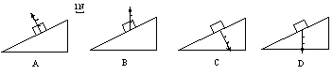

5、天花板上悬挂着一个劲度系数为k的弹簧，弹簧的下端拴一个质量为m的小球，小球处于静止状态时，弹簧的形变量等于(g为重力加速度，不计弹簧质量) ( )
A.零 B.mg/k C.kmg D.m/k
6、一根弹簧原长10cm，挂上重2N的砝码时，伸长1cm，这根弹簧挂上重8N的物体时，它的长度为(弹簧的形变是弹性形变) ( )
A.4cm B.14cm C.15cm D.44cm
7、一根轻质弹簧受到100N 拉力作用时伸长了5cm,若弹簧受到250N拉力作用时,弹簧的伸长量为____,倔强系数为____.
8、一根轻质弹簧，当用100牛的力拉它时，弹簧的长度为0.55米；当用300牛的力拉它时弹簧长度为0.65米.则弹簧的原长为 米.
9．如图所示，一劲度系数为k₁的弹簧，竖直地放在桌面上，上面压一质量为m的物体，另一劲度系数为k₂的弹簧竖直放在物体上面，其下端与物体的上表面连接在一起，两个弹簧的质量都不计.要使下面弹簧的弹力减为原来的时，应将上面弹簧的上端A竖直向上提高多少？
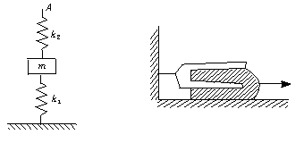

第四节 摩 擦 力
1、产生条件（1）接触面 （2）两物体直接 并相互挤压（有弹力）（3）物体间有
相对 或有相对 的趋势.
2、摩擦力的方向：（1）滑动摩擦力总是阻碍物体的 运动，故其方向与相对运动的方向相反.
（2）静摩擦力的方向是与物体 运动趋势的方向相反.
3、摩擦力的大小：（1）滑动摩擦力的大小可由公式F= 来计算，式中FN是物体与接触面间的压力：µ是动摩擦因数，数值由材料和接触面的情况来决定.
（2）静摩擦力的大小一般可由 或 求解，其大小介于0到最大静摩擦力Fm之间。
4、重5牛的木块在水平压力F作用下静止在竖直墙面上，则木块所受的静摩擦力为 牛.若木块与墙面间的滑动摩擦系数为0.4，则当F＝ 牛时木块可沿墙面匀速下滑。
5、重140N的木箱放在水平地板上，至少用30N的水平推力，才能使它从原地开始运动。则地板给木箱的最大静摩擦力为____ N; 维持木箱做匀速直线运动只需28N的水平推力,则木箱与地板间的动摩擦因数为_____; 木箱在受到50 N的水平推力而运动时,受到地板的摩擦力为________N.
6、一辆汽车停在水平地面上，一个人用力水平推车，但车仍然静止，该现象表明 ( )
A、.推力越大，静摩擦力越小 B、推力越大，静摩擦力越大，推力与静摩擦力平衡
C、推力大小变化时，静摩擦力大小不变 D、推力小于静摩擦力
7．关于相互接触的两物体之间的弹力和摩擦力，下列说法正确的是（ ）
A、有摩擦力一定有弹力 B、摩擦力的大小与弹力成正比
C、有弹力一定有摩擦力 D、弹力是动力，摩擦力是阻力
8、水平地面上的物体在水平方向受到一个拉力F和地面对它的摩擦力f的作用。在物体处于静止状态的条件下，下面各说法中正确的是： ( )
A、.当F增大时，f也随之增大 B、当F增大时，f保持不变
C、F与f是一对作用力反作用力 D、.F与f的合力为零
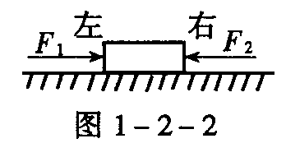9．如图1-2-2所示，一木块放在水平面上，在水平方向共受到三个力即F₁、F₂和摩擦力作用，木块处于静止状态，其中F₁=10N、F₂=2N.若撤去力F₁，则木块在水平方向受到的合力为（ ）
A、10N，方向向左 B、6N，方向向右 C、2N，方向向左 D、0
10．如图1-2-5所示，质量为m1的木块在质量为m2的长木板上向右滑行，木块同时受到向右的拉力F的作用，长木板处于静止状态，已知木块与木板间的动摩擦因数为µ1，木板与地面间的动摩擦因数为µ2，则( )
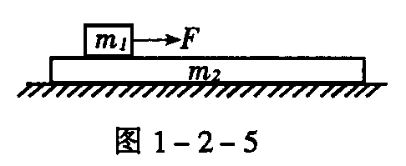A、木板受到地面的摩擦力的大小一定是μ₁m₁g
B、木板受到地面的摩擦力的大小一定是μ₂(m₁+m₂)g
C、当F＞ μ₂(m₁+m₂)g时，木板便会开始运动
D、无论怎样改变F的大小，木板都不可能运动
11．放在水平面上的物体，在20Ｎ水平拉力的作用下做匀速直线运动，若在此物体再加上重50Ｎ的砝码，需要30 Ｎ的水平拉力才能使物体沿水平面做匀速直线运动，求物体与水平面间的动摩擦因数.
第五节 力 的 合 成
1.如果几个力同时作用时产生的作用 与某一个力单独作用的 相同，则这一个力就叫那几个力的合力，那几个力叫这一个力的分力.
2.合力和它的分力是力的效果上的一种 关系.
3．求几个力的合力的过程叫 ；力的合成遵循 定则.
4.作用在同一个物体上的两个力，一个力的大小是20N，另一个力的大小是30N，这两个力的合力的最小值是____________N。
5．作用在一个物体上的两个力、大小分别是30N和40N，如果它们的夹角是90°，则这两个力的合力大小是 ( )
A.10N B.35N C.50N D.70N
6.在力的合成中，合力与分力的大小关系是 ( )
A.合力一定大于每一个分力 B.合力一定至少大于其中一个分力
C.合力一定至少小于其中一个分力 D.合力可能比两个分力都小，也可能比两个分力都大
7、大小分别为15N和20N的两个力，同时作用在一个物体上，对于合力F大小的估计，正确的说法是( )
A.15N≤F≤20N B.5N≤F≤35N C.0N≤F≤35N D.15N≤F≤35N
8、关于两个同学提一桶水，匀速运动中，每个同学的提力相等，下列说法中正确的是：（ ）
A、当他们提桶的两个力的夹角为120⁰时，每个同学提水的力与桶和水的重力的大小相等
B．当他们提桶的两个力的夹角为90 ⁰ 时，每个同学提水的力大于桶和水的重力
C．当他们提桶的两个力的夹角为150⁰时，每个同学提水的力大于桶和水的重力
D．无论他们提桶的两个力的夹角为多大，每个同学提水的力都大于桶和水的重力
9．有两个大小相等的共点力F₁和F₂，当它们的夹角为90⁰时的合力为F，它们的夹角变为120⁰时，合力的大小为（ ）
A．2F B．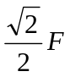 C． D．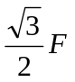

10．如图7所示，平行四边形ABCD两对角线的交点为G，在四边形所在平面上方任取一点O，作出矢量OA、OB、OC、OD， 则矢量OA、OB、OC、OD所代表的四个共点力的合力必等于 ( )
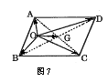 A．3OG B．2 OG
C．4OG D．0

第六节 力 的 分 解
1.求一个力的分力的过程叫 ，力的分解也要遵循平行四边形定则.
2.同一个力可以分解成无数多个大小、方向不同的分力，但一般情况下，应根据力的 进行分解才有实际意义.
O
C
D
1.0N
图1-1
4.如图1-1所示，O点受到F₁和F₂两个力的作用，其中力F₁沿OC方向，力F₂沿OD方向。已知这两个力的合力F=5.0N，试用作图法求出F₁和F₂，并把F₁和F₂的大小填在方括号内。(要求按给定的标度作图，F₁和F₂的大小要求两位有效数字)F₁的大小是____________；F₂的大小是____________。

3.F₁、F₂的合力为F，已知F₁=20N，F=28N，那么F₂的取值可能是 ( )
A.40N B.70N C.100N D.6N
5．将一个力F=10牛分解为两个分力，已知一个分力的方向与F成30⁰角，另一个分力的大小为6牛顿，则在分解中（ ）
A．有无数组解 B．有两解 C．有唯一解 D．无解
6、如图所示,用两根绳子悬挂一个重物,重物受到的重力为300N,求AB、AC绳的拉力各是多大?
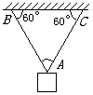

7.把水平向左的150N的力分解为两个分力,分力F₁方向竖直向下,分力F₂的方向和竖直方向成60⁰角.
（1）试做出力的分解的图示
（2）用作图法求出两个分力的大小.

8.一个半径为ｒ重量为G的匀质球，用长度也为ｒ的轻绳挂在竖直光滑的墙上，试将此球所受重力沿绳的方向及垂直于墙的方向分解并求出每个分力的大小.

第七节 物体受力分析
1.受力分析的一般步骤：
（1）首先要明确研究 （特别是对有多个物体组成的系统）.
（2）按照一定顺序进行受力分析.一般可先分析 ；然后分析接触力，分析接触力时，要先分析弹力，在有弹力的接触面上，再判断是否存在 .
2.判断图中各物体受到的摩擦力的方向：

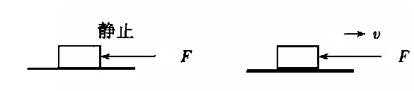
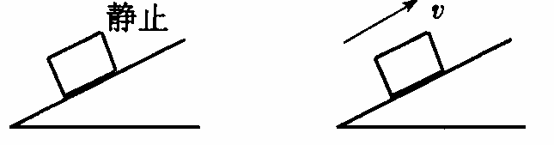
3.在图中，叠放在物体C的斜面上的物体A与B，共同沿斜面匀速下滑，下列说法正确的是（ ）
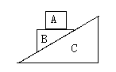A.B物体受重力、A给的正压力、C给的支持力
B.B物体受重力、A对B的正压力和静摩擦力、C对B的支持力和滑动摩擦力C.A物体受重力和B对A的支持力
D.C物体的斜面受到A对C的正压力，B对C的摩擦力
4、放在水平地面上的物块，受到一个与水平方向成α角斜向下方的力F的作用，物块在水平地面上做匀速直线运动，如图1-3所示。如果保持力F的大小不变，而使力F与水平方向的夹角α变小，那么，地面受到的压力N和物块受到的摩擦力f的变化情况是 ( )
α
F
图1-3
A.N变小，f变大 B.N变大，f变小
C.N变小，f变小 D.N变大，f变大

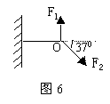5、在《验证力的平行四边形定则》的实验中，某同学实验记录如图6所示，图中F₁ = 3 .0 N , F₂=5.0N ,OF₁与水平方向垂直，0F₂与水平方向的夹角为37⁰（sin37⁰=0.6 ,cos37⁰=0.8 ）试求
（1）求出两力合力的大小
（2）若F₁从图示位置开始沿顺时针方向缓慢转动,并保持结点的位置和F₂的方向不变,讨论F₁ 、F₂的大小如何变化？

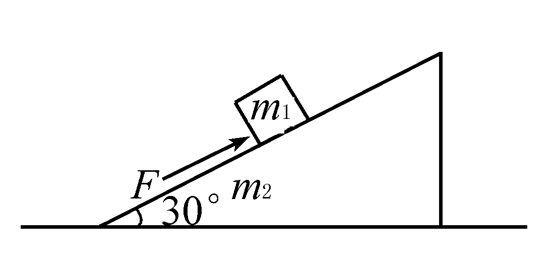6、如图1-4-4所示，质量为m₁=5kg的物体，置于一粗糙的斜面上，用一平行于斜面的大小为30N的力F推物体，物体沿斜面向上匀速运动，斜面体质量m₂=10kg，且始终静止，取g=10m/s²，求地面对斜面的摩擦力的大小及支持力的大小.

7、如图1-4-7所示，重为G的均匀链条，两端用等长的轻绳连接，挂在等高的地方，绳与水平方向成θ角，试求：
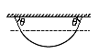（1）绳子张力.
（2）链条最低点的张力.

第一章 力 （单元练习题）
一、选择题
1、作用在同一个物体上的两个力，F₁=8 N ，F₂= 2 N ，则它们的合力的大小可能是：
A、15 N B、10 N C、 5 N D 、 2 N
2、下列关于力的认识正确的是：（ ）
A．重力是物体受到地球的引力，因此重心一定在物体上
B．滑动摩擦力的方向，一定跟物体的运动方向相反
C．物体受到摩擦力作用的同时，也一定受到弹力的作用
D．合力一定大于原来的力，分力一定小于原来的力
3、下列说法中不正确的是：（ ）
A．形状规则的物体的重心一定在其几何中心上
B．通常所说的压力、支持力、绳的拉力都是弹力
C．力的分解是力的合成的逆运算，同样遵守平行四边形定则
D．受静摩擦力作用的物体一定与给它静摩擦力作用的物体相对静止
4、用20 N的水平拉力拉着一个重为40N的砖，可以使砖在水平地面上匀速滑动，则：（ ）
A．由于拉力的方向就在水平方向上，则拉力不能分解
B．地面受到的压力与砖的重力是一对平衡力
C．砖受到的滑动摩擦力小于20N D．砖和地面间的动摩擦因数为0.5
5、在力的合成中，下列关于两个分力与它们的合力的关系的说法中，正确的是( )
A. 合力的方向一定与分力的方向相同 B.合力一定小于每一个分力
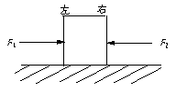C. 合力一定大于每一个分力 D.两个分力的夹角在0°～180°变化时，夹角越大合力越小
6．用一水平力推地面上的木箱，没有推动，则：
- 木箱运动趋势沿水平力方向
B．木箱受到的摩擦力大于水平推力
C．此时摩擦力与木箱对地面的正压力成正比
D．木箱与地面的最大静摩擦力等于木箱开始运动时的最小推力
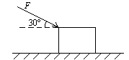7．如图所示，重20牛的物体放在粗糙水平面上，用力F=8牛的力斜向下推物体，F与水平面成30⁰角，物体与平面间的滑动摩擦系数μ=0.5，则：（ ）
A．物体对地面的压力为24牛 B．物体所受的摩擦力为12牛
C．物体所受的合力为5牛 D．物体所受的合力为零
8、两个力F₁、F₂,它们合力的最大值为17N,合力的最小值为3N,则这两个力可能是( )
A、F₁=10N, F₂=7N B、 F₁=25N, F₂=8N C、 F₁=7N, F₂=10N D、 F₁=33N, F₂=30N
9、把一个重为G的物体拴在一根绳子的中点,两手靠拢分别握住绳子的两端,然后慢慢地将两手左右分开,使两段绳子间的夹角逐渐增大,则两段绳子的拉力将( )
A、增大 B、减小 C、不变 D、无法判断
10、握在手中的瓶子不滑落下来，这是因为（ ）
A、手的握力大于瓶子所受的重力； B、手的握力等于瓶子所受的重力；
C、手对瓶子的静摩擦力大于瓶子所受的重力； D、手对瓶子的静摩擦力等于瓶子所受的重力
11．关于静摩擦力，下列说法正确的是：（ ）
A、两个相对静止的物体之间一定有静摩擦力的作用
B、静摩擦力一定是阻力
C、受静摩擦力作用的物体一定是静止的
D、在压力一定的条件下，静摩擦力的大小是可以变化的，但有一定限度

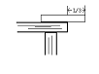二、填空题
12．一根质量为m长为L的均匀长方形木料放在水平面上，木料与水平面间的动摩擦因数为μ，现用水平力F推木料，当木料经过图示位置时，桌面对它的摩擦力为 。
13、在水平地面上有一个重60牛的物体，现用一弹簧秤沿水平方向拉着物体使它作匀速直线运动.已知物体与地面间的滑动摩擦系数为0.2，则弹簧秤读数为 牛.若在匀速拉动中弹簧伸长了2厘米，则弹簧的倔强系数为 .
14、重10牛的滑块置于水平桌面上，它与桌面间的滑动摩擦系数为0.4，用倔强系数为200牛/米的弹簧水平地拉它，当弹簧伸长1.5厘米时滑块与桌面间的摩擦力为 ；当弹簧伸长2.5厘米时滑块与桌面间的摩擦力为 .
三、计算题.
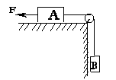15．如图所示，A、B为两木块，质量分别是m_{A}=0.5千克，m_{B}=0.2千克，A放置在水平桌面上，与桌面的摩擦系数为0.2。用一轻绳水平绕过无摩擦的滑轮与B相连，为使A 保持静止求F的范围（设最大静摩擦力等于滑动摩擦力，g=10牛/千克）。

16、如图所示，物体A重40牛，物体B重20牛，A与B，A与地的动摩擦因数都相同。物B用水平细绳系住，当水平力F=32牛时，才能将A匀速拉出，接触面间的动摩擦因数多大？
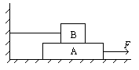

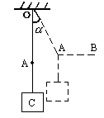17、如图所示，物重30牛，用OC绳悬挂在O点，OC绳能承受最大拉力为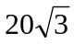牛，再用一绳系OC绳的A点，BA绳能承受的最大拉力为30牛，现用水平力拉BA，可以把OA绳拉到与竖直方向成多大角度？

18.如图5 所示,重500 N 的物体在与水平方向成30 ⁰的拉力F作用且向右运动,已知F=20N , 物体与地面之间的动摩擦因数μ=0.2 求：
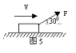（1）F在水平方向上的分力和在竖直方向上的分力各是多大?
（2）物体受到的摩擦力多大?方向如何?
（3）物体在运动中受到的合力多大? 方向如何?

第二章 直线运动
第一节 几个基本概念
1、质点是用来代表物体的只有质量、没有大小的点，它是一个理想化的物理模型，物体的大小或形状对研究的问题没有 ，或者对研究问题的 可以忽略时，物体就可以看做质点
2.位移是描述物体位置变化的物理量，是 量.方向用由起点指向终点的有向线段表示，大小则是用 表示.路程是质点运动轨迹(路径)的长度，是 量.只有 运动中，位移的大小才等于路程.
3、时刻在时间轴上可用一个确定的 来表示.如“2s末”，“3s初”等.而时间是指两个时刻之间的一段间隔.在时间轴上用 来表示.如“第3s内”、“10min”等.
4、某人沿着一半径为40m的圆形跑道跑步，恰好运动半圈时，该人的位移是 m，该人的通过的路程是 m，
5.小球从3m高处自由下落，被水平地板弹回后在1m高处接住，则小球通过的路程等于_______m，位移的大小等于______________m。
6、A、B两列火车相向而行，速率分别是10 m/s ，15 m/s，这两个速率的参照物都是 ，
A火车中的旅客看到B火车向他驶来的速率是 m/s，此时率的参照物是 。
7、甲同学沿一条直线以υ_{甲}的速度匀速前进，他发现原来在他向后的乙同学和他之间的距离越来越大，那么，乙同学运动的情况可能是 ；也可能是 ；也可能是 .
8.关于质点的说法中正确的是 ( )
A.质量和体积很小的物体可看成质点
B.研究地球绕太阳公转规律时，可以把地球看作质点
C.研究一列火车通过南京长江大桥时间时，不能把火车看作质点
D.做直线运动的物体能看成质点，而做曲线运动的物体不能看成质点
9、A、B两汽车站相距60km，从A站每隔10min向B站开出一辆汽车，行驶速度为60km/h，如果在A站第一辆汽车开出时，B站也有一辆汽车以同样大小的速度开往A站，则以下情况中正确的是：（ ）
A、B站汽车在行驶途中能遇到6辆从A站开出的汽车。
B、B站汽车在行驶途中能遇到7辆从A站开出的汽车。
C、如B站汽车与A站汽车不同时开出，B站汽车在行驶途中最多能遇到11辆车。
D、如B站汽车与A站汽车不同时开出，B站汽车在行驶途中最多能遇到12辆车。

第二节 位移和时间的关系
1、匀速直线运动：物体在任何相等时间内的位移相等.匀速运动时速度与位置关系为v= .
2. 在匀速直线运动中，从v-t图中可求得 (直线与t轴所夹的面积)；从s-t图中可求得
(直线的斜率).
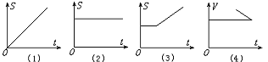3、四个同学分别画出四个质点的位移图像或速度图像，如图所示。不管四个质点如何运动，但可以肯定已画错的是（ ）
（A）（1）图像 （B）（2）图像
（C）（3）图像 （D）（4）图像
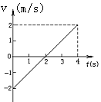4、图所示为某物体作直线运动的v-t图像，关于这个质点在前4秒内运动情况的说法正确的是：
(A)质点始终向同一方向运动； (B)加速度大小不变，方向与初速度相同；
(C)前2秒内作匀减速运动； (D)4秒内的位移是4米。
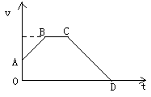
5、图3所示为某个物体运动的速度图象，图线的AB段表示物体做 运动，BC段表示物体做 运动，CD段表示物体做 运动，图线与时间轴的交点D表示

图3
6、下表给出了某物体做匀速直线运动的位移跟时间的对应关系在图中画出该物体的位移图象.
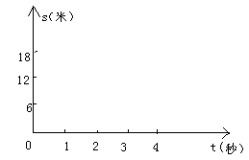
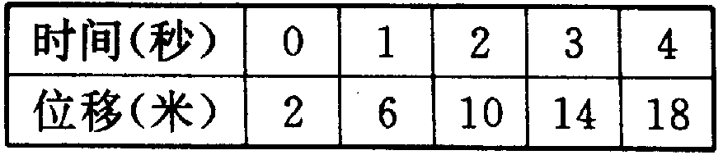

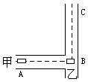
7、如图所示，公路AB⊥BC，且已知AB＝100米，车甲从A以8米／秒的速度沿AB行驶，车乙同时从B以6米／秒的速度沿BC行驶，两车相距的最近距离是多少？

第三节 运动快慢的描述 速度
1.平均速度为s/t，即对应于某一段时间(或某一段位移)的速度，是矢量，方向与 的方向相同；瞬时速度对应于 (或某位置)的速度。
2.平均速率：质点在某段时间内通过的路程和所用的时间的比值叫这段时间内的平均速率，是标量；表示质点运动平均快慢程度的物理量.只有在 运动中，平均速率的大小才等于平均速度的大小.
3.瞬时速率：瞬时速度的大小，是标量，简称为 .
4、下列说法正确的是（ ）
A、平均速度即为速度的平均值 B、瞬时速率是指瞬时速度的大小
C、火车以v经过某一段路，v是指瞬时速度 D、子弹以v从枪口射出，v是平均速度
5、列车沿直线从Ａ到Ｂ，开始以速度v运动了1/3路程，通过中间1/3路程的速度是2v，最后1/3路程的运动速度是v，则全程平均速度为 （ ）
A、1.2v B、1.25v
C、 1.5v D、1.8v
6.在下面四个速度图象中，有一个是表示物体做匀速直线运动的速度图象。这个图象是 ( )
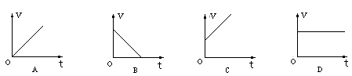

7.甲和乙两个物体在同一直线上运动，它们的速度—时间图象分别如下图中的a和b所示。在t₁时刻 ( )
A、它们的运动方向相同 B、它们的运动方向相反
C、甲的速度比乙的速度大 D、乙的速度比甲的速度大

8、一质点从A点出发沿AC方向以v1速度匀速运动，与此同时另一质点以v2速度从B点出发也作匀速运动，已知AC相距L，BC相距d，且BC⊥AC．若两质点能相遇，则v2的最小速度是多少？
A
C
V1
V2
L
d
B

第四节 速度改变快慢的描述 加速度
1、速度的变化：△v=v_{t}-v₀，描述速度变化的 和 ，是矢量.
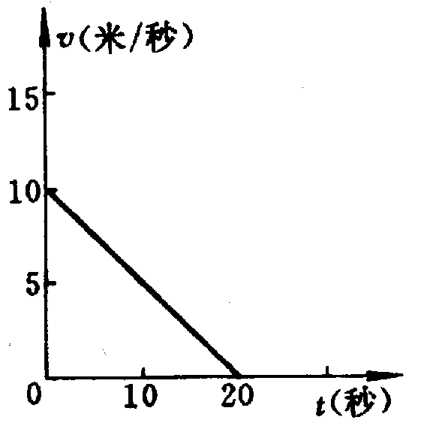
2、加速度a是描述速度变化快慢的物理量，a=△v/△t是矢量. 在直线运动中，若a的方向同v₀的方向 ，质点做加速运动；若a的方向同v₀的方向 ，质点做减速运动.
3、图所示是某一质点做减速直线运动的速度图象，从图象可知，该质点运动的初速υ₀＝ 米/秒，加速度a＝ 米/秒²，方向与质点运动初速度υ₀方向 。
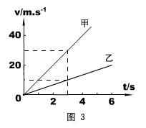
4、有甲、乙两个物体在同一水平面运动，它们的运动速度随时间变化的情况如图中的图象所示。由图象可以判断乙物体做的是 运动；甲物体的加速度 乙物体的加速度(填“大于”、“小于”或“等于”)。在第3秒初，甲物体的瞬时速度大小为 m／s 。

5、关于速度和加速度，下列说法正确的是 （ ）
A、物体的加速度不为零时，其速度可能为零 B、物体的加速度为零时，其速度一定为零
C、物体的加速度增大时，其速度不一定增大 D、物体的加速度减小时，其速度一定减小
6、做直线运动的物体,若加速度不为0,则 ( ).
A、它的速度一定不为0 B、有时它的速率可能为0
C、它的速率一定要改变 D、它的速度一定要改变
7、一质点做匀加速直线运动，V₀＞0，a＞0，当a值逐渐变小且不等于零的过程中，其速度和位移值将（ ）
A、速度增大，位移增大 B、速度减小，位移增大
C、速度减小，位移减小 D、速度增大，位移减小
8、物体做匀变速直线运动，某时刻速度的大小为4 m/s，1 s后速度的大小变为10 m/s，关于该物体在这1 s内的位移和加速度大小有下列说法（ ）
A．位移的大小可能小于4 m B．位移的大小可能大于10 m
C．加速度的大小可能小于4 m/s² D．加速度的大小可能大于10 m/s²
9、物体从A到B做匀变速直线运动，经过中间位置时的速度为v₁，它在这段时间中间时刻的速度为v₂，则( )
A.物体做匀加速运动时， v₁ ＞ v₂
B.物体做匀加速运动时， v₁ ＜ v₂
C.物体做匀减速运动时， v₁ ＞ v₂
D.物体做匀减速运动时， v₁ ＜ v₂

第五节 匀变速直线运动的规律
1.物体在一直线上运动，如果在相等的时间内速度变化相等，这种运动就叫做 直线运动.
2.匀变速运动中，物体的加速度a为定值.如规定初速度方向为正方向；当a＞0时，物体做匀 直线运动；当a＜0时，物体做匀 直线运动.(1)速度公式：v_{t}= ，(2)位移公式：
s= 。
3、匀变速直线运动的v-t速度图像 ：(1)斜率表示 ，图线的斜率为正，表明物体做加速运动，如果图线斜率为负，那么表明物体做减速运动. (2)v-t图线与横轴所围的面积表示
。
4.图中给出了两个物体做直线运动的速度图线，其中图线甲与横轴平行，图线乙为通过坐标原点的直线。由图可知( )
v
t
O
甲
乙
A.甲做匀速直线运动 B.甲处于静止
C.乙做匀速直线运动 D.乙做匀加速直线运动

5.一辆汽车在4s内做匀加速直线运动，初速为2m/s，末速为10m/s，在这段时间内 ( )
A.汽车的加速度为2m/s² B.汽车的加速度为8m/s²
C.汽车的平均速度为6m/s D.汽车的平均速度为10m/s
6、物体由静止开始做匀加速直线运动，若第1秒内物体通过的位移是0.5m，则第2秒内通过的位移是 ( )
A.0.5m B.1.5m C.2.5m D.3.5m
7、 由静止开始做匀加速直线运动的汽车，头1s内通过0.4m路程，则（ ）
A、第1秒末的速度为0.8m/s B、加速度为0.8m/s²
C、第2s内通过的路程为1.2m D、 头2s内通过的路程为1.2m
8、汽车的速度为7m/s, 关闭发动机后做匀减速运动，当汽车前进了120m时速度减为5 m/s,若再经过55s，则汽车已前进了多大的距离？

9、一质点做匀变速直线运动，第4s末的速度为10m/s，第8s末的速度是－10m/s，试求在8s内，该质点的最大位移是多少？

第六节 匀变速直线运动规律的应用
1. 匀变速直线运动规律的重要推论.
(1)速度、位移关系：v^{２}_{t}-v²₀= ，(2)平均速度：v= .
（3）做匀变速直线运动的物体，如果在各个连续相等时间t内位移分别为s₁、s₂、s₃…s_{n}，加速度为a则△s=s₂₋s₁=s₃-s₂=…=s_{n}-s_{n-1}= .
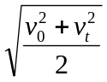（4）做匀变速直线运动的物体的初速度为v₀，末速度为v_{t}，则在这段时间内的平均速度等于这段时间中间时刻的瞬时速度v_{t/2}= (v₀+v_{t}) /2
（5）在上述时间的位移中点的即时速度v_{S/2}=

2、从某一时刻开始，汽车在平直公路上以S＝24t－6t² m的规律前进，则汽车的初速度为＿＿＿m/s；3s内的位移为＿＿＿＿m．
3、一个物体做匀加速直线运动，在ts内经过的位移是S，它的初速度为V₀，t s末的速度为V_{t}，则物体在这段时间内的平均速度为 （ ）
A、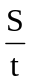 B、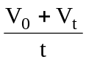 C、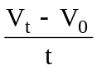 D、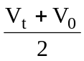
4、物休由静止开始做匀加速直线运动，若在第3S内物体通过的位移是10m，则在前5S内物体通过的位移是 （ ）
A、18m B、25m C、40m D、50m
5、汽车以20m/s的速度做匀速直线运动，刹车后的加速度为5m/s²，那么刹车后2S与刹车后6S汽车通过的位移之比为 （ ）
A、1∶1 B、3∶1 C、3∶4 D、4∶3
6、汽车甲沿着平直的公路以速度v0做匀速直线运动，当它路过某处的同时，该处有一辆汽车乙开始做初速度为0的匀加速直线运动去追赶甲车，根据上述已知条件，则(A)
A.可求出乙车追上甲车时乙车的速度 B.可求出乙车追上甲车时乙车所走的路程
C.可求出乙车从开始起动到追上甲车时所用的时间 D.不能求出上述三者中任何一个
7、在平直的公路上，自行车与同方向行驶的一汽车同时经过A点，自行车以V=4m/s速度做匀速运动，汽车以V₀=10m/s的初速度，a=0.25m/s²的加速度做匀减速运动.试求，经过多长时间自行车追上汽车?

8、有一个做匀加速直线运动的物体，从第2s末至第6s末的位移为24m，从第6s末至第10s末的位移为40m，则该物体的加速度为多大?初速度为多大?

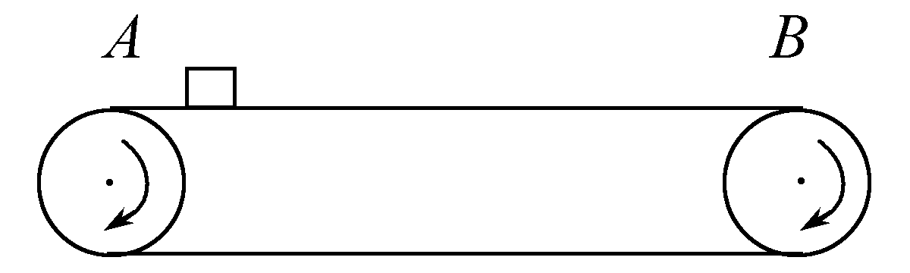9、如图2-3-2所示，一平直的传送带以速度v=2m/s匀速运动，传送带把A处的工件运送到B处，A、B相距L=10m.从A处把工件无初速地放到传送带上，经过时间t=6s，能传送到B处，欲用最短的时间把工件从A处传送到B处，求传送带的运行速度至少多大?

第七节 自由落体运动
1.概念：物体只在 作用下，从 开始下落的运动.
(1)一般规律：速度公式v_{t}= ，位移公式h= ，v_{t}²= 。
(2)特殊规律：初速度为0的匀加速运动所有特殊规律对自由落体运动均适用.
2.同一地点的两个物体从同一高度同时开始做自由的落体运动，那么， ( )
A.质量较大的物体先到达地面 B.密度较大的物体先到达地面
C.体积较大的物体先到达地面 D.两个物体同时到达地面
3、一个物体做自由落体运动，取g=10m/s²，则 ( )
A.物体2s末的速度为20m/s B.物体2s末的速度为10m/s
C.物体2s内下落的高度是40m D.物体2s内下落的高度是20m
4.以10m/s的速度，从10m高的塔上水平抛出一个石子，不计空气阻力，取g=10m/s²，石子落地时的速度大小是 ( )
A.10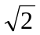m/s B.10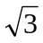m/s C.20m/s D.30m/s
5、物体从高H处自由落下，经过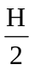高处的速度为 （ ）
A、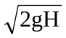 B、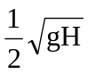 C、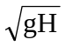 D、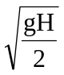
6.物体从距地面某高处开始做自由落体运动，若下落前一半路程所用的时间为t，则物体下落全程所用的时间为 ( )
A.t B.4t C.2t D.2t
7.物体自楼顶处自由落下(不计空气阻力)，落到地面的速度为v。在此过程中，物体从楼顶落到楼高一半处所经历的时间为 ( )
A.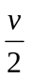 B. 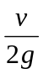 C. 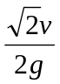 D. 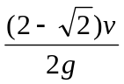
8.物体从距地面H高处开始做自由落体运动。当其速度等于着地速度的一半时，物体下落的距离是 ( )
A.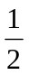H B.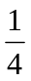H C.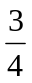H D.H
9、一物体从某高处自由下落，从开始落时刻算起，下降到总高度一半的时间是t₁，速度增加到落地时末速度一半的时间是t₂，比较t₁和t₂有
(A)t₁＞t₂；(B)t₁＝t₂；(C)t₁＜t₂；(D)不一定.
10、长1.4m的铁链，悬其上端，若从悬点放开铁链让其自由落下，问：整条铁链经悬点下方3.2m处所经历的时间．（g取10m/s²）

第八节 学生实验《 研究匀变速直线运动的规律》
1、从打点计时器的纸带上可直接得到的数据是： （ ）
A、位移 B、加速度
C、速度 D、以上三个量均可

2、“研究匀变速直线运动的规律”实验中，小车拖纸带运动，打点计时器在纸带上打出一系列点，从中确定五个记数点，每相邻两个记数点间的时间间隔是0.1s，用米尺测量出的数据如图所示，则小车在C点的速度V_{C}＝＿＿＿＿m/s，
小车运动的平均加速度a＝＿＿＿m/s²．

3、自来水龙头向下滴水，前一滴水到达地面时，另一滴正巧离开水龙头，在地面上放一张纸带，当匀速水平拉动纸带的时候，纸带上的水点 （选：均匀分布、越来越密、越来越疏），当匀加速拉动纸带时，纸带上的水点 （选：均匀分布、越来越密、越来越疏）。当第一滴水刚落到纸带上时，开始匀加速拉动纸带，这时第一和第二两滴水在纸带上的水点之间的距离是5cm，现改变水龙头高度，使它的高度变为原来的1/4，仍使前一滴水到达地面时，另一滴水正巧离开水龙头，并使第一滴水刚落到纸带上时，开始匀加速拉动纸带，纸带的运动情况和刚才相同，这时，第一和第二两滴水在纸带上的距离是 cm.

4．某科技馆中有一个展品，该展品放在较暗处。有一个不断均匀滴水的龙头（刚滴出的水滴速度为零）在平行光源的照射下，可以观察到一种奇特的现象：只要耐心地缓慢调节水滴下落的 ，在适当的情况下，看到的水滴好象都静止在各自固定的位置不动（如图中A、B、C、D所示，右边数值的单位是cm）。要想出现这一现象，所用光源应为 光源，滴水时间间隔必为 s.光源闪光频率为 Hz（取g=10m/s²， 结果可用根式表示）

A
B
0
100
500
1000
C
D
平行光源

第二章 直线运动（单元练习题）
一、选择题.
1、一辆汽车以速度v匀速行驶了全程的一半,然后匀减速行驶了另一半,恰好静止,则此汽车全程的平均速度为 （ ）.
(A)v/2 (B)2v/3 (C)3v/2 (D)v/3
2、两个物体质量分别是m₁和m₂，且m₁＝2m₂，分别从4h和h高处自由落下，它们到达地面所需时间分别是t₁和t₂，到达地面时的速度分别是υ₁和υ₂，则t₁与t₂之比及υ₁与υ₂之比分别是( )
(A)4：1，2：1； (B)2：1，2：1； (C)1：2，1：2； (D)1：4，1：2.
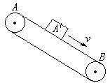
3、静止传送带上有一木块A′正以速度v匀速下滑（如图），滑到传送带长度一半时，传送带开始匀速斜向上运动。则木块从A滑到B所需时间与传送带始终静止不动木块从A滑到B所用时间比较（ ）
（A）前者快 （B）前者慢 （C）两种情况相同 （D）不能确定
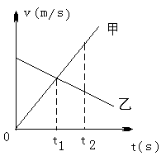
4、甲、乙两个物体在同一直线上运动,它们的速度-时间图像如图所示,由图像可知( ).
A.在t₁时刻,甲、乙的速度相同
B.在t₁时刻,甲和乙的速度大小相等、方向相反
C.在t₂时刻,甲和乙的速度方向相同,加速度方向相反
D.在t₂时刻,甲和乙的速度方向相同,加速度方向也相同
5、在同一高度先后自由落下小球A、B，A球比B球早运动0.2秒，则
(A)A球比B球早0.2秒落地；
(B)A球的速度总比B球大2米/秒；
(C)从B球刚开始运动时计时，经连续三段相等时间里AB两球之间距离之比是1：4：9；
(D)通过相同一段位移，所需时间A球比B球少0.2秒.
二、填空题.
6、一质点做初速为1米/秒的匀加速直线运动，加速度为0.5米/秒²，则它在第4秒末的速度是
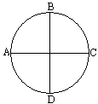 米/秒，第5秒初的速度是 米/秒，前5秒内的位移是 米，第5秒内的位移是 米，前5秒内的平均速度是 米/秒，第5秒内的平均速度是 米/秒.
7、如图所示，某人从A点出发，以2 m/s的速率，沿着一半径为50m的圆形跑道跑步，运动员在 点时位移最大，最大位移是 m，在第一次到达最大位移的过程中，他的平均速率是 m/s ，平均速度大小为 m/s。
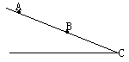
8、一物体从A点开始沿斜面ABC向下做初速为零的匀加速直线运动，如图所示，从A点经B点运动至C点，B是AC的中点，物体从A运动到B所用时间为t，经过B点时的速度是υ，则物体从B运动到C所用的时间是 ，到过C点时的速度是 .
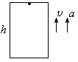
9、如图所示，高h的电梯正竖直向上以加速度a匀加速运动，忽然天花板上一螺钉脱落，螺钉落到电梯底板上所用的时间为____。
10、子弹在射入墻壁时的速度是200/s,射入墻壁的深度是20cm,子弹在墻壁内的运动可以看成是匀减速运动.子弹在墻壁内的运动加速度大小是 m/s²,运动的时间是 s.
三、计算题.
11、图为一辆汽车做直线运动的速度时间图像,根据图像求出汽车25s内的平均速度.
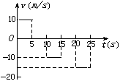

12、竖直上抛的物体,初速度是40m/s,g取10m/s²,在t=1.0s、3.0s、5.0s时,物体的位移分别是多少?速度分别是多大?通过的路程分别是多少?

13、汽车由静止开始以加速度a₁＝2m/s²的加速度作匀加速直线运动，紧接着又做加速度a₂＝4m/s²的匀减速直线运动直到静止，若运动的总时间为9S，则汽车运动的总位移为多少m，汽车运动过程中的最大速度为多少m/s？

14、甲、乙两辆汽车沿同一直线一前一后作用同向匀速运动，甲车在前，速度V₁为8m/s，乙车在后，速度V₂为16m/s，当两车相距16m时，为避免两车相撞，乙车驾驶员赶紧刹车减速，则乙车刹车加速度至少应为多大？

15、如图所示，A、B两物体相距S＝7m，A在水平拉力和摩擦力作用下正以V_{A}＝4m/s，方向向右做匀速直线运动，而物体B此时速度V_{B}＝10m/s，方向向右，在摩擦力作用下做匀减速直线运动，加速度a＝－2m/s²，则经过多少时间A追上B？
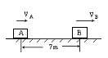

第三章 牛顿运动定律
第一节 牛顿第一定律
1、牛顿第一定律(即惯性定律)：一切物体总保持 运动状态或 状态，直到有外力迫使它改变这种运动状态为止。
2、一切物体都具有惯性，_______是物体惯性大小的量度。

3、下列关于惯性的说法，正确的是 ( )
A.只有静止或做匀速直线运动的物体才具有惯性
B.做变速运动的物体没有惯性
C.有的物体没有惯性
D.两个物体质量相等，那么它们的惯性大小相等

4、下列关于惯性的说法中，正确的有 ………………… （ ）
A、物体的速度越大，惯性越大 B、物体做自由落体运动时具有向下的惯性
C、物体所受合外力越大，惯性越大 D、物体的质量越大，惯性越大

5、一个置于水平地面上的物体受到的重力为G，当用力F竖直向下压它时，它对地面的压力等于( )
A.G B.F C.G-F D.G+F

6、匀速行驶的公共汽车突然刹车时，车上乘客向前方倾倒，这是因为 ( )
A.当乘客随汽车匀速前进时已经受了一个向前的力，这个力在刹车时继续起作用
B.在刹车时，汽车对乘客施加一个向前的力
C.汽车具有惯性，因而促使乘客倾倒
D.乘客具有惯性，而汽车突然减速

7、下列说法中正确的是 （ ）
A．物体受到一个不为零的恒力的外力作用时，它的运动状态一定改变
B．物体受到的合力不为零时，一定做加速运动
C．物体受到合力为零时，一定处于静止状态
D．物体运动的方向就是物体受到的合外力方向

第二节 物体运动状态的改变
1、物体运动状态的改变是指物体的 的改变，可以是物体 大小的改变，也可以是物体 方向的改变，也可以是物体 大小和 方向都改变。
2．下列说法正确的是……（ ）
A．物体受力不变时，其运动状态也不变 B．物体只有不受力时，其运动状态才不变
C．物体速度变化率的方向总与外力方向相同 D．物体运动方向总与外力方向相同
3、下列哪一运动过程中，物体的运动状态可能没有发生变化 … （ ）
A、物体的位移逐渐增大的过程 B、物体的位移非均匀增大的过程
C、物体的速率发生变化的过程 D、物体的速度方向发生变化的过程
4．质点由静止开始做直线运动，所受外力大小随时间变化的图象
如图2，则有关该质点的运动， 以下说法中错误的是……（ ）
A．质点在前2s内匀加速，后2s内变减速 B．质点在后2s内加速度越来越小，速度越来越大
C．质点在后2s内加速度和速度都越来越小
D．设2s末和4s末的速度分别为v₂和v₄，则质点在后2s内的平均速度等于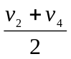
5 10 t/s t/s
v/ms⁻¹⁻

0
-1

2

1

-2
5．如图3所示，为一物体沿东西方向（以东为正方向）做直
线运动的v-t图线。由此图线可知……（ ）
A．前5s物体受到的外力是向西的，后5s受到的外力是向东的；
B．前5s物体受到的外力是向东的，后5s受到的外力是向西的；
C．物体受到的外力方向一直是向东的；
D．物体受到的外力方向一直是向东的。
6、关于运动和力的关系，下列说法中正确的是： ( )
A.物体受到的合外力越大，加速度越大
B.物体受到的合外力越大，速度越大
C.物体从静止开始在外力作用下做直线运动，当合外力逐渐减小时，速度也逐渐减小
D.物体原来做匀变速直线运动，当合外力逐渐增大时，速度也一定逐渐增大
7、一物体运动速度为3m/s，在力的作用下速度变为4m/s，方向转过90⁰；则速度改变量
为 m/s。

第三节 牛顿第二定律及力学单位制
1、国际单位制中力学中选取的3个基本物理量是_______、_______、_______。
2、下列单位①m；②N；③s；④J；⑤m/s；⑥m/s²；⑦kg中，属于国际单位制的基本单位的是：（ ）
A、只有①、③ B、只有①、③、⑦ C、只有⑥不是 D、都是
3、物体受到下列几组共点力的作用，其中一定能使物体产生加速度的是 … （ ）
A、1N、3N、5N B、2N、4N、6N C、3N、4N、5N D、4N、6N、8N
4、质量为10kg的物体放在水平地面上，当用30N的水平力推它时，其加速度是1m/s²，当水平力增至45N时，其加速度为 …………………………（ ）
A、1.5m/s² B、4.5m/s² C、2.5m/s² D、3.5m/s²
5．有一恒力F施于质量为m₁的物体上，产生加速度a_{l}，施于质量为m₂的物体上产生的加速度为a₁．若此恒力F施于质量为(m_{l}+m₂)的物体上，产生的加速度应是……（ ）

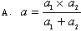 B．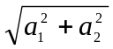 C．(a₁+a₂)／2 D．a₁+a₂

6、一个做直线运动的物体受到的合外力的方向与物体运动的方向一致，当合外力减小时，则物体运动的加速度和速度的变化是 ( )
A.加速度增大 B.加速度减小 C.速度增大 D.速度减小
7．如图6所示，小车上固定一弯折硬杆ABC，C端固定一质量为m的小球，已知α角恒定。当小车水平向左做匀加速直线运动时，BC杆对小球的作用力的方向……（ ）
B
α C
m
A

图6

A．可能沿杆向上 B．可能竖直向上
C．可能水平向左 D．介于水平向左和竖直向上之间

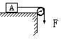8、如图物体A质量为1kg，放在光滑的水平桌面上，当加在绕定滑轮的绳子一端的拉力F为1N时，物体A的加速度为__________m/s²。若有一个重1N的物体拴在绳子的这一端取代F，则物体A的加速度为_____________m/s²。
9、水平桌面上质量为1kg的物体受到2N的水平拉力，产生1.5m/s²的加速度。若水平拉力增至4N，则物体将获得多大的加速度？

10、如图所示,水平传送带A、B相距S=4.5m,工件与传送带间的动摩擦因数μ=0.1。工件滑上A端瞬时速度V_{A}=5 m/s，到达B端的瞬时速度设为V_{B} （取g=10m/s²）
（1）若传送带不动，V_{B}多大？
（2）若传送带以速度V=3 m/s逆时针匀速转动，V_{B}多大？
（3）若传送带以速度V=4. 5m/s顺时针匀速转动，V_{B}多大？
S
v_{A}
v_{B}

第四节 牛顿第三定律
1.用弹簧拉着木块在水平面上做匀速直线运动，弹簧拉木块的力与木块拉弹簧的力是 ( )
A.一对平衡力 B.一对作用力与反作用力
C.大小相等，方向相反，作用在一条直线上 D.大小相等，方向相反，作用在同一物体上

2、关于作用力和反作用力，下列说法正确的是 ( )
A.作用力反作用力作用在不同物体上
B.地球对重物的作用力大于重物对地球的作用力
C.作用力和反作用力的大小有时相等有时不相等
D.作用力反作用力同时产生、同时消失
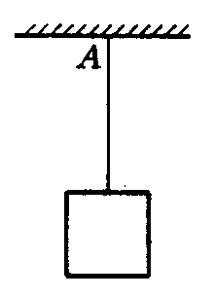
3、如图所示，绳子下悬挂着一个重为G的物体，绳对物体的拉力为F₁，A点对绳的拉力为F₂，物体对绳的拉力为F₃，绳对A点的拉力为F₄。下列各组力中，属于作用力与反作用力的是 ………………………………… （ ）
A、F₁和F₃，F₂和F₄ B、F₁和G，F₂和F₃
C、F₃和G，F₁和F₂ D、F₃和F₄，F₁和F₂

4．如图，两车厢的质量相同，其中一个车厢内有一人拉动绳子使两车厢相互靠近．若不计绳子质量及车厢与轨道间的摩擦，下列对于哪个车厢里有人的判断，正确的是…（ ）
A．绳子的拉力较大的那一端车厢里有人
B．先开始运动的车厢里有人
C．后到达两车中点的车厢里有人
D．不去称量质量无法确定哪个车厢有人
5、水平地面上的静止物体，在水平方向受到一个拉力F和地面对它的摩擦力f，在物体保持静止状态的条件下，下面各说法中正确的是( )
A.当F增大时，f随之减小 B.当F增大时，f保持不变
C.F与f是一对作用力和反作用力 D.F与f的合力为零
6.物体放在地面上，人用力将竖直向上提起离开地面的瞬间，一定是 ( )
A.人对物体的力大于物体对人的力 B.人对物体的力等于物体对人的力
C.人对物体的力大于物体所受的重力 D.人对物体的力等于物体所受的重力
7．如图所示，两个用轻线相连的位于光滑水平面上的物块，质量分别为m₁和m₂，拉力F₁和F₂方向相反，与轻线沿同一水平直线，且F₁>F₂。试求在两个物块运动过程中轻线的拉力T。
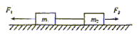

8．一物体在高空中自由下落，其所受的阻力与速度v二次方成正比，即F= cv²（c为常数，为方便计算取c = mg k ²），试分析物体运动的性质并求其最大速度。

第五节 牛顿运动定律的应用（一）
1、关于力和运动的下列说法中，正确的是 ( )
A.撤去作用后，运动物体由于惯性最终总要停下来
B.作用在物体上的合外力不为零，物体的即时速度可能为零
C.物体在恒力作用下，它的速度一定不会发生变化
D.物体运动速度的方向总跟合外力的方向一致
2如图3-1所示，物体P以一定的初速度沿光滑水平面向右运动，与一个右端固定的轻质弹簧相撞，并被弹簧反向弹回。若弹簧在被压缩过程中始终遵守胡克守律，那么在P与弹簧发生相互作用的整个过程中 ( )
A.P做匀变速直线运动
图3-1
v
P
B.P的加速度大小不变，但方向改变一次
C.P的加速度大小不断改变，当加速度数值最大时，速度最小
D.有一段过程，P的加速度逐渐增大，速度也逐渐增大．
3．如图4所示，当车厢以某一速度加速前进时，物块M相对车厢静止于竖直车厢壁上，

M v
a

图4
则当车厢加速度增大时……（ ）
A．物块会滑下来
B．物块仍然保持相对于车厢静止状态
C．物块所受车厢壁的静摩擦力增大
D．物块所受车厢壁的弹力增大
4、在水平面上做匀加速直线运动的物体，在水平方向上受到拉力和阻力的作用。如果使物体的加速度变为原来的2倍。下列方法中可以实现的是 ( )
A.将拉力增大到原来的2倍 B.将阻力减少到原来的倍

C.将物体的质量增大到原来的2倍 D.将物体的拉力和阻力都增大到原来的2倍
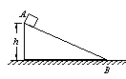5、一个物体，从高度是h的光滑斜面顶端A开始下滑(图3-6)，物体滑到斜面下端B时，速度大小为(空气阻力不计) ( )
A. B. C.gh D.2gh

6．物体放在一倾角θ的斜面上，向下轻轻一推恰好能匀速下滑，若给此物体一大小为v₀，方向沿斜面向上的初速度，则它沿斜面上滑的最大距离是 。
7、质量为2kg的物体与水平面间的动摩擦因数为0.1，在10N的水平拉力作用下，由静止开始沿水平地面运动。1S后去掉拉力,再经过5S，物体的总位移是多少? (g取10m/s²)

8、汽车重12.5 t ，司机看到绿信号灯后，立即起动汽车，经5s行驶了20m，已知汽车所受的阻力是车重的0.02倍，求：（g取10m/s²）
（1）汽车发动机的牵引力；
（2）如果汽车在5s后改为匀速运动，这时汽车的牵引力又是多大？

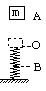第五节 牛顿运动定律的应用（二）
1、如图所示，一轻质弹簧固定在水平地面上，O点为弹簧原长时上端的位置，一个质量为m的物体从O点正上方的A点由静止释放落到弹簧上，物体压缩弹簧到最低点B点后向上运动，则以下说法正确的是 ( ）
A．物体从O点到B点的运动为先加速后减速 B．物体从O点到B点的运动为一直减速
C．物体从B点到O点的运动时，O点的速度最大D．物体从B点到O点的运动为先加速后减速
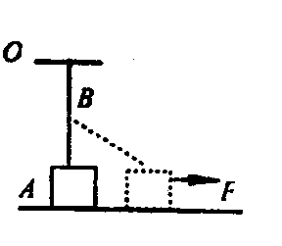
2、图中OA是一遵从弹力跟形变量成正比规律的弹性绳,其一端固定于天花板上的O点,另一端与静止在动摩擦因数恒定的水平地面上的滑块A相连,当绳处在竖直位置时,滑块A对地面有压力的作用,B为紧挨绳的一光滑水平小钉,它到天花板的距离BO等于弹性绳的自然长度,现用一水平力F作用于A,使之向右做直线运动,在运动过程中,作用于A的摩擦力将( )
A.逐渐增大 B.逐渐减小 C.保持不变 D.条件不足,无法判断
3．如图6所示，质量相同的木块A，B用轻质弹簧连接静止在光滑的水平面上，弹簧处于自然状态。现用水平恒力F推A，则从开始到弹簧第一次被压缩 到最短的过程中（ ）
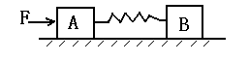A、两木块加速度相同时，速度v_{A}<v_{B}
B、两木块加速度相同时，速度v_{A}>v_{B}
C、两木块速度相同时，加速度a_{A}<a_{B}
D、两木块速度相同时，加速度a_{A}=a_{B}
4、在地面竖直上抛一乒乓球，球上升阶段所需时间为t₁，下降阶段所需时间为t₂，若球所空气阻力与速度成正比，则球由抛出到落地的过程中
A．球的加速度大小先变小后变大，且t₁＞t₂ B．球的加速度大小一直变大，且t₁＞t₂
C．球的加速度大小一直变小，且t₁＜t₂ D．球的加速度大小先变大后变小，且t₁＜t₂
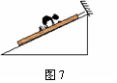
5．如图7，在倾角为α的固定光滑斜面上，有一用绳子拴着的长木板，木板上站着一只猫。已知木板的质量是猫的质量的2倍。当绳子突然断开时，猫立即沿着板向上跑，以保持其相对斜面的位置不变。则此时木板沿斜面下滑的加速度为：
A．gsinα/2 B．gsinα C．gsinα D．2gsinα

6、放在水平地面上的一物块，受到方向不变的水平推力F的作用，F的大小与时间t的关系和物块速度v与时间t 的关系如图所示。取重力加速度g＝10m/s²。由此两图线可以求得物块的质量m和物块与地面之间的动摩擦因数μ分别为 （ ）
2
1
3
0
2
4
6
8
10
F／N
t／s
2
0
2
4
6
8
10
4
t／s
v／m/s

- m＝0.5kg，μ＝0.4 B．m＝1.5kg，μ＝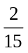
C． m＝0.5kg，μ＝0.2 D．m＝1kg，μ＝0.2

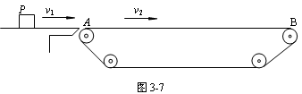
7.如图3-7所示，小型工件P以速率v₁在光滑水平工作台上滑行；水平传送带AB段的长为L，以速度v₂运行。工件P从A处滑上传送带，与传送带间的动摩擦因数为μ，在达到B点之前已经与传送带保持相对静止。讨论工件P在传送带上由A运动到B所用的时间。

第六节 超重和失重
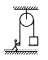
1、一个质量为M的人站在地面上用一定滑轮将质量为m的重物从高处放下，如图所示。若重物以a加速下降（a<g），则人对地面的压力N = _______________。

2．升降机0.2m/s²的加速度加速上升，站在升降机里质量为60kg的人对升降机地板的压力为
N；如果升降机以相同大小的加速度减速上升，人对地板的压力又为 N.(g取10m/s²)

3、如图3-5所示，一个铁球从竖立在地面上的轻弹簧正上方某处自由下落，接触弹簧后将弹簧压缩，在压缩的全过程中，弹簧的压缩量最大时 ( )
图3-5
A.球所受合力最大，但不一定大于重力值
B.球的加速度最大，且一定大于重力加速度值
C.球的加速度最大，有可能小于重力加速度值
D.球所受弹力最大，且一定大于重力值

4．如图所示，质量为M的框架放在水平地面上，一轻弹簧上端固定在框架上，下端固定一个质量m的小球，小球上下振动时框架始终没有跳起，当框架对地面压力为零的瞬间，小球的加速大小为（ ）
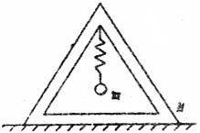
A． B．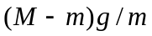
C．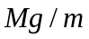 D．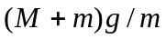

5．如图所示，质量分别为m_{A}、m_{B}的A、B两物块用轻线连接放在倾角为θ的斜面上，用始终平行于斜面向上的拉力F拉A，使它们沿斜面匀加速上升，A、B与斜面的动摩擦因数均为μ，为了增加轻线上的张力，可行的办法是（ ）
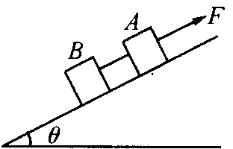
  - 减小A物的质量
B．增大B物的质量
C.增大倾角θ
D．增大动摩擦因数μ

第三章 牛顿运动定律 （单元练习题）
一、选择题
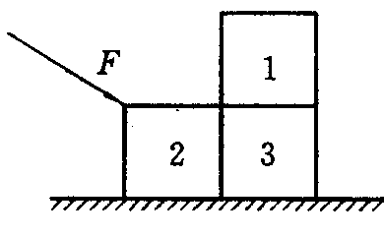
1、如图所示，水平面光滑，用力F推木块2使三个相同的木块保持相对静止向前匀加速运动，则各木块所受到的合力（ ）
A、木块2最大 B、木块3最大 C、同样大 D、不能判断谁大谁小
2、设洒水车的牵引力不变，所受阻力跟车的重量成正比，洒水车在平直路面上沿直线行驶，原来是匀速运动。开始洒水后，它的运动情况将是（ ）
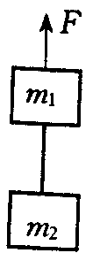
- 继续做匀速运动 B、变为做匀加速运动
C、变为做变加速运动 D、变为做匀减速运动
3、质量分别是m₁、m₂的两个物体用细绳连接，在恒力F的作用下，
竖直向上匀加速提起，如图所示，则两物体间细绳的拉力的大小为（ ）
A、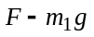 B、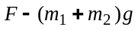 C、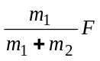 D、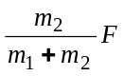
4、钢球在足够深的油槽中由静止开始下落，设油对球的阻力正比于其速率，则球的运动状态是（ ）
A、先加速后减速最后静止 B、加速度减小到零时速度最大
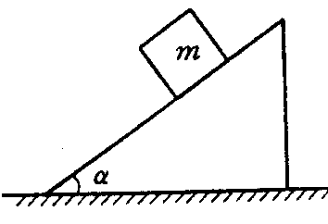
C、先加速后匀速 D、加速度减小到零时速度最小
5、如图所示，光滑斜面的倾角为α，一个质量为m的物体放在斜面上，如果斜面以加速度a水平向左做匀加速直线运动，物体与斜面间无相对运动，则斜面对物体的支持力的大小为（ ）
A、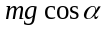 B、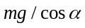 C、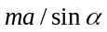 D、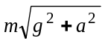
6、质量为m的物体放在不光滑的水平地面上，当用推力F水平向右推物体时，物体获得的加速度为a；若推力方向不变，而大小变为2F，则物体获得的加速度（ ）
A、等于2a B、小于2a C、大于a而小于2a D、大于2a
7、一向右运动的车厢顶上悬挂两单摆M与N，它们只能在如图所示的平面内摆动。某一瞬间出现图示情景，由此可知车厢的运动及两单摆相对车厢运动的可能情况是（ ）
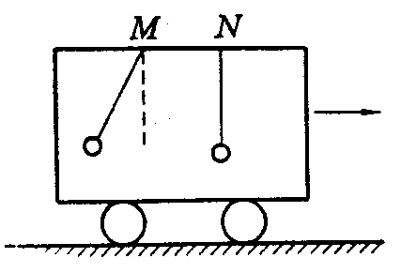
- 车厢做匀速直线运动，M在摆动，N静止
- 车厢做匀速直线运动，M在摆动，N也在摆动
- 车厢做匀加速直线运动，M静止，N在摆动
- 车厢做匀加速直线运动，M静止，N也静止
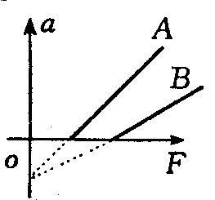
8、质量为m的物体放在A处的地平面上用竖直向上的力F拉物体，物体的加速度a与拉力F的关系图线如图A所示，质量为m' 的另一物体在B地做类似实验，得a—F的关系如图B所示，A、B两线的延长线交oa轴于同一点，设两地的重力加速度分别为g和g' ，由图可知 （ ）
A、m' >m, g' <g B、m'<m, g' =g C、m' =m, g' <g D、m' >m, g' =g
二、填充题
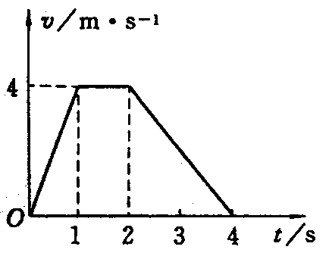
9、质量为1.0kg的物体,v-t图像如图，4s内物体所受合外力的最大值是_____N；合外力方向与运动方向相反时，合外力大小为 _____N。
10、.物体原来静止在水平地面上，在水平向东、大小不变的力作用下，物体作匀加速运动，经过一段位移到A点时速度为v，此时作用力方向不变、大小立即增大为原来的3倍，又经过同样大的一段位移到B点时速度为5v，如果这时作用力方向仍不变、大小立即减小为开始时的1/4，那么，物体经过与A到B同样长的时间后速度为___________。
11、质量为2kg的木块静止在水平地面上，受到12N的水平拉力后开始运动，当速度达到8m/s时，撤去拉力，木块又运动了4s后停止。木块运动时受到的摩擦力大小为 ；拉力撤去前，木块的位移大小为 。
三、计算题
12、质量为5kg的物体与水平面间的动摩擦因数为0.2，当物体以6m/s的速度向左滑动时，用水平向右的拉力作用于物体上，拉力大小为22N，求拉力作用后（g取10m/s²)
（1）物体的加速度的大小及方向； （2）物体可向左运动的最大位移。

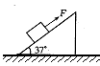13、如图，物体与斜面间μ=0.25，物体的质量为2kg，物体在沿斜面向上的力F=17.2N的作用下由底端开始运动。（设斜面足够长，sin37°=0.6，cos37°=0.8，g取10m/s²）
（1）5s内物体的位移多大？ （2）5s末物体的速度多大？

14．一个同学身高h₁=1.8m，质量m=60kg，站立举手摸高(指手能摸到的最大高度)h₂=2.2m。
(1)该同学用力蹬地，经过时间t₁=0.45s竖直离地跳起，摸高为h₃=2.65m，假定他蹬地的力F₁为恒力，求F₁的大小。
(2)另一次该同学从所站h₄=1.0m的高处自由下落，脚接触地面后经过时间t₂=0.25s身体速度降为零，紧接着他用力F₂蹬地跳起，摸高为h₅=2.7m，假定前后两个阶段中同学与地面的作用力分别都是恒力，求同学蹬地的作用力F₂。(取g=10m/s²)

15卡车车厢中装载的货物应该跟车厢固定好，以免发生事故，有一次一辆卡车只装运了一个质量为m=200kg的木箱，但没有固定，当卡车沿平直公路以v₀=20m/s的速度匀速行驶时，司机发现前方有情况，立即紧急制动，制动后卡车以大小为a=6.0m/s²的加速度做匀减速运动，假定卡车制动开始，木箱就沿车厢底板向前滑动，木箱在车厢底板上滑动了l=2.25m后撞上车厢的前挡板，已知木箱与底板间的动摩擦因数为μ=0.40，取g=10m/s²，
求木箱刚要与挡板相撞时，(1)卡车的速度；(2)木箱的速度。

第四章 物体的平衡
第一节 共点力作用下物体的平衡

1、平衡状态：（1）静止：物体的速度和 都等于零（2）匀速运动：物体的加速度为零，
不为零且保持不变。
2、共点力作用下物体的平衡条件： 即F_{合}=0
3、平衡条件的推论：当物体平衡时，其中某个力必定与余下的其它的力的合力 。
4．一个物体受三个共点力处于静止状态，现撒去其中向东5牛顿的力F₁，其余两力不变，则其余两力的合力大小为 ，方向 。
5、关于平衡状态，下列说法中正确的是………………………………（ ）
A. 当物体速度等于零时，物体处于平衡状态
B. 运动的物体一定不是处于平衡状态
C. 若物体的运动状态保持不变，则物体处于平衡状态
D.当物体处于平衡状态时，一定不受外力作用
6.如图3-3所示，重为G的物体受到斜向上与水平方向成30°角的恒力F的作用，物体沿水平地面做匀速直线运动。则 ( )
A.物体对地面的压力等于地面对物体的支持力
图3-3
F
30°
B.物体对地面的压力小于地面对物体的支持力
C.地面对物体的支持力等于G-0.5F
D.地面对物体的支持力等于G
7、如图，木块放在水平桌面上，在水平方向共受三个力，即F₁、F₂和摩擦力作用，木块处于静止，其中F₁=10N，F₂=2N，若撤去F₁，则木块所受的摩擦力是…………（ ）
A. 8N，方向向右 B. 8N，方向向左
F₁
F₂
C. 2N，方向向右 D. 2N，方向向左
8、一物体m放在粗糙的斜面上保持静止，先用水平力F推m，如图，当F由零逐渐增加但物体m仍保持静止状态的情况下，则…………………………………………（ ）
①物体m所受的静摩擦力逐渐减小到零
②物体m所受的弹力逐渐增加
A
F
θ
③物体m所受的合力逐渐增加
④物体m所受的合力不变
A. ①③ B. ③④ C. ①④ D.②④

9．质量不计的弹簧固定在М=4千克的物体上，弹簧原长为15厘米，劲度系数为98牛/米，用一水平力通过弹簧拉物体。当弹簧长为20厘米时，物体恰能匀速滑动。求物体与水平面之间的动摩擦因数μ。

10、如图所示，人重300N，物体重200N，地面粗糙，无水平方向滑动，当人用100N的力向下拉绳子时，求人对地面的弹力和地面对物体的弹力？
30⁰

第二节 共点力平衡条件的应用

1、几个共点力作用在一个物体上，使物体处于平衡状态，下列说法正确的是（ ）
①几个力的合力一定为零，各个力在任意方向上分力的合力也为零
②合力一定为零，但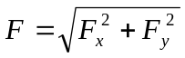故F_{X}、F_{y}不一定为零
③其中任意一个力的大小一定与其它几个力的合力大小相等，而方向相反
④只改变一个力的大小或方向，物体的状态可能不变
A. ①③ B. ③④ C. ①④ D.②④
2、重为G的粗细均匀的匀质棒AB,用轻绳MPN悬挂吊起,如图所示,当棒静止时,有( )
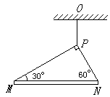
（A）棒必处于水平
（B）棒必与水平相交成30º角且N高M低
（C）绳子MP和NP的张力必有T_{MP}＞T_{NP}，且绳子OP的张力T_{OP}=G
（D）绳子MP和NP的张力必有T_{MP}＜T_{NP}，且绳子OP的张力T_{OP}=G
3、用轻质细线把两个质量未知的小球悬挂起来，如图所示，今对小球a持续加一个向下偏左30⁰的恒力，并对小球b持续施加一个向右偏上30⁰的同样大小的力，最后达到平衡表示平衡状态的图可能是…………………………………………………………（ ）
a
a
a
a
a
b
b
b
b
b
左
右
A B C D

4、如图所示，A、B是两根竖直立在地上的木桩，轻绳系在两木桩不等高的P、Q两点，C为光滑的质量不计的滑轮，当Q点的位置变化时，轻绳的张力的大小变化情况是（ 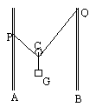）
A、Q点上下移动时，张力不变
B、Q点上下移动时，张力变大
C、Q点上下移动时，张力变小
D、条件不足，无法判断

5．三个相同的支座上分别搁着三个质量和直径都相等的光滑圆球a、b、c，支点P、Q在同一水平面上，a球的重心O_{a}位于球心，b球和c球的重心O_{b}、O_{c}分别位于球心的正上方和球心的正下方，如图所示，三球均处于平衡状态，支点P对a球的弹力为N_{a}，对b球和c球的弹力分别为N_{b}和N_{c}，则
a
P
Q
O_{a}
P
Q
O_{b}
P
Q
O_{c}
b
c
A．N_{a}=N_{b}=N_{c} B．N_{b}>N_{a}>N_{c}
C．N_{b}<N_{a}<N_{c} D．N_{a}>N_{b}=N_{c}

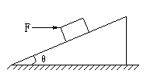
6. 如图所示，在倾角为θ的粗糙斜面上，一个质量为m的物体被水平力F推着静止于斜面上，物体与斜面间的动摩擦因数为μ，且μ＜tanθ，求力F的取值范围．

第四章 物体的平衡 （单元练习题）

一、选择题(本大题共7小题，每小题5分，共40分．在每小题给出的四个选项中，有的只有一个选项正确，有的有多个选项正确．全选对得5分，对而不全得3分，有选错或不选的得0分．)
1．如果一切物体的重力都消失了，则将会发生的情况有: ( )
A．天不会下雨，也不会刮风 B．一切物体都没有质量
C．植物根的生长失去方向性 D．气泡在液体中将不上浮
2．物体受三个共点力F1、F2、F3的共同作用，这三个力的合力可能为零的是: ( )
A．F₁＝5N F₂＝10N F₃＝14N B．F₁＝11 N F₂＝25N F₃＝40N
C．F₁＝7N F₂＝31N F₃＝35N D．F₁＝100N F₂＝75N F₃＝24N
3．如图所示，A、B、C三个质量相同的砝码处于静止状态，不考虑一切摩擦．现将两滑轮移开一点，使两滑轮距离增大，则重新平衡后，C砝码的高度: ( )
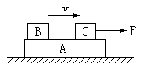
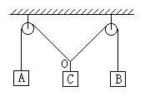
A．仍不变 B．升高一些 C．降低一些 D．都有可能
4．如图所示，物体A、B、C叠放在水平桌面上，水平力F作用于C物体，使A、B、C以共同速度向右匀速运动，且三者相对静止，那么关于摩擦力的说法，正确的是: ( )
A．C不受摩擦力作用 B．B不受摩擦力作用
C．A受摩擦力的合力为零 D．以A、B、C为整体，整体受到的摩擦力为零
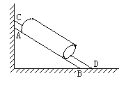
5．[创新题] 如图所示，两根直木棍AB和CD相互平行，斜靠在竖直墙壁上固定不动，一根水泥圆筒从木棍的上部匀速滑下．若保持两木棍倾角不变，将两棍间的距离减小后固定不动，仍将水泥圆筒放在两木棍上部，则水泥圆筒在两木棍上将: ( )
A．仍匀速滑下 B．匀加速滑下
C．可能静止 D．一定静止

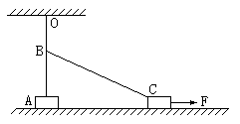
6．如图所示中OA为一遵循胡克定律的弹性轻绳，其一端固定于天花板上的O点，另一端与静止在动摩擦因数恒定的水平地面上的滑块A相连．当绳处于竖直位置时，滑块A对地面有压力作用．B为紧挨绳的一光滑水平小钉，它到天花板的距离BO等于弹性绳的自然长度．现用一水平力F作用于A，使之向右缓慢地做直线运动，则在运动过程中: ( )
A．地面对A的支持力N逐渐增大 B．地面对A的摩擦力f保持不变
C．地面对A的支持力N逐渐减小 D．水平拉力F逐渐增大

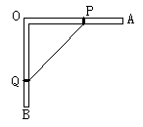
7．有一个直角支架AOB，AO水平放置，表面粗糙．OB竖直向下，表面光滑．AO上套有小环P，OB上套有小环Q，两环质量均为m，两环间由一根质量可忽略、不可伸长的细绳相连，并在某一位置平衡(如图所示)．现将P环向左移一小段距离，两环再次达到平衡，那么将移动后的平衡状态和原来的平衡状态比较，AO杆对P环的支持力N和细绳上的拉力T的变化情况是: ( )
A．N不变，T变大 B．N不变，T变小
C．N变大，T变大 D．N变大，T变小
二、填空题(本大题共4小题，每小题6分，共计24分．把答案直接填写在题中的横线上)
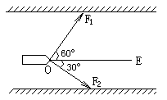
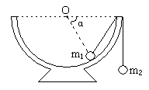
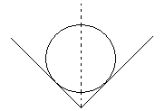
8． 如图所示，一个半球形的碗放在桌面上，碗口水平，O点为其球心，碗的内表面及碗口是光滑的．一根细线跨在碗口上，线的两端分别系有质量为m₁和m₂的小球，当它们处于平衡状态时，质量为m₁的小球与O点的连线与水平线的夹角为α＝60°．两小球的质量比m₂: m₁为＿＿＿＿＿。

9．两个大人和一个小孩沿河岸拉船，两大人的拉力分别为F₁＝400N；F₂＝320N，方向如图所示．要使船在河中沿OE方向行驶，求小孩对船所加的最小力为＿＿＿＿。
10．把一个力分解为两个力F₁和F₂。已知合力F＝40N，分力F₁与合力F的夹角为30°．若F₂取某一数值，可使F₁有两个大小不同的数值，则F₂的取值范围是＿＿＿＿。
11．如图所示，一个重G＝100N的粗细均匀的圆柱体，放在60°的V型槽上，其角平分线沿竖直方向．若圆柱体与两接触面的动摩擦因数μ＝0.25，则沿圆柱体轴线方向的水平拉力F＝＿＿＿＿N时，圆柱体沿槽做匀速运动．
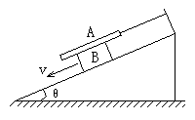
三、计算题(本大题共3小题，共计41分．解答应写出必要的步骤、文字说明、方程式，只写出最后答案的不能得分，有数值计算的题，答案中必须写出数值与单位，否则扣分)
12．如图所示，木板A的质量为m，滑块B的质量为M，木板A用绳拴住，绳与斜面平行，B沿倾角为θ的斜面在A木板下匀速下滑．若M＝2m，A、B间以及B与斜面间的动摩擦因数相同，试求此动摩擦因数μ。

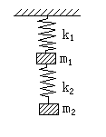
13．如图所示，原长分别为L₁和L₂、劲度系数分别为k₁和k₂的轻质弹簧竖直悬挂在天花板上．两弹簧之间有一质量为m₁的物体，最下端挂着质量为m₂的另一物体，整个装置处于静止状态，这时两个弹簧的总长度为多大？若用一个质量为M的平板把下面的物体竖直缓慢地向上托起，直到两个弹簧的总长度等于两弹簧的原长之和，求这时平板受到下面物体m₂的压力．

14．[创新题] 轻绳的两端A、B固定在天花板上，绳能承受的最大拉力为120N．现用挂钩将一重物挂在绳子上，结果挂钩停在C点，如图所示，两端与竖直方向的夹角分别为37°和53°．求：
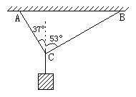
(1)此重物的最大重力不应超过多少?
(2)若将挂钩换成一个光滑的小滑轮，重物的最大重力可达多大?

第五章 曲线运动
第一节 曲线运动
1.曲线运动的条件：质点 方向跟它的 不在同一直线上.
曲线运动的特点：曲线运动的 一定改变，所以是变速运动.
- 关于曲线运动的速度，下列说法正确的是： 【 】
A、速度的大小与方向都在时刻变化
B、速度的大小不断发生变化，速度的方向不一定发生变化
C、速度的方向不断发生变化，速度的大小不一定发生变化
D、质点在某一点的速度方向是在曲线的这一点的切线方向
3、关于物体做曲线运动的条件，以下说法中正确的是
A、物体在恒力作用下，一定做曲线运动；
B、物体在受到与速度成一定角度的力作用下，一定做曲线运动；
C、物体在变力作用下，一定做曲线运动；
D、物体在变力作用下，不可能做匀速圆周运动.
4．物体受到几个外力的作用而作匀速直线运动，如果撤掉其中的一个力，它可能做：【 】
A、匀速直线运动 B、匀加速直线运动
C、匀减速直线运动 D、匀变速曲线运动
5．下列叙述正确的是： 【 】
A、物体在恒力作用下不可能作曲线运动
B、物体在变力作用下不可能作直线运动
C、物体在变力或恒力作用下都有可能作曲线运动
D、物体在变力或恒力作用下都可能作直线运动
6、以下说法中正确的是( )
A、 运动中只要物体的速度不变,物体运动状态就没有变化
B、 做匀速圆周运动的物体,它的运动状态是不发生变化的
C、 运动物体具有加速度,是物体运动状态发生变化的标志
D、 运动中物体加速度的大小与物体运动速度大小无关
7、关于运动物体的轨迹与所受合外力的关系，下列叙述中正确的有：( )
A、受恒力作用的物体一定作直线运动；
B、做曲线运动的物体一定受变力作用；
C、做曲线运动的物体，所受合外力必不为零；
D、受变力作用的物体，一定做曲线运动。

- 运动的合成和分解

1.从已知的分运动来求合运动，叫做 .包括位移、速度和加速度的合成，由于它们都是矢量，所以遵循平行四边形定则. 求一个已知运动的分运动，叫 ，解题时应按实际“效果”分解，或正交分解。
2．关于互成角度的一个匀速直线运动和一个匀变速直线运动的合运动正确的说法是：【 】
A、一定是直线运动 B、一定是曲线运动
C、可以是直线也可能是曲线运动 D、以上说法都不正确
3．关于运动的合成与分解，下列说法中正确的是：【 】
A、两个速度大小不等的匀速直线运动的合运动一定是匀速直线运动
B、两个直线运动的合运动一定是直线运动
C、合运动是加速运动时，其分运动中至少有一个是加速运动
D、合运动是匀变速直线运动时其分运动中至少有一个是匀变速直线运动
4．关于轮船渡河，正确的说法是 ( )
A、水流的速度越大，渡河的时间越长
B、欲使渡河时间越短，船头的指向应垂直河岸
C、欲使轮船垂直驶达对岸，则船相对水的速度与水流速度的合速度应垂直河岸
D、轮船相对水的速度越大，渡河的时间一定越短
5、如图所示，一玻璃管中注满清水，水中放一软木做成的小圆柱（直径略小于玻璃管的直径，轻重大小合适，使它能在水中匀速上浮）。先将玻璃管的开口端用橡皮塞塞紧，再将其倒置。在软木小圆柱上升的同时，将玻璃管水平向右加速移动，当玻璃管移到图中虚线位置时，软木小圆柱恰好运动到玻璃管的顶端。以下四个图中，能正确反映小圆柱在上述过程中运动轨迹的是
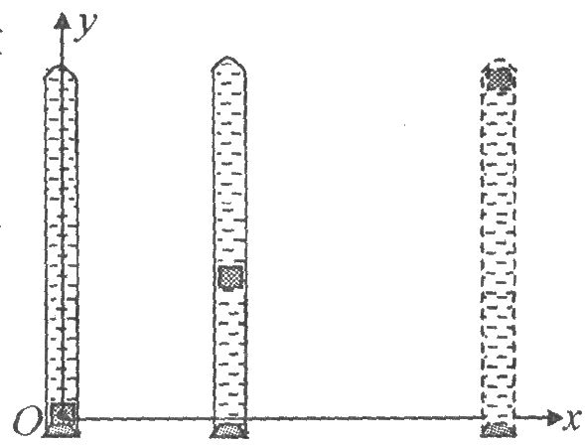
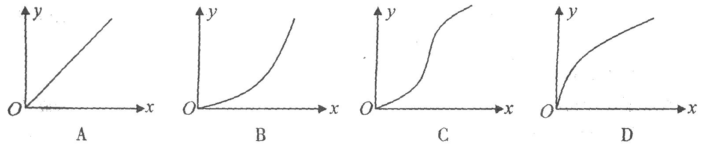
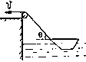
6．如图所示，在河岸上用细绳拉船，使小船靠岸，拉绳的速度为v，当拉船头的细绳与水平面的夹角为θ时，船的速度大小为_________。
7、小船在静水中的划速为0.5m/s，水的流速为0.3m/s，河宽120m。
①小船怎样才能沿最短路径渡过河去？渡河需时间多少？
②小船怎样才能以最短时间渡过河去？需时间多少？

第三节 平抛物体的运动

1.水平抛出的物体在只有 作用下的运动，叫平抛物体的运动。 平抛运动是加速度为g的匀变速 运动，轨迹是 的一部分. 平抛运动可以分解为水平方向上的 运动和竖直方向上的 .
2. 从同一高处，沿同一水平方向同时抛出两个物体，它们的初速度分别是v。和3v。，则两物体落地时间之比是 ，水平位移之比是 。
3. 平抛物体的初速度V₀，着地速度大小为V_{t}，则物体的飞行时间为 ，下落高度是 。
4.一轰炸机沿水平方向作匀速直线运动，从飞机上每隔一秒钟释放一个炸弹，则下列说法正确的是： 【 】
- 炸弹在空中排成一条抛物线 B、两炸弹间的距离随时间的增加而增大
C、各炸弹落地的时间间隔相等 D、炸弹落地（地面水平）时形成的弹坑成等间距的
5．决定一个平抛运动总时间的因素是： 【 】
A、抛出时的初速度 B、抛出时的竖直高度
C、抛出时的竖直高度和初速度 D、与做平抛物体的质量有关
6．a、b、c三球自同一高度以相同速率抛出,a球竖直上抛,b球水平抛出,c球竖直下抛.设三球落地时间分别为t₁，t₂，t₃，则： 【 】
A.t_{a}>t_{b}>t_{C} B.t_{a}=t_{b}>t_{C} C.t_{a}=t_{b}=t_{C} D. t_{a}<t_{b}<t_{C}
7.如图所示，以9.8m/s的水平初速度v₀抛出的物体，飞行一段时间后，垂直地撞在倾角θ为30°的 斜面上，可知物体完成这段飞行的时间是： 【 】

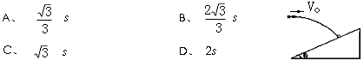

8. 用30m/s的初速度水平抛出一个物体，经过一段时间后，物体速度方向与水平成30°角，
(g取10m/s²)求：
(1)此时物体相对于抛出点的水平位移和竖直位移。
(2)该物体再经多长时间，物体的速度和水平方向夹角为60°？

9．A、B两球之间用长6米细线相连，将两球相隔 0.8秒先后从同一高度处以4.5m/s的速度水平抛出，问A球抛出后经多长时间，A、B两球连线可拉直(g取10m/s²)？

第四节 匀速圆周运动
1.线速度是描述质点沿圆周运动的 ， 方向为沿圆弧该点的 ，大小为v=s/t(s是t时间内通过的弧长)。角速度是描述质点绕圆心转动的 ，大小：ω= （ϕ是连接质点和圆心的半径在t时间内转过的角度）。做圆周运动的物体 所用的时间叫做周期，做圆周运动的物体单位时间内沿圆周绕圆心转过的 ，叫做频率。
2．做匀速圆周运动的物体，10s内沿半径为20m的圆周运动了100m，则其线速度为_________角速度为_________，周期为_________。
3．钟表里的时针、分针、秒针的角速度之比为 ，若秒针长0.2m，则它的针尖的线速度是 。
4．A、B两质点分别做匀速圆周运动，若在相同时间内，它们通过的弧长之比S_{A}：S_{B}=2：3而转过的角度之比φ_{A}：φ_{B}=3：2，则它们的周期之比T_{A}：T_{B}=_________；线速度之比v_{A}：v_{B}=______。

5、关于做匀速圆周运动物体的线速度的大小和方向,下列说法中正确的是( )
(A) 大小不变,方向也不变 (B) 大小不变,方向不断变化
(C) 大小不断改变,方向不变 (D) 大小不断改变,方向也不断改变

6.对于匀速圆周运动的物体，下列说法中错误的是( )
A.线速度不变 B.角速度不变 C.周期不变 D.转速不变

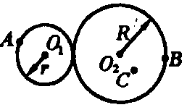
7、半径为r和R的圆柱体靠摩擦传动，已知R＝2r，A、B分别在小圆柱与大圆柱的边缘上，O₂C＝r，如图。若两圆柱之间没有打滑现象，
则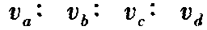＝________,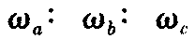=__________。

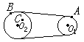
8、如图所示,轮1与轮2通过皮带相连,半径分别为10cm和20cm.AB分别为两轮边缘上的点,C为轮2上一点,距转轴O₂为4cm.若轮1以300转/分的转速匀速转动,并且皮带不打滑,则A点绕O₁轴转动的周期为________,角速度为________,B点运动的线速度为________,C点的线速度为________.

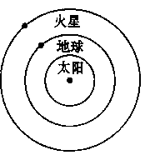
9、假设火星和地球绕太阳的运动可以近似看作同一平面内同方向的匀速圆周运动，已知地球绕太阳运动的周期为T₁，火星绕太阳运动的周期为T₂，（且T₁ ﹤T₂）如图所示，从图示的火星与地球相距最近的时刻开始计时，火星再次与地球相距最近需的时间为 。

第五节 向心力 向心加速度
1.向心加速度是描述线速度方向改变的快慢，大小：a= = = ，
方向总是指向 ，所以不论a的大小是否变化，它都是个变化的量。
2.向心力产生向心加速度，只改变线速度的 ，不改变速度的 ，向心力不做功。
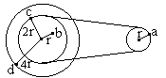
3．图中所示为一皮带传动装置，右轮的半径为r，a是它边缘上的一点。左侧是一轮轴，大轮的半径为4r，小轮的半径为2r。b点在小轮上，到小轮中心的距离为r。c点和d点分别位于小轮和大轮的边缘上。若在传动过程中，皮带不打滑。则a点、b点、c点的线速度大小之比为 ，a点、b点、c点的角速度大小之比为 ； a点、b点、c点的向心加速度之比为 。

4.匀速圆周运动属于：【 】
A、匀速运动 B、匀加速运动
C、加速度不变的曲线运动 D、变加速曲线运动
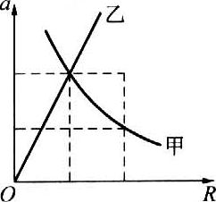
5.如图20-2所示，甲、乙两球作匀速圆周运动，向心加速度随半径变化.由图像可以知道( )
图20-2
A.甲球运动时，线速度大小保持不变
B.甲球运动时，角速度大小保持不变
C.乙球运动时，线速度大小保持不变
D.乙球运动时，角速度大小保持不变

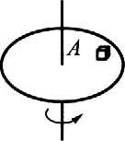
6.如图20-3所示，小物体A与圆柱保持相对静止，跟着圆盘一起作匀速圆周运动，则A受力情况是受( )
图20-3
A.重力、支持力 B.重力、向心力
C.重力、支持力和指向圆心的摩擦力 D.重力、支持力、向心力和摩擦力

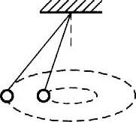
7. 如图20-1所示，两个质量不同的小球用长度不等的细线拴在同一点，并在同一水平面内作匀速圆周运动，则它们的 ( )
图20-1
A.运动周期相同 B.运动线速度一样
C.运动角速度相同 D.向心加速度相同

8.质量为m的小球在竖直平面内的圆形轨道的内侧运动，经过最高点而不脱离轨道的最小速度是v，则当小球以2v的速度经过最高点时，对轨道压力的大小是( )
A.0 B.mg C.3mg D.5mg

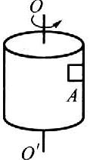
9.如图20-7所示，半径为r的圆筒绕竖直中心轴OO′转动，小物块A靠在圆筒的内壁上，设它与圆筒间的最大静摩擦力与滑动摩擦力相等，已知动摩擦因数为μ，现要使A不下滑，则圆筒转动的角速度ω至少应为多少？
图20-7

第六节 匀速圆周运动的实例分析
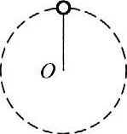
1.一轻杆一端固定质量为m的小球，以另一端O为圆心，使小球在竖直平面内作半径为R的圆周运动，如图20-5所示，则( )
图20-5
A.小球过最高点时，杆所受弹力可以为零
B.小球过最高点时的最小速度是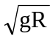
C.小球过最高点时杆对球的作用力可以竖直向上，但此时重力一定大于杆对球的作用力
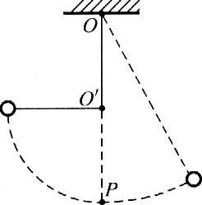
D.小球过最高点时，杆对球的作用力一定跟小球所受重力的方向相反
图20-4
2.质量为m的小球，用长为l的线悬挂在O点，在O点正下方l/2处有一光滑的钉子O′，把小球拉到与O′在同一水平面的位置，摆线被钉子拦住，如图20-4所示.将小球从静止释放.当球第一次通过最低点P时( )
A.小球速率突然减小 B.小球加速度突然减小
C.小球的向心加速度突然减小 D.摆线上的张力突然减小
3.汽车通过圆弧形拱桥顶端，当车的速度大小为10m/s时，车对桥面的压力是车重的3/4则当车对桥面的压力为零时，车的速度大小是 ( )
A.15m/s. B.20m/s. C.25m/s. D.35m/s.
4、在高速公路的拐弯处，路面修得外高内低，即当车向右拐弯时，司机左侧的路面比右侧的要高一些，路面与水平面间的夹角为θ设拐弯路段是半径为R的圆弧，要使车速为v时车轮与路面之间的横向(即垂直于前进方向)摩擦力等于零，θ应等于 ( )
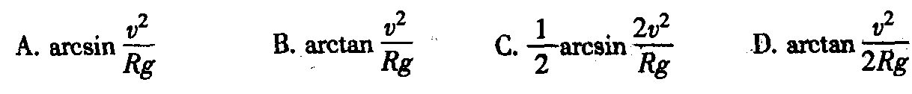
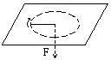5、如图所示，质量为m的物体被用细绳经过光滑小孔而牵引，且在光滑的水平面上作匀速圆周运动，拉力为某个值F时转动半径为R，当拉力逐渐增大到6F时，物体仍作匀速圆周运动，此时半径为R/2，则拉力对物体所做的功为： ( )
A.零； B.FR；
C.3FR； D.5FR/2。

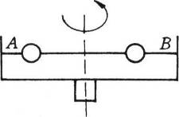
6.如图21-3所示，用绳相连的两个小球A、B套在水平光滑杆上，可沿杆滑动，两球质量分别为M_{a}和M_{b}。，且M_{a}=2M_{b}.整个装置作匀速转动的角速度为ω，稳定后两球离竖直转轴的距离保持不变，则可知稳定时( )
图21-3
A.两球的向心力大小相等 B.A球的向心力大于B球的向心力
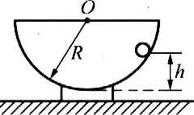
C.A球离转轴的距离是B球的一半 D.当ω增大时A球将向外滑
图20-8
7.如图20-8所示，在半径为R的半圆形碗的光滑表面上，一质量为m的小球以角速度ω在水平面内作匀速圆周运动，求该平面离碗底的距离h。

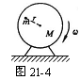
8.如图21-4所示，质量为M的电动机始终静止于地面，其飞轮上固定一质量为m的物体，物体距轮轴为r，为使电动机不至离开地面，其飞轮转动角速度应如何?

第七节 离心现象及应用 学生实验《研究平抛物体的运动》
1 ．在研究平抛物体的运动的实验中，斜槽装置的末端的切线必须是水平的，这样做的目的是 ；保证小球每次从斜槽滚下的初始位置相同，这样做的目的是 .
2．对平抛运动的物体，若g已知，再给出下列哪组条件，可确定其初速度大小
- 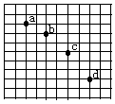水平位移； B．下落高度；
C．落地时速度大小和方向； D．落地位移大小和方向。
3．如图所示，在“研究平抛物体运动”的实验中，用一张印有小方格的纸记录轨迹，小方格的边长l=1.25cm。若小球在平抛运动途中的几个位置如图中的a、b、c、d所示，则小球平抛的初速度的计算式为v_{o}= （用l、g表示），其值是 （取g=9.8m/s²），小球在b点的速率是 。
4．在距地面高h处有甲、乙两物体，甲物体以方向水平的速率V₀飞出，乙物体同时以速率V₀沿一倾角45⁰的光滑斜面滑下，如果两物体能同时到达地面，则速率V₀的大小为多大？

5．雨伞边沿到伞柄距离为r，边沿高出地面h，当雨伞以角速度ω绕伞柄匀速转动时，雨滴从伞边缘水平甩出，求雨滴落到地面的圆半径R=？

6．已知物体作平抛运动路径上有三个点，它们在以初速度方向为x轴正向，以竖直向下为y轴正向的直角坐标系中的坐标是：（3，5），（4，11.25），（5，20），单位是（米），求初速度 V₀和抛出点的坐标。

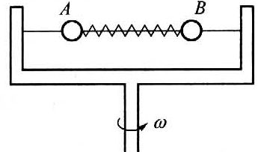
7．如图20-9所示，在水平转台的光滑水平横杆上穿有两个质量分别为2m和m的小球A和B，A、B间用劲度系数为k的轻质弹簧连接，弹簧的自然长度为L，当转台以角速度ω绕竖直轴匀速转动时，如果A、B仍能相对横杆静止而不碰左右两壁，求:
图20-9
(1)A、B两球分别离开中心转轴的距离.
(2)若转台的半径为L，求角速度ω的取值范围.

第五章 曲线运动 (单元练习题)
一、选择题.
1、下列说法中正确的有：( )
(A)做曲线运动的物体如果速度大小不变，其加速度为零；
(B)如不计空气阻力，任何抛体运动都属匀变速运动；
(C)做圆周运动的物体，如果角速度很大，其线速度也一定大；
(D)做圆周运动物体所受合力必然时刻与其运动方向垂直。
2.一轮船以一定的速度(相对河水)垂直河岸向对岸行驶，当河水匀速流动时，轮船所通过的路程、过河所用时间与水流速度的正确关系是 （ ）
A．水速越大，路程越长，时间越长 B．水速越大，路程越短，时间越短
C．水速越大，路程与时间都不变 D．水速越大，路程越长，时间不变
3.时钟上的时针、分针和秒针的角速度关系是 ( )
A.时针的角速度与分针的角速度之比为1:60.
B.时针的角速度与分针的角速度之比为1:12.
C.分针的角速度与秒针的角速度之比为1:12.
D.分针的角速度与秒针的角速度之比为1:60.
4、关于平抛运动的性质，以下说法中正确的是
(A)变加速运动； (B)匀变速运动；
(C)匀速率曲线运动； (D)不可能是两个直线运动的合运动.
5、从匀速上升的气球上落下一个物体，该物体离开气球瞬间的速度是υ，加速度是a，则( )
(A)υ向上，a向下； (B)υ向上，a为零；
(C)υ向下，a向下； (D)υ向下，a为零.
6、以速度υ₀水平抛出一个物体，已知它落地速度大小等于初速的2倍.则抛出点离地面的离度为( )
(A)υ₀²/2g； (B)2υ₀²/g； (C)3υ₀²/2g； (D)3υ₀²/g.
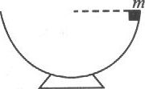
7.如图21-2所示，一质量为m的木块从光滑的半球形的碗边开始下滑在木块下滑,过程中 ( )
图21-2
A.它的合外力方向并不指向球心 B.它所受合力就是向心力
C.它所受向心力不断增大 D.它对碗的压力不断减小
8.火车轨道在转弯处外轨高于内轨，其高度差由转弯半径与火车速度确定.若在某转弯处规定行驶的速度为v。请分析以下四句：①当火车以v的速度通过此弯路时，火车所受重力与轨道面支持力的合力提供向心力；②当火车以v的速度通过此弯路时，火车所受重力、轨道面支持力和外轨对轮缘弹力的合力提供向心力；③当火车速度大于v时，轮缘挤压外轨；④当火车速度小于v时，轮缘挤压外轨。其中说法正确的是( )
A.只有①③ B.只有①④ C.只有②③ D.只有②④
9．一架飞机水平地匀速飞行.从飞机上每隔1秒钟释放一个铁球,先后共释放4个.若不计空气阻力,则四个球： 【 】
A.在空中任何时刻总是排成抛物线;它们的落地点是等间距的.
B.在空中任何时刻总是排成抛物线;它们的落地点是不等间距的.
C.在空中任何时刻总在飞机正下方排成竖直的直线;它们的落地点是等间距的.
D.在空中任何时刻总在飞机正下方排成竖直的直线;它们的落地点是不等间距的.

二、填空题.
1、当运动物体所受合外力跟它的速度方向 时，物体就做曲线运动.当运动物体所受恒合外力方向始终跟它的速度方向 时，物体就做匀速圆周运动.
2、做平抛运动物体的初速度，末速度的大小分别为ν₀、ν，则它在空中飞行的时间为________ 。
3、第一次从高为h处水平抛出一个球，其水平射程为S，第二次用跟前一次相同的速度从另一处水平抛出另一个球，水平射程比前一次多了△S，不计空气阻力，则第二次抛出点的高度为_________。
4、 以20米/秒的初速度将一物体由足够高的某处水平抛出，当它的竖直速度跟水平速度相等时经历的时间为 ；这时物体的速度方向与水平方向的夹角 ；这段时间内物体的位移大小 。（g取10m/s²）
5、以初速V₀水平抛出的物体，在空中先后经过A、B两点，物体在这两点的速度方向与水平方向的夹角分别为 45⁰和60⁰，则物体经过A、B两点间的时间为 ，A、B两点的竖直距离为 。
三计算题.
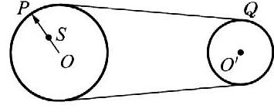
1.如图20-6所示，一个大轮通过皮带拉着小轮转动，皮带和两轮之间无滑动，大轮的半径是小轮的2倍，大轮上的一点s离转动轴的距离是大轮半径的1/2，当大轮边缘上P点的向心加速度是10m／s²时，大轮上的S点和小轮上的Q点的向心加速度为a_{S}和a_{Q}分别是多大？
图20-6

2、一物体水平抛出，在落地前的最后1秒内，其速度方向由跟水平方向成30⁰角变为跟水平方向成45⁰角，求物体抛出时的初速度大小与抛出点离地高度？（不计阻力）

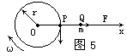3．如图5所示，质点P以O为圆心在水平面内做匀速圆周运动，半径为r，角速度为，当质点P正通过x轴时，另一质量为m的质点Q由静止开始在水平恒力F的作用下，沿x轴正方向运动，若要使P、Q两质点能在某时刻的速度相同（大小和方向），则力F的可能取值为多大?

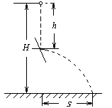
4、如下图所示，一小球由距地面高为H处自由下落，当它下落了距离为h时与斜面相碰，碰后小球以原来的速率水平抛出。当h满足什么条件时，小球落地时的水平位移有最大值？

第六章 万有引力定律
第一节 行星的运动
1．开普勒第一定律(又叫轨道定律)：所有的行星分别在大小不同的 轨道上围绕太阳运动，太阳是在这些椭圆的一个 上。
开普勒第二定律(又叫面积定律)：太阳和行星的连线在相等的时间内扫过相等的 。
开普勒第三定律(又叫周期定律)：所有行星的椭圆轨道的 的三次方跟公转周期的 的比值都相等。
2．宇宙飞船进入一个围绕太阳运行的近乎圆形的轨道上运动，如果轨道半径是地球轨道半径的9倍，则宇宙飞船绕太阳运行的周期是（ ）
（A）3年 （B）9年 （C）27年 （D）81年
3．从天文望远镜中观察到银河系中有两颗行星绕某恒星运行，两行星的轨道均为椭圆，观
察测量到它们的运转周期之比为8:1，则它们椭圆轨道的半长轴之比为 （ ）
A．2:1 B．4:1 C．8:1 D．1:4
4、2003年l0月15日，中国“神州五号”飞船成功发射，杨利伟成为中国太空第一人，“神五”升空后先进入一椭圆轨道，椭圆轨道的近地点高度是h₁，远地点高度是h₂，求近地点与远地点速率之比?(地球半径为R)

5、飞船沿半径为R的圆周绕地球运动，其周期为T，如果飞船要返回地面，可在轨道上的某一点A处，将速率降低到适当数值，从而使飞船沿着以地心为焦点的椭圆轨道运动，椭圆和地球表面在B点相切，如图4—3—1所示．如果地球半径为R₀，求飞船由A点到B点所需要的时间．
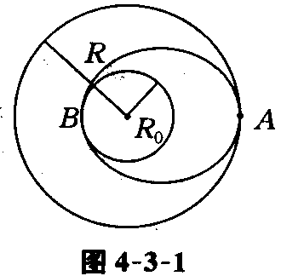
、

第二节 万有引力定律
1、万有引力定律公式：F= ．其中G=6.67×10^{—11}N·m²/kg²，叫万有引力恒量．适用条件：适用于 的相互作用，当两个物体间的距离远远大于物体本身大小时公式也近似适用，但此时它们间距离r应为两物体 的距离．
2．两个质量均为50㎏的人，在相距1m时他们间的万有引力为________N，这引力大约是50㎏的人重力的________倍。
3、关于万有引力,以下说法中正确的是( )
(A)由于有万有引力作用,月球、人造地球卫星才能绕地球运转而不离去
(B)一根木棒从两边拉不容易拉断是由于有万有引力作用
(C)两块磁铁互相吸引,这是万有引力的作用
(D)通常两个物体之间万有引力很小,所以不考虑物体间的万有引力作用.
4．关于万有引力定律的适用范围，下列说法中正确的有 （ ）
A．只适用于天体，不适用于地面的物体
B．只适用于球形物体，不适用于其他形状的物体
C．只适用于质点，不适用于实际物体
D．适用于自然界中任何两个物体之间
5．若已知万有引力恒量G=6.67×10^{—11}N·m²/kg²，地球表面重力加速度g=9.8m/s²,地球半径R=6.4×10⁶m.。则地球质量的数量级为 （ ）
A、10¹⁸kg B、10²⁰kg C 、10²²kg D 、10²⁴kg
6、一火箭内的实验平台上放有测试仪器，火箭启动后以加速度g／2竖直加速上升，达到某高度时，测试仪器对平台的压力减为启动前的17／18．求此时火箭距地面的高度．(取地球半径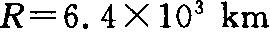)

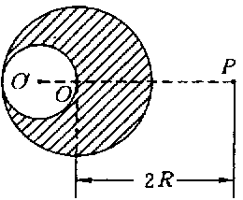
7、 如右图所示，阴影区域是质量为M、半径为R的球体挖去一个小圆球后的剩余部分，所挖去的小圆球的球心O＇和大球体球心问的距离是R/2．求球体剩余部分对球体外离球心。距离为2R、质量为m的质点P的引力．

第三节 引力常数的测定
1．下列关于万有引力的说法，正确的有 （ ）
A．物体落到地面上，说明地球对物体有引力，物体对地球没有引力
B．万有引力定律是牛顿在总结前人研究的基础上发现的
C．地面上自由下落的苹果和天空中运行的月亮，受到的都是地球的万有引力
D．F=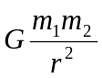中的G是一个比例常数，是没有单位的
2．已知引力常数G和下列各组数据，能计算出地球质量的是 （ ）
A．地球绕太阳运行的周期及地球离太阳的距离
B．月球绕地球运行的周期及月球离地球的距离
C．人造地球卫星在地面附近绕行的速度及运行周期
D．若不考虑地球自转，己知地球的半径及重力加速度
3．若有一艘宇宙飞船在某一行星表面做匀速圆周运动，设其周期为T，引力常量为G，那么
该行星的平均密度为 （ ）
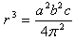 A．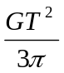 B．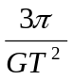 C．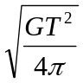 D．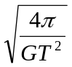
4．地球同步卫星到地心的距离r可由求出，已知式中a的单位是m，b的单位是S，c的单位是m/s²，则（ ）
A．a是地球半径，b是地球自转的周期，c是地球表面处的重力加速度
B．a是地球半径，b是同步卫星绕地心运动的周期，c是同步卫星的加速度
C．a是赤道周长，b是地球自转周期，c是同步卫星的加速度
D．a是地球半径，b是同步卫星绕地心运动的周期，c是地球表面处的重力加速度

5、1789年英国著名物理学家卡文迪许首先估算出了地球的平均密度．根据你学过的知识，能否知道地球密度的大小．

6．应用万有引力定律和向心力的公式证明：对于所有在圆周轨道上运行的地球卫星，其周期的二次方与轨道半径的三次方之比为一常量，即T²/R³=常量.

。

第四节 万有引力定律在天文学的应用

1、把地球绕太阳公转看作是匀速圆周运动，轨道平均半径约为1.5×l0⁸km，已知万有引力常量 G=6.67×10^{—11}N·m²/kg²．则可估算出太阳的质量大约是 kg (结果取一位有效数字)
2．地球半径为R，地球表面的重力加速度为g，若高空中某处的重力加速度为g/2，则该处距地面的高度为 （ ）
A．（一1）R B．R C． R D．2R
3．一个半径是地球的2倍，质量是地球36倍的行星，它表面的重力加速度是地球表面的重力加速度的（ ）
A．6倍 B．18倍 C．4倍 D．9倍
4、地球赤道上的物体重力加速度为g，物体在赤道上随地球自转的向心加速度为a，要使赤道上的物体“飘”起来，则地球的转速应为原来的( )
5．某人在一星球上以速度v₀竖直上抛一物体,经t秒钟后物体落回手中,已知星球半径为R,那么使物体不再落回星球表面,物体抛出时的速度至少为 ．
6、地球可视为球体，其自转周期为T，在它的两极处，用弹簧秤测得某物体重P，在它的赤道上，用弹簧秤测得同一物体重为0.9 P，则地球的平均密度是多少?

7、一艘宇宙飞船进入靠近某行星表面的圆形轨道，宇航员能不能仅用一只表通过测定时间来测定该行星的平均密度？说明理由。

8、行星的平均密度是ρ，靠近行星表面的卫星运转周期是T，试证明：ρT²是一个对任何行星都一样的常量。

第五节 人造卫星 宇宙速度
1、关于第一宇宙速度，下面说法中正确的是：（ ）
(A)它是人造地球卫星绕地球飞行的最小速度；
(B)它是近地圆形轨道上人造地球卫星的运行速度；
(C)它是能使卫星进入近地圆形轨道的最小发射速度；
(D)它是卫星在椭圆轨道上运动时在近地点的速度。
2、人造地球卫星绕地球做匀速圆周运动，其速率是下列的：（ ）
(A)一定等于7.9千米/秒； (B)等于或小于7.9千米/秒；
(C)一定大于7.9千米/秒； (D)介于7.9～11.2千米/秒。
3．关于地球同步卫星，下列说法正确的是（ ）
A．它一定在赤道上空运行 B．它的高度和运动速率各是一个确定值
C．它的线速度大于第一宇宙速度 D．它的向心力加速度小于9.8m/s²
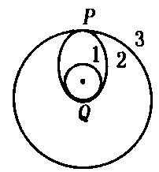
4、发射地球同步卫星时，先将卫星发射至近地圆轨道1．然后经点火，使其沿椭圆轨道2运动，最后再次点火，将卫星送人同步圆轨道3，轨道1、2相切于Q点，轨道2、3相切于P点(见下图)，当卫星分别在1、2、3轨道上正常运行时，以下说法正确的是 ( )
A．卫星在轨道3上的速率大于在轨道1上的速率
B．卫星在轨道3上的角速度小于在轨道1上的角速度
C．卫星在轨道1上经过Q点的加速度大于它在轨道2上经过Q点时的加速度
D．卫星在轨道2上经过P点时的加速度等于它的轨道3上经过P点时的加速度
5．假如一人造地球卫星做圆周运动的轨道半径增大到原来的2倍，仍做圆周运动.则可知卫星的角速度将增大到原来的 倍；卫星所受的向心力将变为原来的 倍；卫星运动的线速度将减少到原 倍．
6、为什么要想发射一颗８０min绕地球一周的卫星是不可能的？试说明理由。

7、1990年3月，中国紫金山天文台将1965年9月20日发现的第2752号小行星命名为吴健雄星，其直径2R=32 km ．如该小行星的密度和地球的密度相同，则对该小行星而言，第一宇宙速度为多少?(已知地球半径R₀＝6 400km，地球的第一宇宙速度v₁≈8 km／s)

8、两个星球组成双星，它们在相互之间的万有引力作用下，绕连线上某点做周期相同的匀速圆周运动。现测得两星中心距离为R，其运动周期为T，求两星的总质量。

第六章 万有引力定律 (单元练习题)

一、选择题
1、 如下图所示，a、b、c是在地球大气层外圆形轨道上运行的3颗人造卫星，下列说法正确的是 ( )
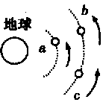
A．b、c的线速度大小相等，且大于a的速度
B．b、c的向心加速度大小相等，且大于a的向心加速度
C．c加速可追上同一轨道上的b，b减速可等候同一轨道上的c
D．a卫星由于某种原因，轨道半径缓慢减小，其线速度将变大
2．在地球（看作质量均匀分布的球体）上空有许多同步卫星，下面说法中正确的是（ ）
A．它们的质量可能不同 B．它们的速度可能不同
C．它们的向心加速度可能不同 D．它们离地心的距离可能不同
3、人造卫星的天线偶然折断，那么：（ ）
A．天线将作自由落体运动，落向地球 B．天线将作平抛运动，落向地球
C．天线将沿轨道切线方向飞出，远离地球 D．天线将继续和卫星一起沿轨道运转
4．某人在一星球上以速度V₀竖直向上抛一物体，以t秒后物体落回手中。若星球的半径为R，那么至少要用多大的速度将物体从星球表面抛出，才能使物体不再落回星球表面: （ ）
A、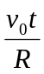 B、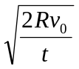 C、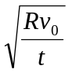 D、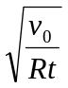
5．有一行星的密度跟地球密度相同，但它表面处的重力加速度是地面上重力加速度的4倍，则行星的质量是地球质量的（ ）
（A）1/4 （B）4倍 （C）16倍 （D）64倍
6．地球公转的轨道半径为R₁，周期为T₁，月球绕地球运转的轨道半径为R₂，周期为T₂，则
太阳质量与地球质量之比为 （ ）
A．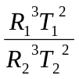 B．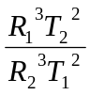 C．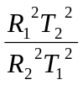 D．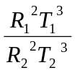
7．两颗行星A和B各有一颗卫星a和b，卫星轨道接近各自行星的表面，如果两行星的质
量之比为M_{A}/M_{B}=P，两行星半径之比为R_{A}/R_{B}=q，则两个卫星的周期之比T_{a}/T_{b}为（ ）
A．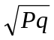 B．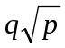 C．p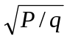 D．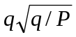
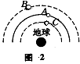8、同步卫星在赤道上空同步轨道上定位以后，由于受到太阳、月球及其他天体的引力作用影响，会产生漂移运动而偏高原来的位置，当偏离达到一定程度，就要发动卫星上的小发动机进行修正．
图2中A为离地面36000 km的同步轨道，B和C为两个已经偏离轨道但仍在赤道平面内运行的同步卫星，要使它们回到同步轨道上，应 ( )
A．开动B的小发动机向前喷气，使B适当减速
B．开动B的小发动机向后喷气，使B适当加速
C．开动C的小发动机向前喷气，使C适当减速
D．开动C的小发动机向后喷气，使C适当加速
二、填空题
9、北京地区重力加速度为9.801m/s²,广州地区重力加速度为9.788m/s²,质量为10kg的物体在这两地区所受重力的差值是____.
10．某星球半径是地球半径的3倍，质量是地球质量的36倍，该星球表面的重力加速度是地球表面重力加速度的 倍。
11．木星的公转周期为12个地球年，设地球距太阳的距离为1个天文单位，那么木星距太阳的距离为 个天文单位。
12．太阳系中除了九大行星之外，还有许多围绕太阳运行的小行星，其中有一颗名叫“谷神”的小行星，质量为1．00×10²¹㎏，它运行的轨道半径是地球轨道半径的2．77倍，则它绕行太阳一周需要_________年。
三、计算题
13．宇航员在一星球表面上的某高处，沿水平方向抛出一个小球，经时间t，小球落到星球表面，测出抛出点与落地点之间距离为L。若抛出时的初速增大到原来的2倍，则抛出点到落地点间的距离为L。已知两落地点在同一水平面上，该星球的半径为R，万有引力常数为G，求该星球的质量M。

14．火箭发射卫星的开始阶段是竖直升空，设向上的加速度为a=5m/s²，卫星中用弹簧秤悬挂一个质量m=9kg的物体。当卫星升空到某高处时，弹簧秤的示数为85N，那么此时卫星距地面的高度是多少千米？（地球半径取R=6400Km，g=10m/s²）

15．中子星是恒星演化过程的一种可能结果，它的密度很大。现有一中子星，观测到它的自转周期为T=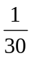s。问该中子星的最小密度应是多少才能维持该星的稳定，不致因自转而瓦解。计算时星体可视为均匀球体。(引力常数G=6.67×10^{—11}N·m²/kg²)

16、两颗靠得较近的天体称为双星．宇宙中有某一对双星，质量分别为m₁、m₂，它们以两者连线上某点为圆心，各自做匀速圆周运动，已知两双星间距离为L如图4—8所示，不考虑其他星球对它们的影响．求：两颗星体的轨道半径和运动的周期分别为多少?

第七章 机械能
第一节 功
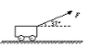1.定义：物体受到力的作用，并 发生一段位移，就说力对物体做了功. 公式：W= ，其中α为F与s的夹角，F是力的大小，s是位移大小.功是 量度. 单位是 (J) 1J=1N·m.
2.用300N的拉力F在水平面上拉车行走50m，如图所示。已知拉力和水平方向夹角是37°。则拉力F对车做功为______J。若车受到的阻力是200N，则车克服阻力做功______J。(cos37°=0.8)

3.在光滑水平面上推物块和在粗糙水平面上推物块相比较，如果所用的水平推力相同，物块在推力作用下通过的位移相同，则推力对物块所做的功 ( )
A.一样大 B.在光滑水平面上推力所做的功较多
C.在粗糙水平面上推力所做的功较多 D.要由物块通过这段位移的时间决定
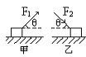4、如图所示两物体与水平地面间摩擦系数相同，它们的质量相等，在甲图用力F₁拉物体，在乙图用力Ｆ_{２}推物体，两种情况下两物体都作匀速运动，经相同位移，若是比较两种情况下克服摩擦力所做的功，那么正确答案又是哪一个？( )
A．W₁ =W₂； B．W₁ >W₂； C．W₁ <W₂； D．无法比较。
5、质量为m的滑块沿着高为h，长为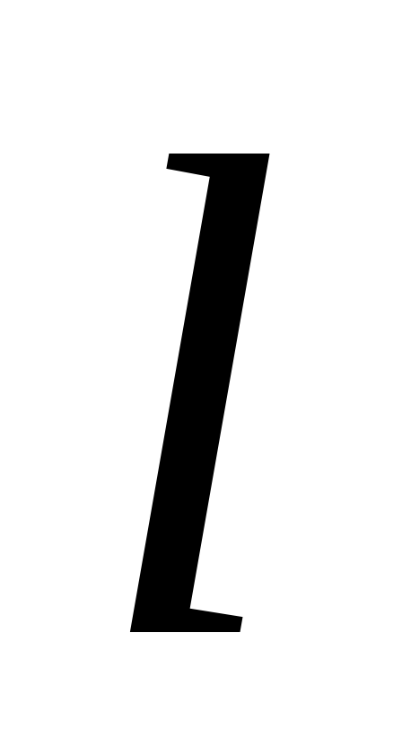的粗糙斜面恰能匀速下滑，在滑块从斜面顶端下滑到底端的过程中：( )
A．重力对滑块所做的功等于mgh； B．滑块克服阻力所做的功等于mgh；
C．合力对滑块所做的功为mgh； D．合力对滑块所做的功不能确定。
6、于作用力与反作用力做功的关系，下列说法正确的是：( )
A．当作用力作正功时，反作用力一定作负功；
B．当作用力不作功时，反作用力也不作功；
C．作用力与反作用力所做的功一定是大小相等、正负相反的；
D．作用力做正功时，反作用力也可以做正功。
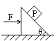7、图所示，质量为m的物体P放在光滑的倾角为θ的直角劈上，同时用力F向右推劈，使P与劈保持相对静止，当前进的水平位移为s时，劈对P做的功为：( )
A．Fs； B．mgsinθ·s/2；
C．mgcosθ·s； D．mgtgθ·s。
8、如图所示，板长为，板的B端静放有质量为m的小物体P，物体与板摩擦系数为μ，开始时板水平，若缓慢转过一个小角度α的过程中，物体保持与板相对静止，则这个过程中：( )
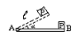 A．摩擦力对P做功为μmgcosα·(1－cosα)；
B．摩擦力对P做功为mgsinα·(1－cosα)；
C．弹力对P做功为mgcosα·sinα；
D．板对P做功为mgsinα。
9、物体在两个相互垂直的力F₁=30N,F₂=40N的作用下,沿它的合力的方向移动了10m,
求：(1)力F₁、F₂各对物体做了多少功?
(2)它们的合力对物体的做了多少功?
第二节 功率
1、功率是表示力做功 的物理量，功与完成这些功所用 的比值叫功率，P=W/t一般用于计算平均功率， P=F·vcosα一般用于计算瞬时功率，其中F是力的大小，v是瞬时速率，α是F与v的夹角；发动机铭牌上的额定功率，指的是该机正常工作的最大输出功率，而实际功率是指工作时消耗的功率。
2、质量为2千克的物体做自由落体运动。在下落过程中，头2秒内重力做的功是________J，第2秒内重力的功率是_________W。第2秒末重力的功率是_________W。(g取10m/s²)
- 一艘轮船发动机的额定功率为1.8×10⁵kW，当它的输出功率等于额定功率，它所受的阻力为
1.2×10⁷N，轮船航行的最大速度是_________m/s。
4、升降机吊起重为1.4×10⁴N的货物，货物以0.5m/s的速度匀速上升。这时升降机提升货物做功的功率是____________W。
5、质量60kg的人，从第1层登上大厦的第21层用了5min，如果该楼每层高3.0m，则登楼时这人的平均功率是(g取10m/s²) ( )
A.0.12kW B.0.36kW C.0.40kW D.1.2kW
6、一艘轮船以速度15m/s匀速运动，它所受到的阻力为1.2×10⁷N，发动机的实际功率是( )
A.1.8×10⁵kW B.9.0×10⁴kW C.8.0×10⁴kW D.8.0×10³kW
7、汽车由静止开始运动，若要使汽车在开始运动的一小段时间内保持匀加速直线运动，则：（ ）
A．不断增大牵引功率； B．不断减小牵引功率；
C．保持牵引功率不变； D．不能判断牵引功率怎样变化。
8、汽车在平直公路上行驶，它受到的阻力大小不变，若发动机的功率保持恒定，汽车在加速行驶的过程中，它的牵引力F和加速度a的变化情况是 ( )
A.F逐渐减小，a也逐渐减小 B.F逐渐增大，a逐渐减小
C.F逐渐减小，a逐渐增大 D.F逐渐增大，a也逐渐增大
9、质量为3×10³kg的汽车,发动机的牵引功率为60kW,在水平公路上能达到的最大速度为20m/s,若牵引力的功率不变,求在水平公路上汽车的速度为10 m/s时的加速度.

10．起重机在5s内将2×10³kg的货物由静止开始匀加速提升10m高，此起重机应具备的功率至少应为多少？（g取10m/s²）

第三节 功和能 动能
1.一个木箱以一定的初速度在水平地面上滑行，在地面摩擦力的作用下木箱的速度逐渐减小，这表明 ( )
A.摩擦力对木箱做正功 B.木箱克服摩擦力做功
C.木箱动能逐渐减小，机械能减少 D.木箱的重力势能逐渐增加，机械能守恒
2、质量10g、以0.80km/s飞行的子弹与质量60kg、以10m/s奔跑的运动员相比( )
A.运动员的动能较大 B.子弹的动能较大
C.二者的动能一样大 D.无法比较它们的动能
3、改变汽车的质量和速度，都能使汽车的动能发生变化，在下面4种情况中，能使汽车的动能变为原来的4倍的是( )
A.质量不变，速度增大到原来的4倍 B.质量不变，速度增大到原来的2倍
C.速度不变，质量增大到原来的2倍 D.速度不变，质量增大到原来的8倍
- 一学生用100N的力将质量为0.5kg的球以8m/s的初速沿水平方向踢出20m远，则该学
生对球做的功是( )
(A)200J； (B)16J； (C)1000J； (D)无法确定
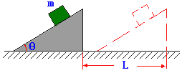
5、如图，有一个质量为m的物体，静止在倾角为θ的斜面上，物体与斜面间的动摩擦因数（即滑动摩擦系数）为μ，现使斜面在水平面上向右做匀速直线运动，移动距离L，则摩擦力对物体所做的功为: （ ）
A、0；
B、gμmgLcosθ；
C、mgLsinθcosθ；
D、−μ mgLsinθ。

6、如图4-3所示，一个质量m为2kg的物块，从高度h=5m、长度l=10m的光滑斜面的顶端A由静止开始下滑，那么，物块滑到斜面底端B时速度的大小是(空气阻力不计，g取10m/s²) ( )
A.10m/s B.10m/s C.100m/s D.200m/s
图4-3
h
A
l
B

- 动能定理
动能定理
（1）.内容：外力对物体做的总功等于物体动能的变化.
（2）.公式： 。
1、一质量为1kg的滑块，以6m/s的初速在光滑的水平面向左滑行，从某一时刻起在滑块上作用一向右的水平力，经过一段时间，滑块的速度方向变成向右，大小是6m/s，则在这段时间里水平力做的功是( )
(A)0； (B)9J； (C)18J； (D)无法确定。
2、对水平面上的物体施以水平力F，从静止开始运动了位移s，撒去力F，这以后又经过了
位移s而停止下来，若物体的质量为m，则( )
(A)它所受阻力为F； (B)它所受阻力为F/2；
(C)力F做的功为零； (D)力F做的功为Fs/4.
3、水平桌面上有一物体，受一水平方向的恒力F的作用，由静止开始无摩擦地运动经过路
程s₁,速度达到v;又经过路程s₂，速度达到2v，则在s₁和s₂两段路程中F所做的功之比为( )
(A)1:1; (B)1:2; (C)1:3; (D)1:4;
4、 一个物体由静止沿长为L的光滑斜面下滑。当物体的速度达到末速度一半时，物体沿斜面下滑的长度是：( )

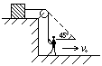5、图所示，质量为m的物体静放在水平光滑的平台上，系在物体上的绳子跨过光滑的定滑轮，由地面的人以速度v₀向右匀速走动，设人从地面上平台的边缘开始向右行至绳与水平方向夹角为45⁰处，在此过程中人所作的功为：( )
A．mv₀²/2； B．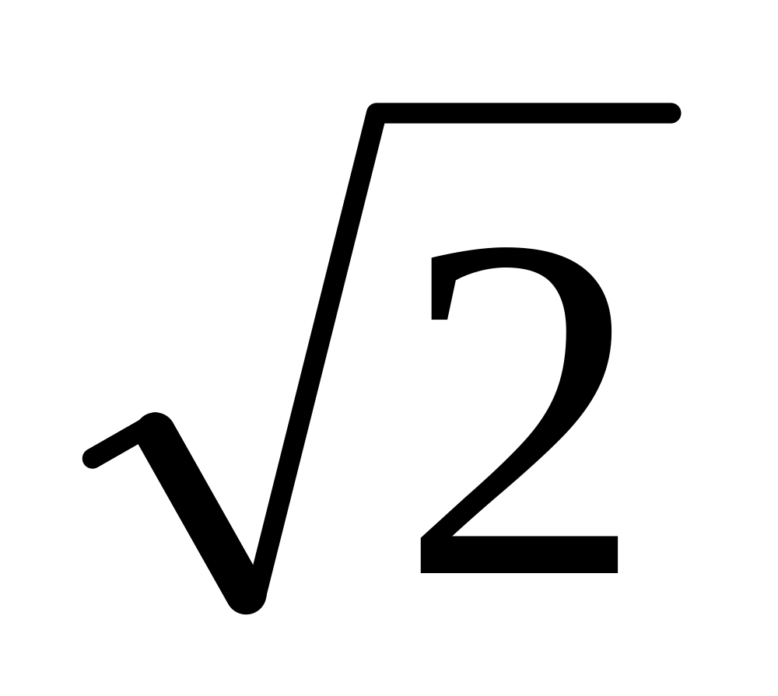mv₀²/2；

C．mv₀²/4； D．mv₀²。

6、把完全相同的三块钢块叠放在一起，子弹以v₀的速度垂直射向钢板，刚好能打穿这三块钢板。如果只要求子弹能够穿过第一块钢板，则子弹的速度至少应为 。
7．某人以初速度v₀＝2m/s将质量为m的小球抛出,小球落地时的速度为4m/s，求小球刚被抛出时离地面的高度。(空气阻力不计，g取10m/s²)

8、在光滑水平面上有一静止的物体，现以水平恒力F₁推这一物体，作用一段时间后，换成相反方向的水平恒力F₂推这一物体，当恒力F₂作用时间与恒力F₁作用时间相同时，物体恰好回到原处，此时物体的动能为24J，求在整个过程中，恒力F₁做的功和恒力F₂做的功。

第五节 重力势能
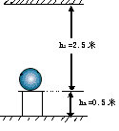
1、如图示，质量为4kg的小球（可视为质点）置于桌面上，若取地面为重力势能的参考面，物体的重力势能为 J，若取桌面为重力势能的参考面，物体的重力势能为 J，若取天花板为重力势能的参考面，物体的重力势能为 J。

2、关于重力势能的说法，正确的有 ( )
(A)重力势能只由重物决定； (B)重力势能不能有负值；
(C)重力势能的大小是相对的； (D)物体克服重力做的功等于重力势能的增加。

3、井深8m，井上支架高2m，在支架上用一根3m长的绳子系住一个重100N的物体，则物体的
重力势能是（以地面为参考面）。 ( )
(A)100J (B)700J (C)–100J； (D)无法确定。
4、如果只有重力对物体做功，则下列说法中正确的是： ( )
A、如果重力对物体做正功，则物体的机械能增加；
B、如果重力对物体做负功，则物体的机械能减少；
C、如何重力对物体做正功，则物体的动能增加；
D、如果重力对物体做正功，则物体的重力势能减少。
5、一根长为2m，重力为200N的均匀木杆放在水平地面上，现将它的一端从地面提高0.5m，另一端仍搁在地面上，则所需做的功为（g取10m/s²） ( )
(A)400J； (B)200J； (C)100J； (D)50J。

6．人站在h高处的平台上，水平抛出一个质量为m的物体，物体落地时的速度为v，以地面为重力势能的零点，不计空气阻力，则有： ( )
A．人对小球做的功是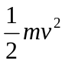 B．人对小球做的功是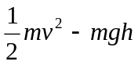
C．小球落地时的机械能是 D．小球落地时的机械能是

7、质量为m的物体，以初速v₀竖直上抛至返回抛出点过程中，重力对物体做功为 J．

8．从某一高处平抛一个物体，物体着地时的速度与水平方向成a角，取地面为重力势能的零点，则物体抛出时的动能与重力势能之比为（不计空气阻力） 。

第六节 机械能守恒定律
1、物体沿斜面匀速下滑，在这个过程中物体所具有的动能 ，重力势能_________，机械能_________(填“增加”、“不变”或“减少”)
2、一个质量为0.5kg的小球，从距地面高5m处开始做自由落体运动，与地面碰撞后，竖直向上跳起的最大高度为4m，小球与地面碰撞过程中损失的机械能为_________J。(重力加速度取10m/s²，空气阻力不计)
3、打桩机的重锤质量是250kg，把它提升到离地面15m高处，然后让它自由下落，当重锤刚要接触地面时其动能为(取g=10m/s²) ( )
A.1.25×10⁴J B.2.5×10⁴J C.3.75×10⁴J D.4.0×10⁴J
4、在下列几种运动中，遵守机械能守恒定律的运动是 ( )
A.自由落体运动 B.雨点匀速下落
C.物体沿光滑斜面下滑 D.汽车刹车的运动
5、质量为m的石子从距地面高为H的塔顶以初速度v₀竖直向下运动，若只考虑重力作用，则石子下落到距地面高为h处时的动能为(g表示重力加速度) ( )
A.mgH+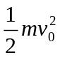 B.mgH-mgh C.mgH+-mgh D.mgH++mgh
6、上端固定的一根细线下面悬挂一摆球，摆球在空气中摆动，摆动的幅度越来越小，对此现象下列说法正确的是 ( )
A.摆球机械能守恒 B.总能量守恒，摆球的机械能正在减少，减少的机械能转化为内能
C.能量正在消失 D.只有动能和重力势能的相互转化
7、如图4-6所示，竖立在水平地面上的轻弹簧，下端与地面固定，将一个金属球放置在弹簧顶端(球与弹簧不粘连)，并用力向下压球，使弹簧作弹性压缩，稳定后用细线把弹簧拴牢，烧断细线，球将被弹起，脱离弹簧后能继续向上运动，那么该球从细线被烧断到刚脱离弹簧的这一运动过程中 ( )
A.球所受合力的最大值不一定大于球的重力值
图4-6
B.在某一阶段内球的动能减小而 它的机械能增加
C.球刚脱离弹簧时的动能最大
D.球刚脱离弹簧时弹簧的弹性势能最小
8、质量分别为2m和m的可看作质点的小球A、B，用不计质量，不可伸长的细线相连，跨在固定的光滑圆柱的两侧（如图所示）。开始时A球和 B球与圆柱轴心同高，然后释放A球，则B球到达最高点速率为多少？
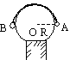

第七节 机械能守恒定律的应用
1、一个人站在阳台上，以相同的速率υ₀分别把三个球竖直向上抛出、竖直向下抛出、水平抛出，不计空气阻力，则三个球落地时的速率：( )
A、上抛球最大 B、下抛球最大 C、平抛球最大 D、三个球一样大
2、竖直向上抛出一个物体，由于受到空气阻力作用，物体落回抛出点的速率小于抛出时的速率，则在这过程中 ( )
A.物体的机械能守恒 B.物体的机械能不守恒
C.物体上升时机械能减小，下降时机械能增大 D.物体上升时机械能增大，下降时机械能减小
3、斜面高0.6m，倾角为37°，质量是1kg的物体由斜面顶端滑到底端。已知物体与斜面
间的动摩擦因数为0.25,则物体在下滑的过程中减少的机械能为：（g=10m/s²）( )
(A)2J； (B)4J； (C)6J； (D)8J。
- 在水平面上竖直放置一轻质弹簧，有一物体在它的正上方自由落下，在物体压缩弹簧速度
减为零时 ( )
(A)物体的重力势能最大； (B)物体的动能最大；
(C)弹簧的弹性势能最大； (D)弹簧的弹性势能最小。
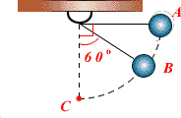
5、如图所示，小球m分别从A点和B点无初速地释放，则经过最低点C时，小球的速率之比V_{A}：V_{B}为（空气阻力不计）：( )
A、1：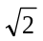 B、：1

C、2：1 D、1：2

6、从地面上以20米/秒的初速度竖直上抛出质量是1千克的小球、上升最大高度是16米，小球上升过程中达到某处时，其动能和重力势能恰相等，此时该球已损失的机械能是________焦耳.（空气阻力大小恒定，取地面为零势面，g取10米/秒²，结果保留两位有效数字.）
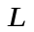
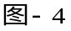
7、劲度系数为k的弹簧伸长或被压缩时会储存弹性势能，储存的弹性势能E与弹簧形变量△x之间的关系式为：E=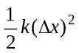.如图4所示，一自然长度为L、劲度系数为k的轻弹簧，一端固定，另一端系一个质量为m的小球，从水平位置由静止开始释放，当小球通过竖直位置时，弹簧伸长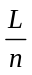了,求这时小球的速度v大小.（忽略空气阻力和转动过程中的阻力）

第七章 机械能(单元练习题)
- 选择题
1、自由摆动的秋千，摆动的幅度越来越小，下列说法中正确的是 ( )
A.机械能守恒 B.能量正在消失
C.总能量守恒，正在减少的机械能转化为内能 D.只有动能和势能的相互转化
2、汽车发动机的额定功率为80kW，它以额定功率在平直公路上行驶的最大速度为20m/s，那么汽车在以最大速度匀速行驶时所受的阻力是 ( )
A.8000N B.4000N C.2500N D.1600N
3、火车在水平铁轨上做匀加速直线运动时，牵引力F和发动机的即时功率P的变化情况是（设火车受到的阻力一定）( )
A、F增大，P增大； B、F不变，P增大；
C、F不变、P不变； D、F增大、P不变。
4、下面的实例中，机械能守恒的是：( )
A、小球自由下落，落在竖直弹簧上，将弹簧压缩后又被弹簧弹起来。
B、拉着物体沿光滑的斜面匀速上升。
C、跳伞运动员张开伞后，在空中匀速下降。
D、飞行的子弹击中放在光滑水平桌面上的木块。
5．质量为 m 的汽车，启动后沿平直路面行驶，如果发动机的功率恒为P,且行驶过程中受到的摩擦阻力大小一定，汽车速度能够达到的最大值为v，那么当汽车的车速 为v/4时，汽车的瞬时加速度的大小为：( )
A．P/mv B．2P/mv C．3P/mv D．4p/mv
6、一物体从某一高度自由落下，落在直立于地面上的轻弹簧上，在A点物体开始与弹簧接触，到B点时，物体的速度为零，然后被弹回。则下列说法中错误的是：( )
A、物体从A点下降到B的过程中，动能不断减小；
B、物体从B上升到A的过程中，动能不断增大；
C、物体从A下降到B以及由B上升到A的过程中，动能都是先增大，后减小；
D、物体在B点时，所受合力为零。
7．一质量为1kg的物体被人用手由静止向上提升1m．物体的速度是2m／s。 下列说法中错误的是．( )
A．提升过程中手对物体做功12J B．提升过程中合外力对物体做功12J
C．提升过程中合外力对物体做功力2J D．提升过程中物体克服重力做功10J
8、粗细均匀U型管内装有同种液体，开始使左右两边液面高度差为h（左高右低），管中液体总长度为4h，后来让液体自由流动，当两液面高度相等时，左侧液面下降的速度为 （ ）
A．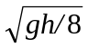 B．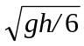 C．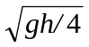 D．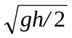
二、填空题：
9、某人从12.5m高的楼顶突然上抛出一个小球，不计空气阻力，小球脱手时的速度是5m/s,小球的质量为0.6kg,取g=10m/s²,则人对小球所做的功的大小是 J。
10、一物体做自由落体运动。在第1秒内和第2秒内，重力对该物体做的功之比为_____；在第1秒末和第2秒末，重力做功的即时功率之比为_____。
11、质量为2kg的物体A 放在水平地面上，A 与地面间的动摩擦因数为0.2。用F＝8N的水平恒力推A，使A 由静止开始运动，A 运动3m后撤去力F，则A 还能前进_____m。若A 运动3S后撤去力F，则A 还能前进_____m。(g=10m/s²)
12、以初速度V₀竖直上抛一小球。若不计空气阻力，在上升过程中，从抛到小球动能减少一半所经过的时间是___ __。
13、小球以v₀=4m/s的初速从倾角为30°的斜面底端向上滑行，上滑的最大距离L=1m,小球的质量m=2kg,则小球滑回到出发点时的动能是 ？(g取10m/s²)
14、一个质量为0.5kg的小球，从距地面高6m处开始做自由落体运动，小球与地面碰撞过程中损失的机械能为15J，那么小球与地面碰撞后，竖直向上跳起的最大高度是_________m。(重力加速度取10m/s²，空气阻力不计)
15、在验证机械能守恒定律的实验中，若以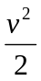为纵轴，以h为横轴，根据实验数据绘出 —h图线应是 ，才能验证机械能守恒定律；—h图线的斜率等于 的数值。
三、计算题：
16、一台额定功率50kW的起重机,若不计一切阻力,用这台起重机匀速提起5×10³kg的重物,提升的速度v 有多大?(g取10m/s²)

17、一列车的质量是5.0×10⁵kg，在平直的轨道上以额定功率3000kW加速行驶，当速度由10m/s加速到所能达到的最大速率30m/s时，共用了2min，则在这段时间内列车前进的距离是多少米？

18． 如图6所示，在一根长为l的刚性（不可形变）轻杆OA上等间距地分布着n个质量均为m的小球，可以绕O轴在竖直平面内无摩擦地转动.先将杆拉至水平位置，然后无初速释放，
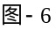
求:A端小球到达最低点时速度大小. [可能用到的公式1²+2²+3²+……+n²=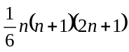]

第八章 动 量
第一节 冲量和动量
1、动量定义为p= ，有大小和方向，是矢量.国际单位是kg·m·s-1. 物理意义：描述物体机械运动状态的物理量.
2、冲量（I）定义为I= ，有大小和方向，是矢量. 国际单位：N·s.物理意义：描述力在某段时间内积累效应的物理量，是过程量.
3、甲、乙两个物体，它们的动量的大小相等。若它们的质量之比m₁∶m₂=2∶1，那么，它们的动能之比E_{k1}∶E_{k2}=____________。
4、在同一高度将质量相等的三个小球以相等的速率分别竖直上抛、竖直下抛和水平抛出，不计空气阻力，以下结论中正确的是（ ）
(A)三球在运动中，它们的加速度相同； (B)三球在空中运动的时间相等；
(C)三球在运动过程中，受到的重力冲量相等； (D)三球在落地时的动量相等.
5．如图所示，一质量为2kg的物体放在光滑的水平面上，原处于静止状态，现用与水平方向成
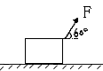60°角的恒力F=10N作用于物体上，历时5s，则 （ ）
①力F对物体的冲量大小为50N·s ②力F对物体的冲量大小为25N·s
③物体的动量变化量为25kg·m/s ④物体所受合外力冲量大小为25N·s
A．①③ B．②③ C．①③④ D．②③④
6．将一个物体竖直上抛又返回落至原处，空气阻力不计，则上升和下降过程中物体所受重力的冲量 （ ）
A．大小相同，方向不同 B．大小不同，方向相同
C．大小、方向都相同 D．大小、方向都不相同
7、质量为2 kg的质点，以10 m/s的速率做匀速圆周运动，经1/4周期，质点的动量改变量的大小是 kg·m/s。
8、两物体的质量分别为m₁和m₂，它们分别在水平恒力F₁和F₂的作用下由静止开始在光滑水平面上运动。经相同的位移，两物体的动量增量大小相等。则两恒力的大小比F₁：F₂＝___ __。

9、物体在合外力F作用下做匀加速直线运动。在时间Δt₁内速度由0增至V；在时间Δt₂内速度由V增至2V。设恒力F在Δt₁时间内对物体做功W₁，冲量是I₁，在时间Δt₂内恒力F对物体做功W₂，冲量是I₂，则：（ ）
A、W₁＝W₂； B、W₁<W₂； C、I₁＝I₂； D、I₁<I₂。

10、用水平力拉一个质量为m的物体，使它在水平面上从静止开始运动，物体与水平面间的动摩擦因数为μ.经过时间t后，撤去这个水平力.撤去力后，物体在摩擦力的作用下又经过时间t停止运动.求拉力的大小.

第二节 动量定理
1、动量定理的内容是：物体所受 的冲量等于物体的 的变化量，表达式：Ft=mv′- mv.
2、一粒钢球从静止自由落下，然后陷入泥潭中。钢珠的质量为m，从开始下落到停住总共经历的时间为t。在这个过程中，钢珠所受重力的冲量的大小为 ，泥潭对钢珠冲量的大小为 。
3.一个质量为m的小球以速度v垂直射向墙壁，碰撞后又以相同的速度反弹回来，小球受到的冲量大小是( )
A.mv B.mv/2 C.2mv D.0
4．从同一高度将两个质量相等的物体，一个自由落下，一个以某一水平速度抛出，当它们落至同一水平面的过程中（空气阻力不计）（ ）
A．动量变化量大小不同，方向相同 B．动量变化量大小相同，方向不同
C．动量变化量大小、方向都不相同 D．动量变化量大小、方向都相同
5．竖直上抛一个物体，不计阻力，取向上为正方向，则物体在空中运动的过程中，动量变化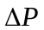随时间t的变化图线是下图中的哪一个（ ）
A
ΔP
t
o
B
ΔP
t
o
D
ΔP
t
o
C
ΔP
t
o

6．在距地面高为h，同时以相等初速v₀分别平抛，竖直上抛，竖直下抛一质量相等的物体m，当它们从抛出到落地时，比较它们的动量的增量△P，有 ( )
A．平抛过程较大 B．竖直上抛过程较大
C．竖直下抛过程较大 D．三者一样大
7．如右图所示，把重物G压在纸带上，用一水平力缓缓地拉动纸带，重物跟着纸带一起运动，若迅速拉动纸带，纸带将会从重物下抽出，解释这种现象正确的是（ ）
G
A．在缓慢拉动纸带时，纸带给重物的摩擦力大
B．在迅速拉动纸带时，纸带给重物的摩擦力小
C．在缓慢拉动纸带时，纸带给重物的冲量力大
D．在缓慢拉动纸带时，纸带给重物的冲量力小
8、如图所示，用0.5kg的铁锤钉钉子，打击时铁锤的速度
为4m/s．打击后铁锤的速度为零．设打击时间为0.01s．

ａ．不计铁锤的重力，铁锤钉钉子的平均作用力是多大？
ｂ．考虑铁锤的重力，铁锤钉钉子的平均作用力是多大？(g取10m/s²)

第三节 动量守恒定律
1、动量守恒定律的内容：相互作用的几个物体组成的系统，如果 外力作用，或它们受到的外力之和为 ，则系统的总动量保持不变.
2、质量为m的小球A，在光滑平面上以速度v与质量为2m的静止的小球B发生正碰，碰后A球的速率变为原来的三分之一，那么碰后B球的速率可能是下面的哪个（ ）
A．v₀ B.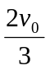 C.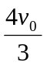 D.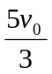
3、一列火车共有n节车厢，各节车厢质量相等，相邻车厢间留有空隙，首端第一节车厢以速度向第二节撞去，并连接在一起，然后再向第三节撞去，并又连接在一起，这样依次撞下去，使n节车厢全部运动起来，那么最后火车的速度是 。（铁轨对车厢的摩擦不计）
4、A、B两球在光滑水平面上相向运动，已知m_{A}>m_{B}，当两球相碰后，其中一球停下来，则可以判定 A．碰前A球动量大于B球动量 （ ）
B．碰前A球动量等于B球动量
C．若碰后A球速度为零，则碰前A球动量大于B球动量
D．若碰后B球速度为零，则碰前A球动量大于B球动量
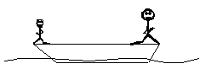5、质量M=100kg的小船静止在平静水面上，船的左右两端站着质量分别为40kg和60kg的游泳者，在同一水平线上甲向左乙向右同时相对于岸3m/s的水平速度跃入水中，如图所示，是小船的运动速率和方向为（ ）
A．小于1m/s,向左 B.大于1m/s,向左
C．小于1m/s,向右 D.大于1m/s,向右

6、匀速向东行驶的小车上有质量相等的小球被分别向东、向西同时抛出，抛出时两球动量大小相等，则 （ ）
A．球抛出后小车的速度增加 B．球抛出后小车的速度减小
C．球抛出后小车的速度不变 D．向东抛出的小球的动量变化比向西抛出的小球的动量变化大
7、A、B两球在光滑水平面上沿同一直线、同一方向运动，A的动量为5kg· m/s，B的动量为7Kg· m/s,当A追上B球与其发生正碰后，A、B两球动量的可能取值是：（单位：kg·m/s） （ ）
A．P_{A}=6，P_{B}=6 B．P_{A}=6，P_{B}=－6 C．P_{A}=－5，P_{B}=17 D．P_{A}=－2，P_{B}=14
8、一辆小车在光滑的水平面上以V₁=4.3m/s的速度向右运动，小车的质量M=100kg，一质量为m=50kg的人从车的右端迎面跳上小车，接触小车前的瞬间人的水平速度大小为V₂=5.6m/s，求人跳上小车后人和小车共同运动速度的大小和方向。

第四节 动量守恒定律的应用
1、质量为M，长为L的船静止在水面上，在船头和船尾各有一个质量为m₁和m₂的两个人，不计水的阻力，当两人互换位置后，船移动的距离为
2、质量为3.0千克的物体A静止在水平桌面上.另一个质量为1.0千克的物体B以4.0米/秒的水平速度与物体A相撞,碰撞后物体B以2.0米/秒的速度反向弹回.相撞过程中损失的能机械是 ____焦.
3、一个盆子放在小车上，小车在光滑水平面上运动，雨水沿竖直方向以0.1kg/m²·S的下落率落进盆子中，起始小车和盆子的质量为5kg，速度2m/s。若盆子的面积为0.5m²，则100s后小车运动的速率为 m/s.
4、如图所示，木块A的右侧为光滑曲面，且下端极薄，其质量为2.0kg，静止于光滑水平面上.一质量为2.0kg的小球B以2.0m/s的速度从右向左运动冲上A的曲面，与A发生相互作用.B球沿A曲面上升的最 大高度（设B球不能飞出去）是（ ）
A．0.40m B.0.20m C.0.10m D.0.05m
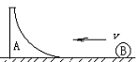5、上题中，B球沿A曲面上升到最大高度处时的速度是（ ）
A．0 B.1.0m/s C.0.71m/s D.0.50m/s
6、B球与A相互作用结束后，B球的速度是（ ）
A．0 B.1.0m/s C．0.71m/s D.0.50m/s
7、一质量为5Kg的长木板，静止在光滑水平桌面上。一质量为2Kg的小滑块以水平速度V₀=4m/s从长木板的一端开始在木板上滑动，直到离开木板。滑块刚离开木板时的速度为2m/s。若将以木块固定在水平桌面上，其他条件相同，求滑块离开木板时的速度大小。

8、把一个质量m=0.2kg的小球放在高度h=5.0m的直杆的顶端(如图所示)．一颗质量m’=0.01kg的子弹以v₀=500m/s的速度沿水平方向击中小球，并穿过球心．小球落地处离杆的距离s=20m．求子弹落地处离杆的距离s’．取g=10m/s²．

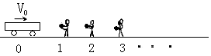9、如图所示，一排人站在沿正x轴的水平轨道旁，人的序号记为n（n=1,2,3……），每人手上有一个沙袋，沙袋的质量为m与人的序号的乘积，即为nm（m=5kg ,n是人的序号）一辆质量为M=48kg的小车以初速度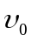从原点出发向正x方向滑行。不计轨道阻力，当车每经过一人身旁时，此人就把沙袋以水平速度朝与车速相反的方向沿车面扔到车上。试问空车出发后，车上堆积了几个沙袋时车就反向滑行？

第五节 反冲量运动 火箭
1.设某原子核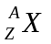以速度v运动,若某瞬间,该核放出一个粒子,其速度方向与原来原子核的运动方向相反.相对地的大小为2v,那么新原子核的速度为 .
2．光滑水平面地面上停着一辆长为L的平板车，车的一端放着质量为m的木箱，车的另一端站着质量为3m的人，车的质量为5m，若人沿车面走到木箱处将木箱搬放到车的正中央，则在这段时间内，车的位移大小为 。
3. 从地面竖直向上发射一枚礼花弹，当它距地面40m高时的速度为20m/s，方向竖直向上.恰在此时礼花弹炸开，分裂为质量相等的两部分（火药质量损失不计），其中一部分经4s落回发射点，那么另一部分在炸开时的速度大小是________，其方向_______.
4．质量为m₁的木板静止在光滑的水平面上,在木板上放一个质量为m₂的木块.现给木块一个相对地面的水平速度v₂.已知木块与木板间动摩擦因数为μ,因此木板被木块带动,最后木板与木块以共同的速度运动.求此过程中木块相对木板上滑行的距离.
v₂
m₂
m₁

5．如图所示，在光滑的水平轨道上有两个半径都是r的小球A和B，质量分别m为和2m，当两球心间距离大于l（l比2r大）时，两球之间无相互作用力；当两球心间距离等于或小于l时，两球间存在相互作用的恒定斥力F.设A球从远离B球处以速度v₀沿两球连心线向原来静止的B球运动，欲使两球不发生接触，v₀必须满足什么条件？
v₀
B
A
l

6． 一个连同装备总质量M=100kg的宇航员，在距离飞船S=45m处与飞船处于相对静止状态。宇航员背着质量为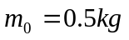氧气的贮气筒，筒上有一个可以使氧气以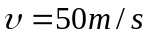的速度喷出的喷嘴，宇航员必须向着返回的相反方向喷出氧气才能回到飞船，同时又必须保留一部分氧气供途中呼吸用，宇航员的耗氧率为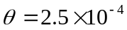kg/s。不考虑喷出的氧气对设备及宇航员总质量的影响。求：
（1）瞬间喷出多少氧气，宇航员才能安全返回飞船？
（2）为了使总耗氧量最低，应一次喷出多少氧气？返回时间是多少？

第八章 动量 （单元练习题）
一、选择题
1．在光滑水平面上同一只小球先后以相同速度与原来静止的A、B、C三球发生正碰，与A碰后小球沿原方向运动；与B碰后小球刚好停下；与C碰后小球反向弹回，那么A、B、C三球相比获得动量最大的是（ ）
A．A球 B.B球 C.C球 D.无法确定
2．质量为m的物体,以初速度v竖直上抛,然后又回到原抛出点.若不计空气阻力,物体所受的总冲量和平均冲力分别是（以竖直向上方正方向）（ ）
A. -mv₀，mg B. -2mv₀，-mg C. -2mv₀,mg D. 2mv₀,-mg
3．质量为m₁和m₂的物体，不论其原有速度如何，当两者在同一直线上发生正碰时，下面判断正确的是 （ ）
①碰后速度的比值是一定的 ②碰后动量的比值是一定的
③碰撞前后两个物体速度变化量的比值是一定的④碰撞过程中，两个物体受到的冲量的比值是一定的
A．①② B．③④ C．①④ D．②③
4．在光滑水平面上，两球沿球连成以相等的速率相向而行，并发生碰撞，下列现象可能的是（ ）
①若两球质量相等，碰后以某一相等速率互相分开
②若两球质量相等，碰后以某一相等速率同向而行
③若两球质量不等，碰后以某一相等速率互相分开
④若两球质量不等，碰后以某一相等速率同向而行
A．①③ B．①④ C．②③ D．②④
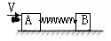5．如图所示，一轻质弹簧两端连着物体A和B，放在光滑水平面上。如果物体A被水平速度为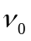的子弹射中并嵌在物体A中，A的质量是B的质量的3/4，子弹的质量是B的质量的1/4，则弹簧被压缩到最短时的速度为 （ ）
A．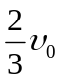 B．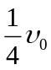 C．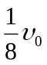 D．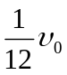
6．如甲图所示，一质量为M的木板静止在光滑水平地面上，一质量为m的小滑块以一定的初速度从木板的左端开始向木板的右端滑行。滑块和木板的水平速度大小随时间变化的情况如乙图所示，根据图象可知 （ ）
①滑块始终与木板存在相对运动 ②滑块未能滑出木板
③m>M ④在t₁时刻滑块从木板上滑出
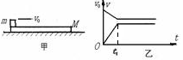
A．①③④ B．②③④ C．②③ D．

7．甲、乙两球在光滑的水平面上，沿同一直线同一方向运动，它们的动量分别为P_{甲}=5kg· m/s，P_{乙}=7kg·m/s，已知甲的速度大于乙的速度，当甲追上乙发生碰撞后，乙球的动量变为10kg·m/s，则甲、乙两球的质量m_{甲}：m_{乙}的关系可能是 （ ）
①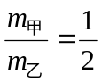 ②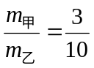 ③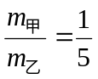 ④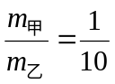
A．①④ B．②③ C．①③ D．②④
8．将质量为M的木块固定在光滑水平面上，一颗质量为m的子弹以速度υ₀沿水平方向射入木块，子弹射穿木块时的速度为υ₀/3，现将同样的木块放在光滑的水平桌面上，相同的子弹仍以速度υ₀沿水平方向射入木块,则以下说法正确的是 （ ）
A．若M=3m，则能够射穿木块
B．若M=3m，不能射穿木块，子弹将留在木块中，一起以共同的速度做匀速运动
C．若M=3m，刚好能射穿木块，此时相对速度为零
D．若子弹以3υ₀速度射向木块，并从木块中穿出，木块获得的速度为υ₁；若子弹以4υ₀速度射向木块，木块获得的速度为υ₂，则必有υ₁＜υ₂
二、计算题
1．甲乙两个溜冰者，质量分别为M_{甲}=59kg,m_{乙}=50kg，均以6m/s的速率在同一直线上相向滑行，甲手持一个质量为1.0kg的球，他将球抛给乙，乙接球后再把球抛还给甲……这样抛接若干次后，甲接到球后的速率恰好为零，这时乙的速度大小是多少？

2．如图所示，小球A从半径为R=0.8m的1/4光滑圆弧轨道的上端点以v₀=3m/s的初速度开始滑下，到达光滑水平面上以后，与静止于该水平面上的钢块B发生碰撞，碰撞后小球A被反向弹回，沿原路进入轨道运动恰能上升到它下滑时的出发点（此时速度为零）.设A、B碰撞机械能不损失，求A和B的质量之比是多少？

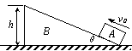3．如图所示，倾角θ=30°，高为h的三角形木块B，静止放在光滑水平面上，另一滑块A，以初速度v₀从B的底端开始沿斜面上滑，若B的质量为A的质量的2倍，当忽略一切摩擦的影响时，要使A能够滑过木块B的顶端，求v₀应为多大？

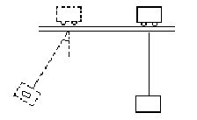
4．如图所示，在光滑水平轨道上有一小车质量为M₂，它下面用长为L的绳系一质量为M₁的砂袋，今有一水平射来的质量为m的子弹，它射入砂袋后并不穿出，而与砂袋一起摆过一角度θ.不计悬线质量，试求子弹射入砂袋时的速度V₀多大？
M₁
M₂
M₂
v
m
θ

第九章 机械振动

第一节 简谐运动
1．机械振动： 物体在平衡位置附近所做的 运动，叫做机械振动.产生条件：受 力作用，阻力 。.回复力：使振动物体 的力叫做回复力.回复力时刻指向平衡位置，回复力是以 命名的力，它是振动物体在振动方向上的合外力，可能是几个力的合力，也可能是某一个力，还可能是某一个力的分力，注意回复力不一定等于合外力.
2．简谐运动： 物体在跟 大小成正比，并且总是指向平衡位置的力作用下的振动，受力特征：F=-kx。
3. 简谐运动的物体，回复力和位移的关系图是下面所给四个图象中的哪一个？ [ ]
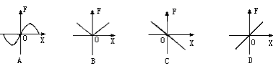
4．弹簧振子在做简谐运动的过程中，振子通过平衡位置时 ( )
A.速度值最大 B.回复力值最大
C.加速度值最大 D.位移值最大
5．弹簧振子在做简谐运动时：[ ]
A、加速度大小和位移大小成正比，方向相反 B、加速度大小和位移大小成正比，方向相同
C、速度和位移大小成正比，方向相同 D、速度和位移大小成正比，方向相反
6．做简谐振动的质点每相邻两次经过同一位置时，不相同的物理量是：[ ]
A．速度 B. 位移 C. 动能 D.加速度
7．关于简谐运动的位移、速度、加速度的关系，下列说法正确的是： [ ]
A、位移增大时，加速度增大，速度减小
B、位移方向总是跟速度方向相同，跟加速度方向相反
C、物体的运动方向背离平衡位置时，速度方向跟位移方向相同
D、物体的运动方向指向平衡位置时，速度方向跟位移方向相同
8．水平放置的弹簧振子，质量是0.2kg，当它做简谐运动时，运动到平衡位置左侧2cm时，受到的回复力是4N，当它运动到平衡位置右侧4cm时，它的加速度的大小和方向分别是: [ ]
A、20m/s²，向右 B、20m/s²，向左 C、40m/s²,向左 D、40m/s²,向右
9．试证明在竖直方向上，上下振动的弹簧振子的运动是简谐运动。

第二节 振幅 周期和频率

1.描述简谐运动的物理量(1)振幅A：标量，反映振动的 . (2)周期T和频率f：描述振动 的物理量，其大小由振动系统本身的性质决定，所以也叫 周期和 频率，与振幅无关.(3)位移x：由指向质点所在位置的矢量，其最大值等于振幅,速度、加速度、动量、动能、势能等也可用来描述简谐运动.
2.做简谐运动的弹簧振子的振幅是A，最大加速度的值为a₀，那么在位移x=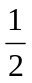A处，振子的加速度值a=_______a₀。
3.一个做简谐运动的质点，它的振幅是4cm，频率是2Hz。该质点从平衡位置开始经过1s时，位移的大小和所通过的路程分别为： [ ]
A.0cm，16cm B.4cm，32cm C.0，32cm D.4cm，16cm
4.水平放置的弹簧振子做简谐振动的周期为T。t₁时刻振子不在平衡位置且速度不为零；t₂时刻振子的速度与t₁时刻的速度大小相等、方向相同；t₃时刻振子的速度与t₁时刻的速度大小相等、方向相反。若t₂-t₁=t₃-t₂，则 ( )
A.t₁时刻、t₂时刻与t₃时刻，弹性势能都相等 B.t₁时刻与t₃时刻，弹簧的长度相等
C.t₃-t₁=(2n+)T n=0,1,2…… D.t₃-t₁=(n+)T n=0,1,2……
5. 一个弹簧振子，第一次用力把弹簧压缩x后开始振动，第二次把弹簧压缩2x后开始振动，则两次振动的周期之比和最大加速度的大小之比分别为： [ ]
A、1：2，1：2 B、1：1，1：1 C、1：1，1：2 D、1：2，1：1
6．一轻弹簧上端固定,下端挂一重物,平衡时弹簧伸长了5cm.再将重物向下拉1cm,然后放手,则在刚释放的瞬间重物的加速度是(g取10m•s²) ( )
A．2.0 m•s² B.7.5 m•s² C.10 m•s² D.12.5 m•s²
7、一水平的弹簧振子，以平衡位置O点为中心，在A、B两点间作简谐振动，则： [ ]
A.振子在O点的速度和加速度都达到最大
B.振子的速度减小时，位移就增大
C.振子的加速度减小时，速度值一定变小
D.振子的速度方向与加速度方向可能相同，可能相反
8、将一个水平方向的弹簧振子从它的平衡位置向旁边拉开5cm，然后无初速释放，假如这振子振动的频率为5Hz，则振子的周期为 ，振子在0.8s内一共通过的路为 。
9、一个作简谐振动的质点，先后以相同的动量通过a、b两点历时0.1s，再经过0.1s质点第二次反向通过b点。若质点在这0.2s内经过的路程是8cm，则此简谐振动的周期为 s，振幅为 cm。

第三节 简谐运动的图象

1、简谐运动图像的物理意义：表示振动物体的 随时间变化的规律.注意振动图像不是质点的运动轨迹. 特点：简谐运动的图像是 (或余弦)曲线.①可直观地读取振幅A、周期T以及各时刻的位移x.②判定各时刻的回复力、加速度方向.③判定某段时间内位移、回复力、加速度、速度、动能、势能的变化情况.
2．图5-2是弹簧振子的振动图象。从图中可知，振动的振幅是__________cm，完成一次全振动，振子通过的路程是____________cm。
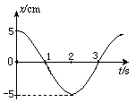
图5-2
0
1
2
-1
-2
t/s
x/cm
T/2
T

3．一个质点作简谐运动，其运动图象如上图示，下列说法中正确的是：[ ]
A、振动周期为4s B、振动频率为0. 5Hz
C、质点在8s内通过的路程为40cm D、5s末质点的位移为零.
x/cm
0
0.2
0.6
2
t/s
0.8
0.4
-2
4．如图为某质点的简谐运动图象： [ ]
A、当t=0.2s时，速度为正的最大，加速度为零；
B、当t=0.2s时，加速度为负的最大，速度为零：
C、当t=0.4s时，速度为负的最大，加速度为零；
D、当t=0.4s时，速度为正的最大，加速度为零。
0
0.4
0.8
1.2
t/s
x/cm
2
-2
A
B
C
D
E
图5-8

5．图5-8是某弹簧振子的振动图象，由图象知振动周期为_______ _s，
图中A、B、C、D、E各点对应的时刻中，动能最大的点是____________。

6．如图是一水平弹簧振子做简谐振动的振动的振动图像(x-t图),由图可推断,振动系统( )
2
-2
t₁
T
T/2
x/cm
0
4
t/s
-4
t₂
t₃
t₄
t₅
t₆
A．在t₁和t₂时刻具有相等的动能和相同的动量
B．在t₃和t₄时刻具有相等的势能和相同的动量
C．在t₄和t₆时刻具有相同的位移和速度
D．在t₁和t₆时刻具有相同的速度和加速度

第四节 单摆
1．单摆振动的回复力是： [ ]
A.摆球所受的重力 B.摆球重力在垂直悬线方向上的分力
C.悬线对摆球的拉力 D.摆球所受重力和悬线对摆球拉力的合力
2．增大单摆简谐振动周期的方法是 ( )
A.加大摆长 B.加大摆角 C.加大摆球质量 D.减小摆球质量
3. 在同一地点，两个单摆的摆长之比为1：4，则它们的频率之比为：[ ]
A. 1:4 B. 1:2 C. 4:1 D.2:1
4. 若单摆的摆长不变，摆球的质量增加为原来的4倍，摆球经过平衡位置时的速度减为原来的1/2，则单摆振动的 ：[ ]
A. 频率不变，振幅不变 B.频率改变，振幅变大
C. 频率改变，振幅不变 D.频率不变，振幅变小
5. 单摆简谐振动过程中，当摆球在位移最大处时：[ ]
A、速度最小，势能最大，绳中张力最大B、速度最大，势能最小，绳中张力最小
C、速度最小，势能最大，绳中张力最小
D、速度最大，势能最小，绳中张力最大
6. 如图所示，固定曲面AC是一段半径为4．0米的光滑圆弧形成的，圆弧与水平方向相切于A点，AC=10厘米，现将一小物体先后从斜面顶端C和斜面圆弧部分中点D处由静止释放，到达斜曲面低端时速度分别为V₁和V₂，所需时间为t₁和t₂，以下说法正确的是：
A．V₁> V₂ , t₁ = t₂
B．V₁> V₂ , t₁ > t₂ C
C．V₁<V₂ , t₁ = t₂ D
D．V₁<V₂ , t₁ > t₂ A

7. 做简谐运动的单摆，当摆球做加速运动时，是__________能不断转化为__________能，在做减速运动时，是__________能不断转化为__________能。
8. 两个摆长相同的单摆，摆球质量之比是4:1，在不同地域振动，当甲摆振动4次的同时，乙摆恰振动5次，则甲、乙二摆所在地区重力加速度之比为 。

9、在相同时间内单摆甲做了n₁=10次全振动，单摆乙做了n₂=6次全振动，两个单摆的摆长差
△L=16cm，试求摆长L₁和L₂各为多少cm?

10．使悬挂在长绳上的小球偏离平衡位置一个很小的角度，然后放开它，使另一个小球从静止开始由悬点自由下落。 如果两球同时开始运动，哪一个小球先到达第一个小球的平衡位置？

第五节 简谐运动的能量 阻尼振动
1.振动的能量： (1)对于给定的振动系统，振动的动能由振动的速度决定，振动的势能由振动的位移决定，振动的能量就是振动系统在某个状态下的 与 之和. (2)振动系统的机械能大小由振幅大小决定，同一系统 越大，机械能就越大.若无能量损失，简谐运动过程中机械能守恒，为等幅振动.
2.阻尼振动与无阻尼振动： 逐渐减小的振动叫阻尼振动. 不变的振动为等幅振动，也叫无阻尼振动.注意，等幅振动、阻尼振动是从振幅是否变化的角度来区分的，等幅振动不一定不受阻力作用.
3．自由摆动的秋千，摆动的幅度越来越小，在这个过程中，下列说法正确的是：[ ]
- 机械能守恒 B、总能量守恒，减少的机械能转化为内能
C、总能量不断地消失 D、只有动能和重力势能的相互转化
4．将摆球质量一定、摆长为l的单摆竖直悬挂中升降机内,当升降机以恒定的加速度a(a<g)竖直加速下降的过程中,单摆在竖直平面内做小摆角振动的周期应等于( )
A．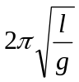 B.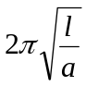 C.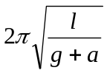 D.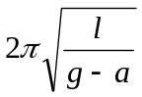

第六节 受迫振动 共振
1.受迫振动：振动系统在 驱动力作用下的振动叫受迫振动.受迫振动稳定时，系统振动的 等于驱动力的 ，跟系统的固有频率无关.当驱动力的频率 振动系统的固有频率时，振动物体的振幅最大的现象叫做共振.
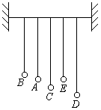2、在一根张紧的水平绳上挂几个单摆，如图所示，其中A、E摆长相等。当使A摆振动起来时，其余各摆也跟着振动起来，则振动周期跟A相同的摆有 ；振幅最大的摆是 。
3. 共振现象是: [ ]
A、发生在受迫振动中，策动力的频率远大于物体的固有频率，振幅最大
B、发生在简谐运动中，策动力的频率等于物体的固有频率，振幅最大
C、发生在受迫振动中，策动力的频率等于物体的固有频率，振幅最大
D、发生在受迫振动中，策动力的频率远小于物体的固有频率，振幅最大
4. 受迫振动的周期：[ ]
A、跟物体的固有周期相等 B、跟策动力的周期相等
C、跟策动力的大小有关 D、跟策动力的周期及物体的固有周期都有关
5．下列说法正确的是（ ）
A．弹簧振子在振动过程中受到重力和杆的支持力的作用，这些力对振子的振动有影响
B．简谐运动是最简单、最基本的机械运动
C．单摆在运动时，摆球的重力与悬线的拉力的合力是摆球运动的回复力
D．驱动力的频率跟固有频率相差越大，受迫振动的振幅越小
6、汽车在一条起伏不平的公路上行驶，路面上凸起处相隔的距离大约都是16m，汽车的车身是装在弹簧上，当汽车以8m/s的速度行驶时，车身起伏振动得最激烈，则弹簧的固有频率是多少？
第九章 机械振动 （单元练习题）
一、选题题
1. 对做简谐运动的物体来说，当它通过平衡位置时，具有最大值的是：[ ]
A、加速度 B、势能 C、动能 D、回复力
2、单摆的周期在下列何种情况时会增大：[ ]
A、增大摆球质量 B、减小摆长
C、把单摆从赤道移到北极 D、把单摆从海平面移到高山
3．两个单摆都作简谐振动，在同一地点甲摆振动20次时，乙摆振动了40次，则：
A、甲、乙摆的振动周期之比为1：2 B、甲、乙摆的振动周期之比为2：1 [ ]
C、甲、乙摆的摆长之比为1：4 D、甲、乙摆的摆长之比为4：1
4.为了利用单摆较准确地测出重力加速度，可选用的器材为( )
A.20cm长的结实的细线、小木球、秒表、米尺、铁架台
B.100cm长的结实的细线、小钢球、秒表、米尺、铁架台
C.100cm长的结实的细线、大木球、秒表、50cm量程的刻度尺、铁架台
D.100cm长的结实的细线、大钢球、大挂钟、米尺、铁架台
5．两个质量相同的弹簧振子，甲的固有频率是3f．乙的固有频率是4f，若它们均在频率为5f的驱动力作用下做受迫振动．则
A、振子甲的振幅较大，振动频率为3f B、振子乙的振幅较大．振动频率为4f
C、振子甲的振幅较大，振动频率为5f 后 D、振子乙的振幅较大．振动频率为5f
6．向右运动的车厢顶上悬挂两单摆M与N，它们只能在如图的平面内摆动．某一瞬间出现图示情景，由此可知车厢的运动及两单摆相对车厢的运动的可能情况是．
M
N
A、车厢做匀速直线运动．M在摆动．N静止
B、车厢做匀速直线运动．M在摆动．N也在摆动
C、车厢做匀加速直线运动．M静止．N在摆动
D、车厢做匀加速直线运动．M静止，N也静止
7.利用单摆测重力加速度的实验中，在保证摆角小于10°的条件下，下列说法中正确的是 ( )
A.增大摆长可以增大单摆的周期 B.增加摆球的质量可以增大单摆的周期
C.增大单摆的振幅可以增大单摆的周期 D.以上说法都不对
二、填空题
8、 简谐运动的图象：表示振动物体 随 变化的规律．它的图象是 曲线，由图象可以确定任意时刻的 、振幅、及 ， 与 的方向。
9、有一单摆，当摆线与竖直方向成θ角(θ<10⁰)时，摆球的速度为零.摆球运动到最低点时速度为v，则单摆周期是
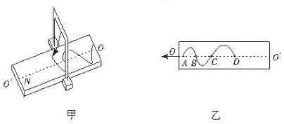
10．在演示简谐运动图象的沙摆实验中，使木板沿直线OO′做匀加速直线运动，摆动着的漏斗中漏出的沙在木板上显示出如图乙所示曲线，A、B、C、D均为直线OO′上的点，测出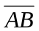＝16 cm，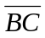＝48 cm，摆长为64 cm（可视为不变），摆角小于10°，则该沙摆的周期为______s，木板的加速度大小为______ m/s²．（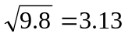）
11.在升降机中有一单摆，升降机静止时的振动周期为T。当升降机上升时发现周期为变为3/4 T，则此升降机在做 运动，加速度大小为____________m/s²。
三、计算题
1、A、B两物块叠放在一起，在光滑水平面上做简谐振动（之间无相对滑动）如图示，质量m_{A}=1kg，m_{B}=3kg相互间的最大静摩擦力f=4N。轻质水平弹簧的倔强系数K=100N/m，试求：
（1）如振幅为0.1m，在振动过程中静摩擦力的最大值是多大？
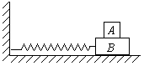（2）为了使AB不发生相对滑动，振动的振幅最大不超过多少？

2．如图所示为一双线摆. 它是在水平天花板上用两根细线悬挂一小球构成的, 已知线AC长为l, AC与水平方向成37⁰, BC与水平方向成53⁰ ,当小球在垂直于两细线所在的平面的竖直平面内做小摆角振动(小于10⁰)时, 周期为多少 ?
37⁰
C
B
A
53⁰
l

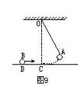 3．如图9所示，单摆摆长为1m，做简谐运动，C点在悬点O的正下方，D点与C相距为2m，C、D之间是光滑水平面，当摆球A到右侧最大位移处时，小球B从D点以某一速度匀速地向C点运动，A、B二球在C点迎面相遇，求小球B的速度大小．

4．有一时钟，当摆长为L₁时，每天快t（s），当摆长为L₂时，每天慢t（s），那么为使此钟走时准确，应如何调节摆长（求准确钟的摆长L）？

第十章 机械波
第一节 波的形成和传播
1. 在 中传播，就形成了机械波，所以，机械波产生的条件是有 和
. 机械波传播的是 和 ， 但介质本身不会沿着波的传播方向
。
2.质点 方向跟 方向垂直，这样的波叫做横波；质点 方向
跟 方向平行，这样的波叫做纵波。
3．关于机械振动和机械波下列叙述正确的是：
A．有机械振动必有机械波
B．有机械波必有机械振动
C．在波的传播中，振动质点并不随波的传播发生迁移
D．在波的传播中，如振源停止振动，波的传播并不会立即停止
4.关于机械波，下面说法中正确的是( )
A.抖动绳子的一端，在绳上形成的波是纵波
B.由于声源的振动，在空气中形成的声波是纵波
C．横波的波形是凸凹相间的波形
D．纵波的波形是疏密相间的波形

第二节 波的图象
1.关于振动图像和波的图像以下正确的是( )
①波的图像反映出各个质点在同一时刻的位移 ②振动图像的横轴是时间轴
③通过波的图像可以找出任一质点、任一时刻的位移 ④y轴都表示质点离开平衡位置的位移
A.①②④ B.①③④ C.②③④ D.①②③
2．一列沿x 正方向传播的横波，其振幅为A，某一时刻波的图象如图所示。在该时刻，
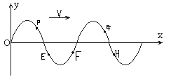
质点P的振动方向 ，
质点E的振动方向 ，
质点F的振动方向 ，
质点G的振动方向 ，
质点H的振动方向 。
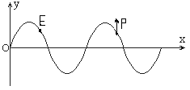
3、某一时刻的横波图象如图所示。若该时刻质点E的振动方向向下，
则波的传播方向是 ；
若该时刻质点P的振动方向如图所示，则波的传播方向是 ；

4．如图所示，在同一介质中传播的两列简谐波甲、乙在某时刻的图像。 已知此时甲波图像上质点a振动方向上，乙波的质点b振动方向向下，则错误的是： ( )
A.两列波传播方向相同 B. 两列波的周期相同
C.乙波频率是甲波频率的2倍 D. 两列波的振幅相同
O
甲
x
y
乙
a
b

第三节 波长、频率和波速
1．两个相邻的、在振动过程中 总是 的质点间的距离的做波长；波长、波速和频率的关系是 。波速由 决定；机械波的频率由 决定。
2．一列波从空气传入水中，保持不变的物理量是： ( )
A．波速 B．波长 C．频率 D.振幅
3．波长指的是：( )
A．在一个周期内波振动在介质中传播的距离
B．横波中两个波峰之间的距离
C．横波中一个波峰和相邻的一个波谷之间距离的两倍
D．在波的传播方向上，两个相邻的任意时刻位移都相同的质点间的距离
4.一列波沿直线传播，在某一时刻的波形图如图所示，质点A的位置与坐标原点相距0.5 m，此时质点A沿y轴正方向运动，再经过0.02s将第一次达到最大位移，由此可见：( )
-0.5A
y
O
X(m)
A．这列波波长是2 m
B．这列波频率是50 Hz
C．这列波波速是25 m／s
D．这列波的传播方向是沿x轴的负方向
5．如图所示，为一列沿x轴正方向传播的机械波在某一时刻的图像，由图可知，这列波的振幅A、波长λ和x=l米处质点的速度方向分别为：( )
y/m
x/m
0
0.4
-0.4
1 2 3 4
A．A=O.4 m λ=1m 向上
B．A=1 m λ=0.4m 向下
C．A=O.4 m λ=2m 向下
D．A=2 m λ=3m 向上

6．一列简谐横波，在传播方向上相距1.8m的A、B两点的振动图象分别如图（1）、（2）所示。已知这列波的波长大于2m，则这列波的频率为 Hz，波长为 m。
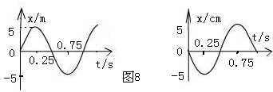

7．从甲地向乙地发出频率为50Hz的声波，当波速为330m/s时，刚好在甲、乙两地形成一列有若干个完整波形的波，当波速为340m/s时，两地还是存在若干个完整波形，但完整波形的波数减少了两个，求甲、乙两地距离。

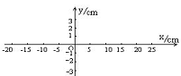8.一列振幅是2.0cm，频率是4.0Hz的简谐横波，以32cm/s的速度沿x轴的正方向传播.在某时刻，x轴坐标为-7.0cm处的质点正好经平衡位置向y轴正方向运动，画出此时刻的波形图.

9．一列沿x轴传播的简谐横波，其周期为T，某时刻的波形图象如图中的实线所示，再经t=0.02s的波形图如图中的虚线所示．求：
x/m
y
0
0.5
1.0
1.5
2.0
(1)若t小于T，则此列波的波速为多大．
(2)若t大于T，则此列波的波速为多大．

第四节 波的衍射
1.波的衍射：波在传播过程中 直线传播，绕过 的现象叫做波的衍射，波的衍射现象总是存在的，只有明显与不明显的差异。
波发生明显衍射现象的条件是：障碍物(或小孔)的尺寸比波的 或能够与波长 .
2.关于波的衍射，以下说法正确的是( )
①水波在传播过程中，遇到的小孔越大，水波的衍射越明显 ②障碍物或孔越小，就越容易发生衍射
③所有的波都能发生衍射现象 ④如果障碍物或孔的尺寸比波长大，就没有衍射现象发生
A.①② B.②③ C.②④ D.③④
3、下列说法中正确的是[ ]
A．衍射是一切波特有的现象 B．障碍物或孔越小越易产生衍射
C．在空旷的山谷里叫喊，可以听到回音，这是声波的衍射现象
D．在空旷的山谷里叫喊，可以听到回音，这是声音的反射现象
4、一列波在传播过程中通过一个障碍物，发生了一定程度的衍射，以下哪种情况能使衍射更明显[ ]
A．增大障碍物尺寸，同时增大波的频率 B．增大障碍物尺寸，同时减小波的频率
C．缩小障碍物尺寸，同时增大波的频率 D．缩小障碍物尺寸，同时减小波的频率

第五节 波的干涉
1.波的叠加：两列波在空间相遇与分离时都保持其原来的特性而 ，在两列波重叠的区域里，任何一个质点都同时参与两个振动，其振动位移等于 的矢量和。
2.波的干涉：频率相同的两列波叠加，使某些区域的振动 ，某些区域的振动 ，并且振动的加强区与减弱区互相间隔的现象叫做 。
3、下列关于两列波相遇时叠加的说法中正确的是[ ]
A．相遇后，振幅小的一列波将减弱，振幅大的一列波将加强
B．相遇前后，两列波的振动情况与相遇前完全相同
C．在相遇区域，任一点的总位移等于两列波分别引起的位移的矢量和
D．几个人在同一房间说话，相互间听得清楚，这说明声波在相遇时互不干扰
4、关于波的干涉，下列说法中正确的是[ ]
A．只有横渡才能产生干涉，纵波不能产生干涉 B．只要是波都能产生稳定的干涉
C．不管是横波还是纵波，只要叠加的两列的频率相等，振动情况相同就能产生稳定干涉
D．以上说法均不对
5.两列频率相同的波，在介质中相遇发生干涉现象时( )
①振动加强的质点的位移总最大，不随时间改变
②在某一时刻，振动加强质点的位移可能小于振动减弱质点的位移
③振动加强质点的位移随时间不断变化
④振动减弱质点的振幅一定小于振动加强质点的振幅
A.①②③ B.②③④ C.①③④ D.①②④
6.两列相干波的波长均为20cm，振幅均为4cm，在t=0时刻，波源S₁在波峰，波源S₂在波谷，
(1)已知质点P距S₁为100cm，距S₂为70cm，则P点的振幅是 cm；
(2)已知质点Q距S₁ 80cm，距S₂ 120cm，则Q点的振幅是 cm.
第六节 多普勒效应
1. ①闻其声而不见其人，这是由于声波的 ；②在山谷中喊叫会听到回声，这由于声波的 ；③打雷时常听见空中雷声会轰鸣一段时间，这是由于声波的 ；④两个完全相同的声源固定在空间某两个位置上，如果绕声源周围走动，时而听到声音强，时而听到声音弱，这是由于声波的 ;；⑤从迎面驶来又从身旁驶过的一直鸣的汽车，听起来音调先变高后变低.这是声波的 效应现象.

2. 飞机沿直线水平匀速飞过某个站立在地面上的人的头顶时，人对飞机声音频率高低的感觉是
。

3. 蝙蝠视力很弱，但在空中飞行时却不会撞到障碍物上，还能很自如地—边飞行一边扑食蚊虫，假设蝙蝠发出频率一定的超声波，当该超声波遇到固定的障碍物时、遇到与蝙蝠同向飞行的蚊虫时和遇到迎面飞来的蚊虫时，它接受到的三种超声波频率分别为f₁、f₂ 、f₃那么这只蝙蝠听到的这三个信号的频率从高到低排列的顺序为 .

4. 多普勒效应：当波源和观察者互相靠近或者互相远离时，观察者感觉到的波的 会发生变化，这种现象就叫做多普勒效应，一切波都存在多普勒效应.设波源的频率为f，相对于介质：波的传播速率为Vo，波源靠近观察者和观察者靠近波源的速度分别为u和V(靠近时取正值，远离时取

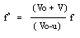

负值)，则观察者接收到波的频率为 可见：靠近时f′ f，远离时f′ f.

第七节 次声波和超声波
1．频率低于 H_{Z} 的声波叫次声波， ， ， ， 能产生次声波。
频率高于 H_{Z} 的声波叫超声波， 超声波有两个特点，一个是 ，
一个是 。
2． 关于声波的说法，以下正确的是 （ ）
A 声波的频率不论高低，都是纵波 B 次声波的传播速度较大，但传播距离较近
C 超声波的穿透能力很强，在介质中基本上沿直线传播
D 许多动物如蝙蝠.海豚等，都具有完善的超声波探测系统
3、空气中的声速是340m／s，水中声速是1450m/s，在空气中波长为1m的声波，在水中传播时的波长为____，该声波在铁轨中传播时波长为14.1m，那么在铁轨中声速为____．
4、一个人在高处用望远镜注视地面上的木工以每s₁次的频率钉钉子，他听到声音时恰好看到击锤动作，当木工停止击锤后，他又听到了三次响声，则木工离他的距离是____m．（声速是340m／s）

第十章 机械波 （单元练习题）
一、选择题
1．关于机械波的理解，下列哪些说法是正确的（ ）
A．有机械振动必有机械波 B.有机械波可能没有机械振动
C．波是振动在介质中的传播，前一质点带动相邻后一质点的振动，后一质点振动落后于前一质点
D．波传播时各质点也随着波的传播而迁移
图5-3
120cm
2.抖动绳子的一端，产生图5-3所示的横波，则绳上横波的波长为：( )
A.120cm B.80cm C.40cm D.20cm
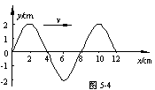3．图5-4表示一列横波在某一时刻的图象。波的传播速度v是10m/s，
这列波的波长和周期分别是 ( )
A.4.0m，0.40s B.8.0m，0.80s
C.4.0m，2.5s D.8.0m，1.25s
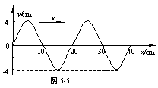4.某时刻，一列横波的图象如图5-5所示。由图可知 ( )
- 波长为10cm，振幅为4cm
- 波长为20cm，振幅为4cm
- 波长为10cm，振幅为8cm
- 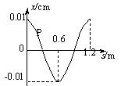波长为20cm，振幅为8cm
5．如图是一列横波在某一时刻的图线，如果波的传播速度是2.4m/s，则波在传播过程中，质点P 从这一时刻起1s内经过的路程是（ ）
A.0.04m B.0.08m C.0.16m D. 0.24m
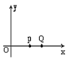6．如图所示，在xy平面内有一沿x轴正方向传播的简谐横波，波速为1m/s，振幅为4cm，频率为2.5Hz。在t=0时刻，P点位于其平衡位置上方最大位移处，则距 P为0.2米的Q点 ( )
A.在0.1s时的位移是4cm B.在0.1s时的速度最小
C.在0.1s时的速度向下 D.在0到0.1s时间内的路程是4cm
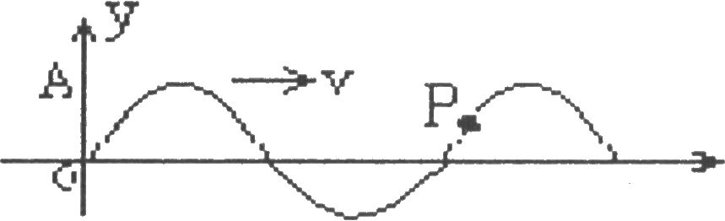
7．一列波正沿x轴正方向传播，波长为λ，振幅为A，波速为v．某时刻波形如右图所示，经过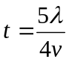时，下面说法正确的是：
A．波前进了5 λ／4
B．质点P沿x轴正方平移5 λ／4
C．质点P此时正向y轴负方向运动
D．质点P运动的路程为5A
8．一根水平的弹性细绳上，一上一下两个形状相同的正弦半波相向传播，某个时刻恰好完全叠合，如图所示，a、b、c是细绳上三个质点，且b是此刻波的正中点，则 ( )
A．a、b、c三质点此刻均在它们各自的平衡位置且振动速度为零
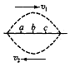B．a质点此刻合运动的速度方向应是向下
C．b质点此刻有最大的振动加速度
D. c质点此刻合运
9． 如图所示为一列简谐横波沿x轴传播在某时刻的波形图线，质点P在该时刻的速度为v，经过0．1s该质点的速度仍为v，再经过0．1s，该质点的速度大小等于v的大小而方向与v的方向相反，关于波的传播方向和波速，下列叙述正确的是 ( )
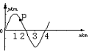 A. 若波沿x方向传播，波速为20cm／s
B．若波沿x方向传播，波速为10cm／s
C．若波沿-x方向传播，波速为30cm／s
D. 若波沿-x方向传播，波速为10 cm／s
二、填空题
10.每秒做100次全振动的波源产生的波，它的频率是___________Hz，如果波速是10m/s，则波长是______________m。
11、利用声波的干涉现象测出某种声波在空气中传播时的波长是0.68m，又知该声波的频率是500Hz，这种声波在空气中的传播速度是_____________m/s。

12．频率为3Hz的简谐波，在某介质中的传播速度是1.2m/s，在传播方向上的两个质点间的距离是60cm，这个距离等于 个波长，传播这个距离所用的时间等于 个周期。

13．一列波在介质Ⅰ中1s可传播10m,相应的波源质点刚好振动100次。若此波进入介质Ⅱ，波速变为7.5m/s，那么它在介质Ⅱ中的频率为 。这列波在介质Ⅰ和介质Ⅱ的波长之比为 。
x/cm
5
s/m
-5
0
2
6
8
4
10
12
v
A
B
C
D
E
F
G
14．如图为一简谐波在某时刻的图象按图中箭头方向传播.波速为25m/s.则振幅为 cm，周期为 s，波长为 m.在波传播方向跟质点B相距一个波长的质点是 ，相距半个波长的质点是 ，跟A相距一个波长的质点是 ，振动由A传到 G需 s.
三、计算题
15、一列横波沿直线传播，在传播方向上有相距1.2m的A、B两点，当波刚好到达其中一点开始计时，4s内A点完成了9次全振动，B点完成了10次全振动，则（1）波的传播方向如何？（2）波长等于多少？（3）波速v等于多少？

16．一列横波向右传播，在传播方向上，有相距3 m的a、b两点．当a点到达波峰时,右侧b点恰通过平衡位置向下运动，．则这列波的波长为多少?

17．第一次测定铸铁里的声速是在巴黎用下述方法进行的．在铸铁管的一端敲一下钟，在管的另一端听到两次响声．第一次是由铸铁传来的，第二次是由空气传来的，管长931.6m，两次响声相隔2.5s，如果当时空气中的声速是340m/s,求铸铁中的声速．

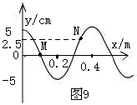
18．如图为一列简谐波在t₁=0时刻的图象。此时波中质点M的运动方向沿y负方向，且到t₂=0.55s质点M恰好第3次到达y正方向最大位移处。试求：

(1)此波向什么方向传播？

(2)波速是多大？

(3)从t₁=0至t₃=1.2s，波中质点N走过的路程和相对于平衡位置的位 移分别是多少？

第十一章 分子热运动 能量守恒

第一节 物体是由大量分子组成的
1．物质是由大量分子组成的：
(1)分子直径的数量级是 ，粗略测定分子大小的方法是 ．
(2)纳米是一个长度单位，符号： ，l纳米= 米．
(3)阿伏加德罗常数表示 NA=
2、对固体和液体，认为分子紧密排列，设其摩尔体积为V，则分子体积为 ，
通常把分子看作球体，则分子直径为 。对气体分子来说，由于分子不是紧密排列，上述微观模型不适用，但我们可以通过上述模型求分子间的距离．例如，在标准状况下，气体的摩尔体积是22．4L，则气体分子间的距离是 m．
3、一滴露水的质量约是9×10⁻⁵g。它含有__________个水分子。(阿伏伽德罗常数取N=6.0×10²³mol⁻¹，1mol的水质量是18g)
4、1mol某种物质的质量是Mkg，若用N_{A}表示阿伏伽德罗常数，则这种物质每个分子的质量是 kg。
5、体积是2×10⁻³cm³的一滴油，滴在湖面上，最终扩展成面积为6m²的油膜。由此可以估算出该种油分子直径的大小是_________m。(要求一位有效数字)
6、已知阿伏加德罗常数N_{A}＝6.02x10²³mol⁻¹，气体在标准状况下的摩尔体积为22.4L·mol⁻¹，氧气的摩尔质量为3.2x10⁻²kg·mol⁻¹，那么1g氧气中含有的氧分子数为 个，在标准状况下，1g氧气占有的体积为 L．
7.酒精和水混合后总体积变小，这个实验现象说明了 ( )
A.组成物质的分子间存在间隙 B. 组成物质的分子在永不停息地运动
C.组成物质的分子间存在着相互作用的引力
D.变成了另一种物质的分子，这种物质的分子体积很小
8．只要知道下列哪一组物理量，就可以估算出气体中分子间的平均距离：( )
A．阿伏加德罗常数，该气体的摩尔质量和质量
B．阿伏加德罗常数，该气体的摩尔质量和密度
C．阿伏加德罗常数，该气体的质量和体积
D．该气体的密度，体积和摩尔质量
9.对于液体和固体，如果用M表示摩尔质量，m表示分子质量,ρ表示物质密度，V表示摩尔体积,
v表示分子体积，N_{A}表示阿伏加德罗常数，下列各式中能正确反映这些量之间关系的是( )
A. N_{A} = v/V B. N_{A} = V/v C. V =M/ρ D. m = M/N_{A}

第二节 分子的热运动

1．分子永不停息地做无规则的运动：
(1)现象： 和
(2)布朗运动是指 的运动，布朗运动 分子本身的运动．
布朗运动是由于 对固体微粒的碰撞不 引起的，它间接反映了 ．当温度一定时，颗粒越小，布朗运动越 ；当颗粒大小一定时，温度越高，布朗运动越 ．
(3)热运动，由于分子无规则运动的剧烈程度与 有关，所以通常把分子的无规则运动叫热运动．温度的微观含义是 。
2．把表面光滑的铅块放在铁块上，经过几年后将它们分开，发现铅块中含有铁，而铁块中也含有铅，这种现象说明（ ）
A．物质分子之间存在着相互作用力 B．分子之间存在空隙
C．分子在永不停息地运动 D．分子的引力大于斥力
3．关于布朗运动，下列说法正确的是( )
A．布朗运动是分子的运动 B．悬浮微粒越大，布朗运动越激烈
C．布朗运动的激烈程度与温度无关 D．布朗运动是液体分子无规则运动的反映
4．在一杯清水中滴一滴墨汁，经过一段时间后墨汁均匀分布在水中，这是由于：（ ）
A．水分子间空隙太大造成的 B．水分子和碳分子间引力和斥力的不平衡造成的
C．水分子的无规则运动造成的 D．碳分子的无规则运动造成的
5．较大的悬浮颗粒不做布朗运动，是由于：（ ）
A．液体分子不一定与颗粒碰撞 B．各个方向的液体分子对颗粒的冲力的平均效果相互平衡
C．颗粒的质量，不易改变运动状态 D．颗粒分子本身的热运动缓慢
6．下列说法正确的是（ ）
A．大量分子的无规则运动是有统计规律的 B．当物体的温度升高时，每个分子的运动都加快
C．气体的体积等于气体分子体积之和 D．温度高的物体是指每个分子的平均温度高
7．关于布朗运动，下列说法中正确的是：
A．布朗运动是由外部原因引起的液体分子的运动
B．布朗运动虽然不是分子的运动，但它能反映出分子的运动规律
C．布朗运动的剧烈程度与悬浮颗粒的大小有关，这说明分子的运动与悬浮颗粒的大小有关
D．布朗运动的剧烈程度与温度有关，所以布朗运动也叫做热运动
8．试比较4mol氧气与2mol氢气在20⁰ C时分子平均速率的大小。

第三节 分子间的相互作用力
1、分子之间虽然有空隙和不停息地做无规则的运动大量分子却能聚集在一起形成固体或液体，这说明 ；分子之间有引力而分子之间又有空隙和不停息地做无规则的运动，没有紧紧吸在一起，说明 。实际上，分子之间既存在引力又存在斥力，分子力是引力和斥力的 ．
2、分子间的引力和斥力都随分子间距的增大而 ，但 变化得更快一些。分子间距离达到某一数值r₀(r₀的数量级为 m)，引力=斥力，分子力=O；当分子间距离r>ro，引力 斥力，分子力表现为 ：当分子间距离r<ro，引力 斥力，分子力表现为 ；当分子间距离r>lOro时，分子力 。
3、当两个分子之间的距离为r₀时，正好处于平衡状态。下面关于分子间相互作用的引力和斥力的说法中，正确的是 ( )
A.两分子间的距离小于r₀时，它们之间只有斥力作用
B.两分子间的距离小于r₀时，它们之间只有引力作用
C.两分子间的距离小于r₀时，它们之间既有引力又有斥力的作用，而且斥力大于引力
D.当r<ro时，斥力大于引力，当r>ro时，斥力小于引力
4、分子间的相互作用力由引力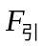和斥力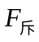两部分组成( )
A. 和是同时存在的
B. r>ro时，只有引力没有斥力; r<ro时只有斥力没有引力
C. 分子之间距离越小，就越小，就越大
D. 分子之间距离越小，就越大，就越小
5、一定质量的理想气体，在温度不变的条件下，体积膨胀为原来的10倍。则 ( )
A.气体的分子数增加到10倍 B.气体密度减小为原来的1/10
C.气体分子平均速率减小为原来的1/10 D. 分子间的相互作用力减小为原来的1/10
6.质量为0.Olkg的子弹以300m/s的水平速率射中一静止在光滑水平面上的木块，子弹进人木块6cm后相对于木块静止，在这过程中，木块往前移动了0.2cm，求:
(1)木块的末速率;
(2)木块的质量;
(3)子弹和木板组成的系统内能的增量.

第四节 物体的内能 热量
1．物体内所有分子 和分子 的总和叫做物体的内能。
2.做功和热传递是两个不同的物理过程，但在改变物体内能上是等效的，做功的过程
是 和 之间发生相互转化，热传递是 在物体间的转移.
3．关于分子的势能，下列说法中正确的是（ ）
A．物体的体积发生变化时，分子势能可能发生变化
B．分子间的距离等于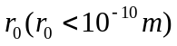时，分子势能最大
C．分子间的距离小于时，分子势能随着距离的减小而减小
D．分子间的距离大于时，分子势能随着距离的增大而增大
4．两个分子甲和乙相距较远(此时它们之间的作用力可以忽略)，设甲固定不动，乙逐渐 向甲靠近，直到不能再靠近，在整个移动过程中：( )
A．分子间引力和斥力都将逐渐增大 B．分子间距减小，分子力先增大再减小
C．外力克服分子力做功 D．前阶段分子力做正功，后阶段外力克服分子力做功
5. 在下列叙述中，正确的是 ( )
A.分子的动能与分子势能的和叫做这个分子的内能 B.物体被举得越高，物体内的分子势能越大
C.物体的速度增大，物体分子的平均动能越大 D.物体的内能同物体的温度和体积都有关系
6.关于物体内能的改变，下列说法中正确的是 ( )
A.只有做功才能改变物体的内能 B.只有热传递才能改变物体的内能
C.做功和热传递都能改变物体的内能 D.做功和热传递在改变物体内能上是不等效的
7．在以下实例中，通过热传递方式改变物体内能的是 ( )
A.阳光照射衣服，衣服的温度升高 B.用打气筒打气，筒内气体变热
C.手感到冷时，搓搓手就会觉得暖和些 D.擦火柴时，火柴头上的易燃物质燃烧起来
8.如图所示实验装置，把浸有乙醚的一小块棉花放在厚玻璃筒内底部,当 很快向下压活塞时， 由于被压缩的气体骤然变热，温度升高达到乙醚的燃点，使浸有乙醚的棉花燃烧起来，此实验的目的是要说明 ( )
A.做功可以增加物体的热量 B.做功可以改变物体的内能
C.做功一定会升高物体的温度 D.做功一定会增加物体的内能
9、如图所示，甲分子固定在坐标原点O，乙分子位于x轴上，甲分子对乙分子的作用力与两分子间距离的关系如图中曲线所示.F＞0表示斥力，F＜0表示引力，a 、b 、c 、d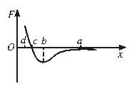 为x轴上四个特定的位置.现把乙分子从a处由静止释放，则（ ）
A．乙分子由a到b做加速运动，由b到c做减速运动
B．乙分子由a到c做加速运动，到达c时速度最大
C．乙分子由a到b的过程中，两分子间的分子势能一直增加
D．乙分子由b到d的过程中，两分子间的分子势能一直增加
10.一铁球从H高处由静止落到地面上，与地面撞击后被向上弹起，弹回速率是落地速率的一半，若撞击所转化成的内能的80%被铁球吸收，使其温度升高，设铁的比热为C，那么铁球升高的温度是多少?(不计空气阻力)

第五节 热力学第一定律 能量守恒定律
1．热力学第一定律,即△U= ．其中各个量的符号规则是
。
2.空气压缩机在一次压缩过程中，活塞对气缸中空气做功为2xl0⁵J，空气的内能增加了1.5xl0⁵J,则空气 (“吸”或“放”)热为 .
3．在一个上下水温均匀,并保持恒温的水池中,有一个小气泡缓慢上升,则上升过程中正确的说法是(设泡内为理想气体) ( )
A．气泡内能减少,放出热量 B．气泡内能不变,对外做功,吸收热量
C．气泡内能不变,不放热也不吸热 D．气泡内能增加,吸收热量
4.设想在一间与外界绝热(即无热交换)的房间里，有一台正在工作的电冰箱，如果电冰箱的门是敞开的，那么室内的温度将( )
A.降低 B.升高 C.不变 D.上述三种情况都有可能
5．一定质量的理想气体，在温度保持不变时体积膨胀，必定会发生的变化是：（ ）
A．气体分子的总数增加 B．气体分子的平均动能增大
C．单位体积内的分子数目减小 D．分子的速率都不发生变化
6．一定质量的理想气体封闭在气缸内，当用活塞压缩气体时，一定增大的物理量为（ ）
A．气体分子的平均动能 B．气体分子的势能
C．气体的内能 D．气体密度
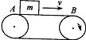7.如图所示的传动装置中，皮带始终保持v=3m/s速度水平匀速前进，m=lkg的物体无初速地放到皮带上A处，若物体与皮带的动摩擦因数μ=0.15, AB相距S=4.5m，问
- 物体从A运动到B需多少时间?
- 物体从A运动到B过程中，由于摩擦产生的热为多少焦? g=10m/s²

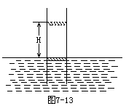
8.（选做）把一根两端开口带有活塞的直管的下端浸入水中，活塞开始时刚好与水面平齐，现将活塞缓慢地提升到离水面H=15m高处，如图所示，求在这过程中外力做功为多少？（已知活塞面积S=1.0dm²，大气压p₀=1.0×10⁵Pa，活塞的厚度和质量不计，取g=10m/s²）

第六节 热力学第二定律
1．热力学第二定律的两种表述分别是：
（1）______________________________________．
（2）_______________________________________．
2．________________ 的热机称为第二类永动机．
3. 下列说法中，正确的是 ( )
A．甲物体自发传递Q热量给乙物体．说明甲物体的内能比乙物体多。
B．热机的效率从原理上讲可达100％。
C．因为能量守恒，所以“能源危机”是不可能的。
D．以上说法均不正确。
4．电冰箱能够不断地把热量从温度较低的冰箱内部传给温度较高的外界空气，说明了
A．热量能自发地从低温物体传给高温物体 B．在一定条件下，热量可以从低温物体传给高温物体
C．热的传导过程具有方向性 D．热的传导过程不具有方向性
5.下列说法中正确的是（ ）
A.热量可以自发地从低温物体传给高温物体 B.内能不能转化为动能
C.摩擦生热是动能向内能的转化 D.热机的效率最多可以达到100％

第七节 能源 环境
1．人们没有办法把耗散的内能重新收集起来加以利用，这种现象叫做_______ ．
2．根据热力学定律，下列说法中正确的是 （ ）
A．可以利用高科技手段，将流散到周围环境中的内能重新收集起来加以利用
B．利用浅层和深层海水的温度差可以制造一种热机，将海水的一部分内能转化为机械能
C．冰箱可以自发地使热量由温度较低的冰箱内向温度较高的冰箱外转移
D．只要是满足能量守恒的物理过程，都是可以自发地进行的
3. 下列说法中，正确的是 ( )
A．热量能自发地从高温物体传给低温物体。 B．热量不能从低温物体传到高温物体。
C．热传导是有方向性的。 D．能量耗散说明能量是不守恒的。
4.下列说法正确的是（ ）
A.第二类永动机与第一类永动机一样违背了能量守恒定律
B.自然界中的能量是守恒的，所以能量永不枯竭，不必节约能源
C.自然界中有的能量便于利用，有的不便于利用
D.不可能让热量由低温物体传递给高温物体而不引起其它任何变化

第十二章 气 体
- 气体的压强
1.气体的压强是由于大量分子无规则运动 而产生的.
2.气体分子的平均 越大、气体分子的 越大，气体分子对容器壁碰撞的作用力和频繁程度也越大，所以，一定质量的某种气体的压强，既与气体的 有关，还与气体的 有关.气体中各处向各个方向的压强大小都相等.
3.对一定质量的理想气体来说，下列说法正确的是（ ）
A．气体的温度升高，气体的压强一定增大
B．气体的体积增大，气体的压强一定减少
C．若保持气体的压强不变，当气体的温度升高，气体的压强一定增大
D．当气体的温度升高时，气体的压强、体积可能都不变化
4．若已知某高压锅的限压阀质量为0.1kg，排气孔直径为1×10⁻⁵m²，则锅内气体的压强最大可
达 Pa．设压强每增加4×10³Pa，水的沸点相应增加1⁰C，则锅内的最高温度可达 ⁰C．
（设大气压强为1×10⁵ Pa）
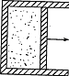5.如图所示，气缸质量为M，活塞质量为m，缸内密闭气体质量可忽略，气缸置于光滑水平面上，当用一水平外力F拉活塞时，活塞和气缸能保持相对静止而向右加速运动，则此时缸内气体的压强为多少? (活塞和缸壁摩擦不计，大气压强为Po，活塞横截面积为S)

第二节 气体的压强、体积、温度的关系
1.从宏观上看，温度表示物体的 ；从分子动理论的观点来看，温度反映的是物体内大量分子无规则运动的激烈程度，是物体内大量分子平均动能的 .
2．气体间的分子力接近0，因而可以自由移动，总会充满整个容器的空间.所以气体的体积就是指气体所充满的容器的 .
3.一定质量的理想气体状态变化时，其状态量气体的压强p、体积V、温度T的变化情况可能是( )
A. p、V、T都增大 B.P减小，V和T增大
C．p和V减小，T增大 D.p和T增大，V减小
4．一定质量的理想气体从状态(P1、V1、T1)变化到 (P2、V2、T2)，已知T2>T1，则在这个过程中( )
A．气体的压强一定增大 B．气体的体积一定增大
C．气体分子的平均动能一定增大 D．气体的压强、体积可能都不变化
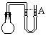
15．如图示，在一只烧瓶口插入一细玻璃管，管另一端与一水银压强计连通，烧瓶中封闭着一定质量的理想气体．开始气压计U型管两管水银面等高，改变瓶中气体的温度，下面做法中正确的是( )
A．为使气体保持等压，将瓶浸入热水中时，应向下移动A管
B．为使气体保持等压，将瓶浸入冰水中时，应向下移动A管
C．为使气体保持等容，将瓶浸入热水中时，应向上移动A管
D．为使气体保持等容，将瓶浸入冰水中时，应向上移动A管
第十一、二章 分子热运动 能量守恒 气 体（单元练习）
一:选择题
1．关于花粉悬浮在水中做布朗运动的下列说法中，正确的是 ( )
A.布朗运动就是水分子的运动
B.布朗运动是水分子无规则运动的反映
C.温度越低时，布朗运动越激烈
D.花粉颗粒越大，跟它撞击的水分子数目越多，布朗运动就越明显
2.在下列叙述中，正确的是
A.物体的温度越高，分子热运动越剧烈，分子平均动能越大
B.布朗运动就是液体分子的热运动
C.对一定质量的气体加热，其内能一定增加
D.分子间距离存在某一值ro，当r<ro时，斥力大于引力，当r>ro时，斥力小于引力
3．关于物体的内能，以下说法中正确的是 ( )
A.物体的内能是指物体内所有分子的动能和势能之和
B.物体不从外界吸收热量，其内能也可能增加
C.外界对物体做功，物体的内能一定增加
D.物体内能的多少，跟物体的温度和体积都有关系
4.做功和热传递都能够改变物体的内能。在下列改变物体内能的方法中，属于做功过程的是 ( )
A.炉火上的壶水逐渐升温的过程 B.柴油机气缸内气体被压缩的过程
C.物体在阳光下被晒热的过程 D.把烧红的铁块投入水中使铁块温度降低的过程
5．下列关于分子数量的说法中，正确的是( )
A．1mol氢气和1mol氦气中含有的分子数相等，都是6.02×10²³个
B．体积相等的固体和液体相比较，固体中含有较多的分子
C．无论是什么物质，只要它们的物质的量相同，就含有相等的分子数
D．无论是什么物质，只要它们的体积相同，就含有相等的分子数
6．两个分子甲和乙相距较远(此时它们之间的分子力可忽略),设甲固定不动,乙逐渐靠近甲直到不能再靠近的整个过程中（ ）
A．先是乙克服分子力做功,然后分子力对乙做正功
B．先是分子力对乙做正功,然后乙克服分子力做功
C．乙的分子势能先减小后增大
D．乙的分子势能先增大后减小
二、填空题
1.一热水瓶中水的质量约2.2kg，它所包含的水分子数目约为 . (取两位有效数字)
2.试估算标准状况下氢气分子间的距离 .(只取一位有效数字)
3．已知某物质的摩尔质量和密度分别为M和ρ，则该物质单位体积的分子数和单位质量的分子数分别是 和 (已知阿伏加德罗常数为NA)．
4．在用显微镜观察液体中悬浮微粒的布朗运动时，可看到悬浮微粒在做无规则运动，而且微粒越 ，运动越明显；在观察扩散现象时，可看到滴进热水中的墨水比滴进冷水中的墨水扩散得更快，这说明分子的无规则运动与物体的 有关．
5．一定量的气体在某一物理过程内能减少了4×10⁶J，对外界做了8×10⁶J的功，则在这一过程中 (填“吸收”“放出”) 热量 J.
6．在做“用油膜法估测分子的大小”实验时，油酸酒精溶液的浓度为每10⁴mL溶液中有纯油酸16mL，用注射器测得1mL上述溶液有液滴64滴，把1滴该溶液滴入盛水的浅盘里，待水面稳定后，将玻璃板放在浅盘上，在玻璃板上描出油酸膜的近似轮廓，随后把玻璃板放在坐标纸上，其形状和尺寸如图所示，坐标中正方形小方格的边长为1cm．则:每一滴油酸酒精溶液中含有纯油酸的体积是 mL油酸膜的面积是 cm²．按以上数据,估测出油酸分子的直径是 m ．

四．计算题
1．做托里拆利实验时，因不慎有少量空气混入管内，把水银柱分成两段，上段长8cm，下段比管外水银面高67cm，两段水银中间有5cm长的空气柱，管的顶部为真空，管的顶点与管外水银面的距离为100cm．求此时的大气压强。

2．如图，固定的圆柱形气缸中，有a、b两个可无摩擦滑动的活塞将气体分别封闭在A、B两部分中．当两个活塞均静止不动时，A中气体的体积是B中气体体积的3倍，现施水平力向左推活塞a，使之向左移2cm停止，待活塞b也停止移动时，它向左移动了多少cm．（设A、B两部气体的温度保持不变）
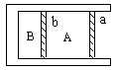

3．已知地球半径R=6.4×10⁶米，地球表面附近的重力加速度取g=10m／s²，大气压P₀=1.O×lO⁵Pa，试验估算地球周围大气的质量。

